MATLAB使用

**作者:向仔州**

MATLAB软件安装.................................................................................................................................................4

MATLAB代码编辑文本和命令行文本字体大小设置.........................................................................................7

MATLAB GUI图形界面设计..................................................................................................................................8

实现文本输入，按钮功能..........................................................................................................................8

文本框创建........................................................................................................................................8

按钮创建............................................................................................................................................8

get函数使用 get(handles，属性)...................................................................................................10

set函数使用 set(handles，属性，变量)........................................................................................10

滚动条数据显示功能.................................................................................................................................11

让Matlab GUI窗口大小可以调整.............................................................................................................12

单选按钮实现.............................................................................................................................................13

勾选按钮实现，和单选按钮一样.............................................................................................................13

绘制多种曲线.............................................................................................................................................14

按钮组使用........................................................................................................................................14

axes函数使用....................................................................................................................................16

Switch语法使用.................................................................................................................................16

下拉菜单实现..............................................................................................................................................16

参数列表控件Listbox (列表框)..................................................................................................................18

Matlab GUI 如何重复打开已经布局的界面，修改界面布局..................................................................19

按钮点击，导入桌面文件操作..................................................................................................................19

[file,path,index] = uigetfile(指定文件扩展名,导入对话框名称)......................................................19

寻找CSV和excel注意事项..............................................................................................................21

指定路径保存生成的csv文件...................................................................................................................21

[file,path,indx] = uiputfile('test.csv'); %执行之后会生成个对话框，指定文件保存路径…………....21

Matlab读取excel数据........................................................................................................................................22

plot曲线绘图函数使用，plot(横座标变量，纵座标变量)............................................................23

MATLAB语法详解................................................................................................................................................24

for循环使用...............................................................................................................................................24

for循环也可以用矩阵来循环..........................................................................................................24

while循环使用...........................................................................................................................................25

If ，elseif，else的使用，类似C语言，if ，else if ， else……………………………………………………………..26

switch case end 使用..................................................................................................................................27

try catch end 使用，就是用来判断函数程序是否执行成功...................................................................28

det函数使用 det(参数)....................................................................................................................28

break和continue 在for和while使用.....................................................................................................28

直接构造数组.............................................................................................................................................29

增量法构造数组.........................................................................................................................................29

linspace函数用法.............................................................................................................................29

创建矩阵....................................................................................................................................................30

grid on 和hold on函数用法............................................................................................................30

Matlab 一维插值算法函数使用.........................................................................................................................31

Interp1函数使用........................................................................................................................................32

nearest邻近插值........................................................................................................................................34

三次样条插值(用得最多，接近实际情况的算法)....................................................................................35

spline三次样条插值..........................................................................................................................35

拉格朗日插值法算法实现.................................................................................................................36

function函数定义方法......................................................................................................................38

二维插值(曲面插值)，两个输入值x，y，一个输出值z..................................................................................40

surf三维图函数使用..................................................................................................................................42

interp2二维插值函数使用.........................................................................................................................42

二维插值做离散点很大的插值算法..........................................................................................................43

plot3函数使用 绘制x，y，z的图..................................................................................................43

griddata函数使用.............................................................................................................................44

contour函数使用，contour(x座标，y座标，z座标)...................................................................45

figure关键字使用.............................................................................................................................46

线性拟合实现....................................................................................................................................................47

ones函数用法…………………………………………………………………………………………………………………………............49

多项式拟合........................................................................................................................................................51

polyfit Matlab自带多项式拟合函数使用............................................................................................52

polyval函数使用 输出变量y = polyval(系数，自变量x)......................................................................53

非线性拟合........................................................................................................................................................56

残差平方和的定义...................................................................................................................................56

人口预测案例...........................................................................................................................................56

lsqcurvefit 非线性拟合函数使用...................................................................................................60

土壤含水率案例..............................................................................................................................62

MATLAB串口通信..............................................................................................................................................63

fopen(对象变量).......................................................................................................................................63

fprintf(对象变量,要发送的字符串)..........................................................................................................63

fclose(对象变量) 关闭串口......................................................................................................................63

注意有时候打开串口会失败...........................................................................................................63

delete(instrfindall) %删除所有串口设备，执行该函数之后才能做串口相关操作...................63

串口接收数据实现....................................................................................................................................64

记住如果不再使用串口对象要顺序执行以下三条命令...............................................................65

串口中断接收数据....................................................................................................................................66

串口中断接收一帧数据，然后对数据里面的数据进行多字节拼接.....................................................66

[变量1,变量2]=fread(……..) //串口fread返回两个变量……………………………………………………….....66

变量 = fread(obj,接收字节数,'uint8') //串口返回1个变量…………………………………………………......67

串口字节拼接............................................................................................................................................68

C = Bitor(A,B) %或运算,将A变量与B变量进行位或，将位或之后的值返回给C变量…………..68

返回值 = Bitshift(变量,左移多少位) %左移运算............................................................................68

看看右移运算...................................................................................................................................68

全局变量，两个不同的m文件相互调用.........................................................................................................69

全局数组两个不同的m文件相互调用………………………………………………………………………………………69

MATLAB动态绘制曲线图...................................................................................................................................70

plot(………) %曲线工具多参数设置...........................................................................................................70

对以上动态绘制曲线的方法进行详细介绍………………………………………………………………………………………..72

axis函数将x轴的间距缩小会发生什么?...............................................................................................75

在主循环中无限执行plot可能会让绘图不断重复造成卡程序............................................................76

line在GUI绘制曲线中的使用，替代plot绘图函数......................................................................................78

多个GUI曲线窗口，如何实现每条数据线对应一个窗口………………………………………………………………………….79

定时器使用…………………………………………………………………………………………………………………………………………………….83

MATLAB向Excel写数据.....................................................................................................................................84

xlswrite(....) %向excel写数据...........................................................................................................84

如果在xlswrite写excel过程中出现服务器出现意外情况，这不是网络问题.....................................84

自定义数据格式写入excel文件...............................................................................................................85

MATLAB连续写数据到excel，做实时采集数据存储..............................................................................86

返回值(字符数组) = num2str(变量) %将数值数组转换为表示数字的字符数组……………………………......86

Int2str(变量) %将十进制转换成字符串 就算填入ff转换出来也是255显示…………………………..86

xlswrite(文件路径，写入excel的变量，写入excel哪一页，写入页中某一格)……………………....86

一维数组使用………………………………………………………………………………………………………………………………………..86

MATLAB全局变量使用注意事项...............................................................................................................87

串口实时采集数据存入Excel案例(全局变量的使用)………………………………………………………………………...87

将串口数据放入缓存，然后再存入excel数据(未完成)………………………………………………………………….....88

MATLAB读取excel数据进行绘图………………………………………………………………………………………………………………...88

MATLAB获取本地时间…………………………………………………………………………………………………………………………………..89

返回值 = datetime %基本获取时间函数...............................................................................................89

返回值 = datestr(变量) %将日期和时间按照指定的格式转成成字符形式………………………………....89

字符串写入excel注意事项………………………………………………………………………………………………………………....90

字符串分隔…………………………………………………………………………………………………………………….…………...90

MATLAB读写txt文件(解决xlswrite写excel速度慢的问题)..............................................................................91

换行写入字符串............................................................................................................................................91

让txt文本每一列数据排列整齐……………………………………………………………………………………………………………..91

读取txt文本多列多行数据...........................................................................................................................91

返回几x几矩阵 = textscan(句柄, 列格式变量) %读取txt文本多行多列数据………………………..…..92

CSV文件创建与操作………………………………………………………………………………………………………………………………….........93

文件IO方式写CSV文件……………………………………………………………………………………………………………………….…94

时间戳写入CSV文件，需要字符转整数.....................................................................................................95

返回浮点数 = str2num(字符串变量) %将字符串转换为浮点数……………………………………………….…...95

读取CSV文件中的数据进行解析………………………………………………………………………………………………….…........95

矩阵 = csvread(文件名/文件路径) %获取CSV文件内容，返回给矩阵。……………………….……........95

返回值 = size(变量) %返回变量的行列数…………………………………………………………………….……..………96

M(:,1) %这种冒号是取出第1列所有数据，返回给x…………………………………………………….……….…....96

字符串拼接…………………………………………………………………………………………………………………………….……....97

MATLAB 在GUI模式下设置Plot曲线显示卡死，在2019b版本中,GUI模式下绘图是用Plot，但是曲线放大缩小必须用axtoolbar函数实现(重点).................................................................................................................98

返回值 = axtoolbar(GUI显示得句柄,{参数设置}) %给plot显示得曲线增加放大缩小，数据显示等功能…………………………………………………………………………………………………………………………………………………………….………..98

如果坐标系长宽设置过大，可能显示会超出边框(注意)……………………………………………………..……………....99

axtoolbar多条曲线显示……………………………………………………………………………………………………….………….………99

数值过大，坐标轴显示问题…………………………………………………………………………………………………………….…....100

set(gca,’XTickLabel’,X坐标开始值 : X坐标刻度步进: X坐标最大值) %设置x轴刻度线……….101

MATLAB在关闭GUI界面的时候需要增加一些回调函数，让正在死循环的主程序也能关闭，如果GUI界面关闭了，不清除串口，主程序死循环，就会导致MATLAB多次启动后很卡…………………………………………………………………………………………………..102

MATLAB 图表使用……………………………………………………………………………………………………………………………………………103

直方图绘制...................................................................................................................................................103

bar3(多少列纵轴数据，每个数据高度) %三维直方图..............................................................................104

饼图绘制.......................................................................................................................................................105

log表示曲线(数据量大适合使用)...............................................................................................................106

面积图...........................................................................................................................................................106

极坐标使用...................................................................................................................................................107

散点图绘制...................................................................................................................................................108

MATLAB生成C语言代码……………………………………………………………………………………………………………………………..…..117

Simulink基本使用……………………………………………………………………………………………………………………117

Simulink 未完待续………

**MATLAB软件安装**

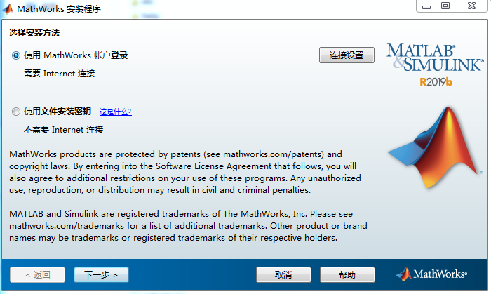

选择第2个

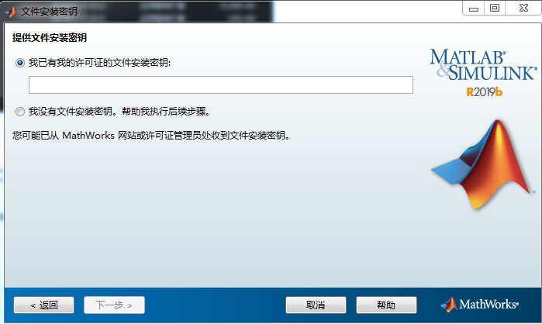

安装密匙09806-07443-53955-64350-21751-41297

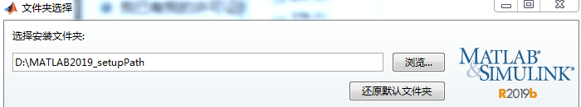

一定选择英文目录的安装路径

工具箱选择

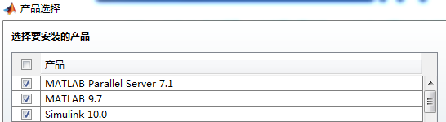

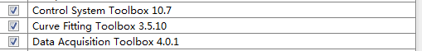

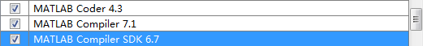











最好是全部选择上当然你可以自己测试下，因为选择性勾选发现有些工具箱没有安装上。

比如我的统计学与机器学习工具箱就没有安装上，导致regress函数无法使用。

然后选择否，不需要附加产品，开始安装

开始破解

记住破解时一定要断网，或者断开网卡。断网，断网，断网。

进入你安装路径下的D:\MATLAB2019_setupPath\bin\win64\matlab_startup_plugins\lmgrimpl目录

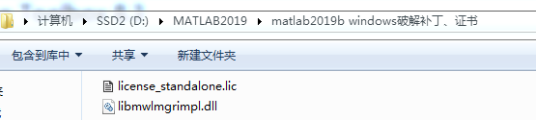

将破解的dll文件覆盖进去

回到bin目录运行MATLAB

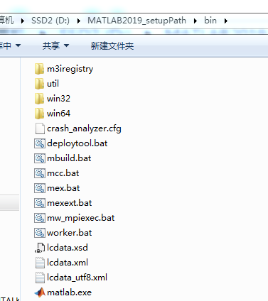

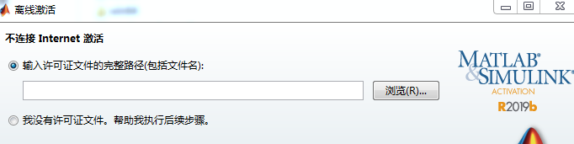

将浏览选择，你破解目录下的lic文件



这样你的MATLAB就激活了，

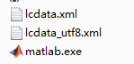给这个exe创建快捷方式，运行就是

**MATLAB代码编辑文本和命令行文本字体大小设置**

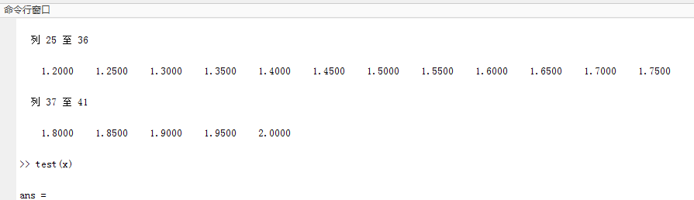 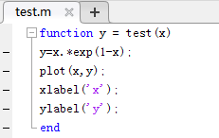

代码和命令行字体太小

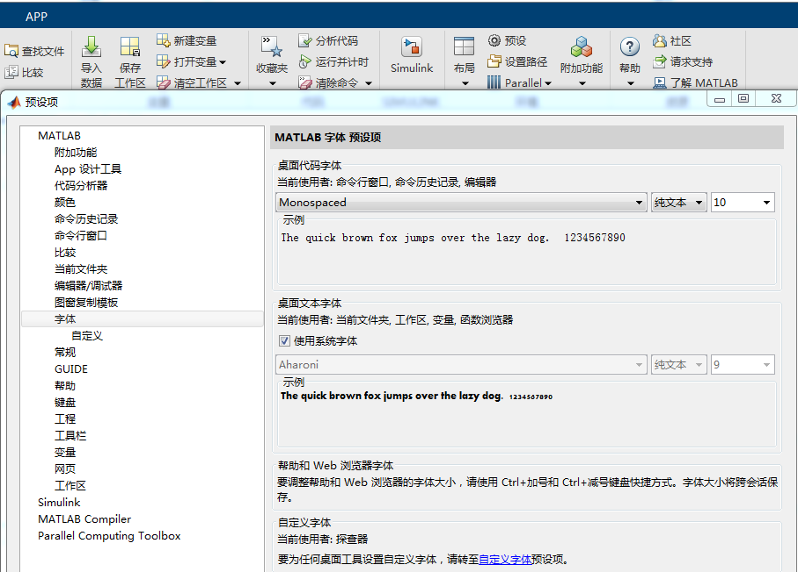

3.修改大小，改成18我觉得差不多了

2.点击字体

1.点击预设

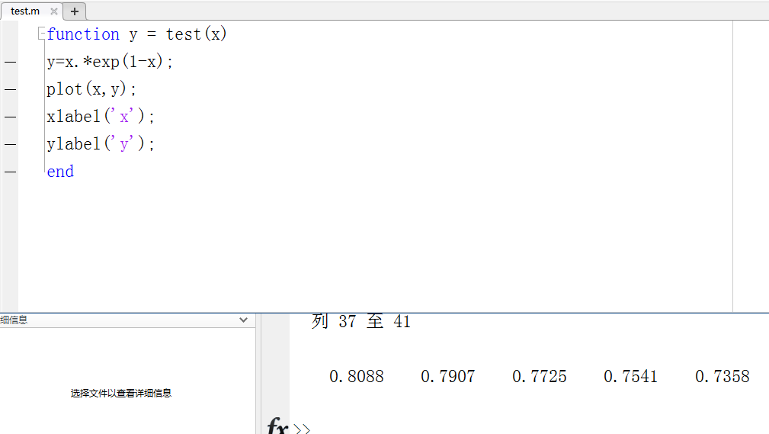

**MATLAB GUI图形界面设计**

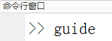输入guide回车

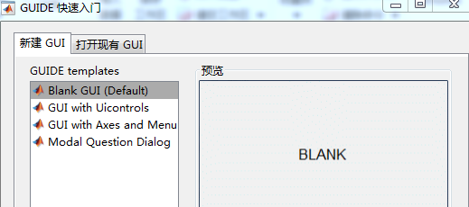

选择第1个空白界面

实现文本输入，按钮功能

文本框创建

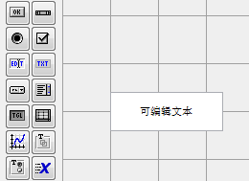

双击文本

拖入文本框

修改字符大小

修改文本提示的字符

按钮创建

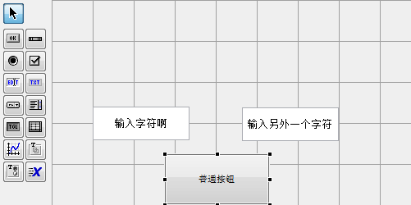

双击按钮

拖入按钮

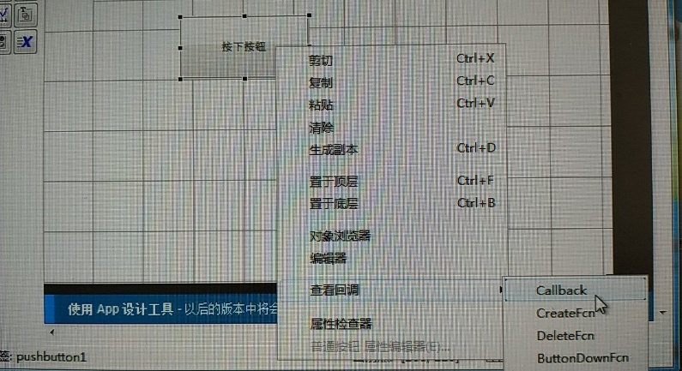给按钮创建个回调函数

然后就会生成你自定义名称的两个文件

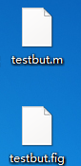m文件就是按钮按下后要执行哪些代码，fig就是GUI布局图可以重复打开修改布局

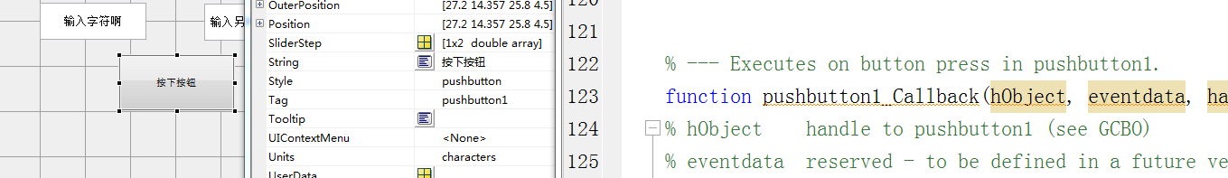

按钮的Tag属性就是定义m文件的回调函数名，按钮按下，程序就是根据这个Tag定义的回调函数名去执行回调函数



你看文本框也是这样，用Tag属性来确定回调函数名

下面来做数据传递

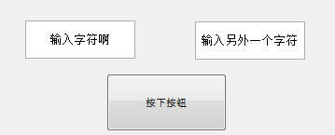

3.显示aaa

2.按下按钮

1.输入aaa

我们知道

“输入字符啊” 文本框是edit1

“输入另外一个字符” 文本框edit2

按下按钮 是pushbotton1

这样tag参数确定了，下面就在m文件里面操作tag参数

get函数使用 get(handles，属性)

handles: 就是要获取哪个控件

点击按钮之后执行Callback

属性: 就是获取这个控件里面的什么东西

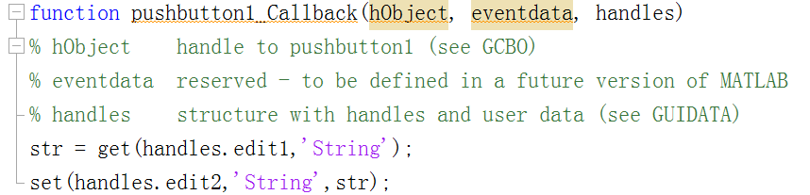

String 就是填入的属性，我要获取这个控件输入的字符

handles. 点后面就是要获取哪个控件

然后将获取到的字符返回给变量str

set函数使用 set(handles，属性，变量)

handles: 就是要获取哪个控件

属性: 就是向这个控件里面写哪一类型的数据

变量: 写入值



将str获取的字符写入edit2文本

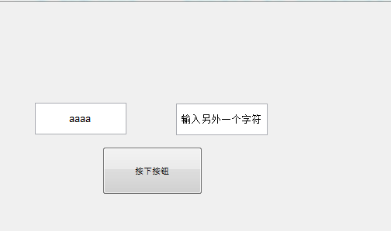 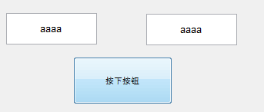

按下按钮edit2文本框得到字符

输入字符

滚动条数据显示功能

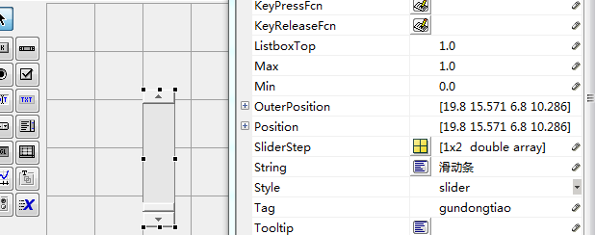

滚动条最大值最小值选择默认

滚动条回调函数我取拼音

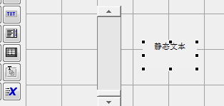

调入静态文本，只能显示，不能修改，也不能变化数据

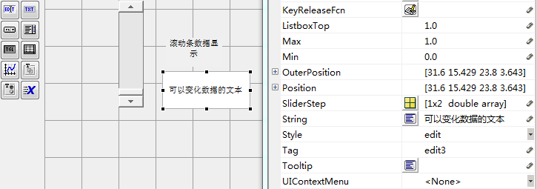

所以我们还要选择一个edit可以变化数据的文本

这次文本框的tag是edit3了，注意回调函数名

用运行的方式可以更新m文件里面的回调函数

不然你找不到现在m文件的edit3函数

num2str 函数使用 num2str(参数) 将数值转换成字符串

参数: 就是变量或者一个值

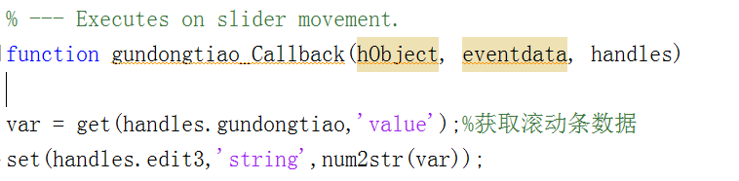

滚动条数据获取了，用set拿去给edit3显示

edit3回调函数

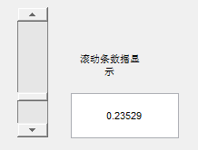成功实现

让Matlab GUI窗口大小可以调整

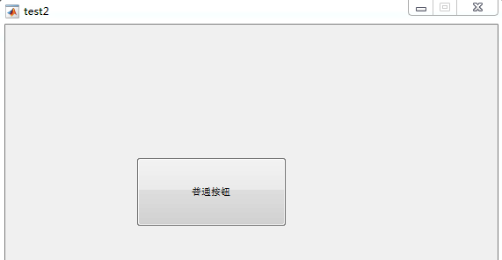

改成 成比例可调

你看GUI的窗口大小是不可调的

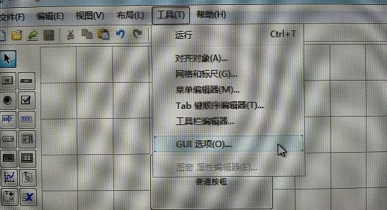 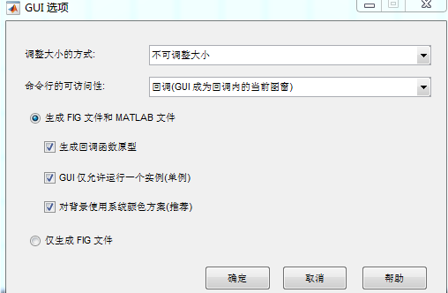

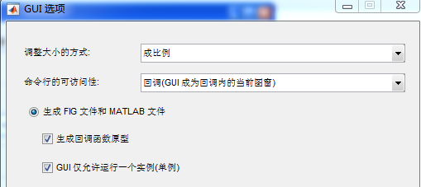点击确定

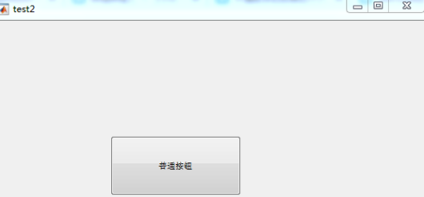 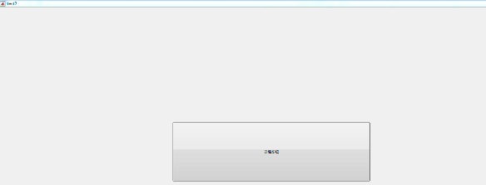

你看窗口大小可以自己调整了

单选按钮实现

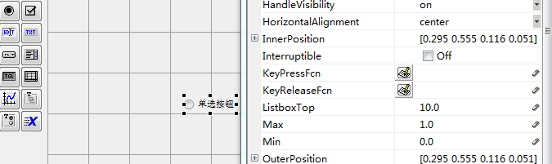

2.Max属性是点击单选按钮得到的值

1.拖入单选按钮

3.Min是取消单选按钮得到的值

这里的Max和Min不能是其它值，只能是1和0，如果是其它值，单选按钮不显示

下面用个编辑框来显示看看

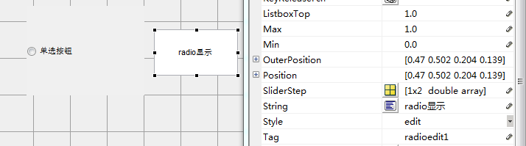

修改文本框回调函数名

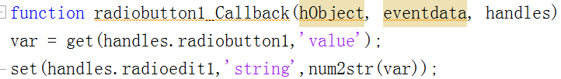

单选按钮点击后会执行该回调函数，获取单选按钮值

传递给文本框

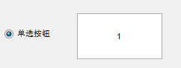 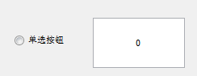

勾选按钮实现，和单选按钮一样

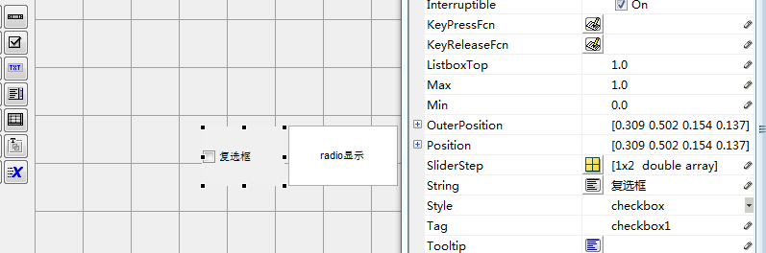

2.勾选按钮也是Max必须为1，Min必须为0

1.拖入勾选按钮

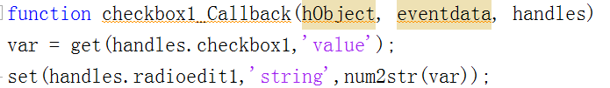

把获取状态改为勾选按钮tag

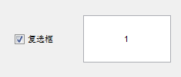 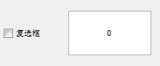

绘制多种曲线

按钮组使用

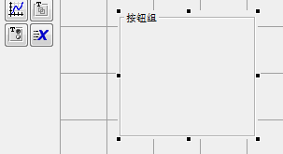按钮组里面的按钮，同一时间只能选择1个

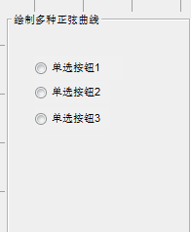我拖了三个按钮进来，我运行给你看。

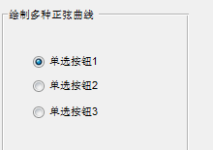 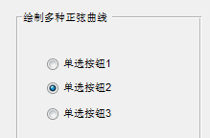 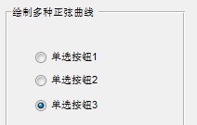

创建坐标系框

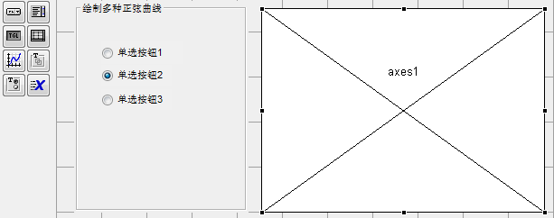

创建座标系

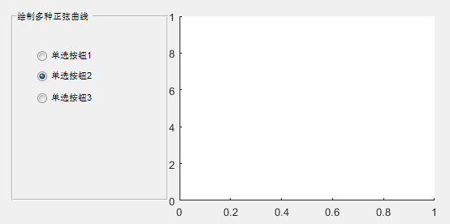你看座标系出来了

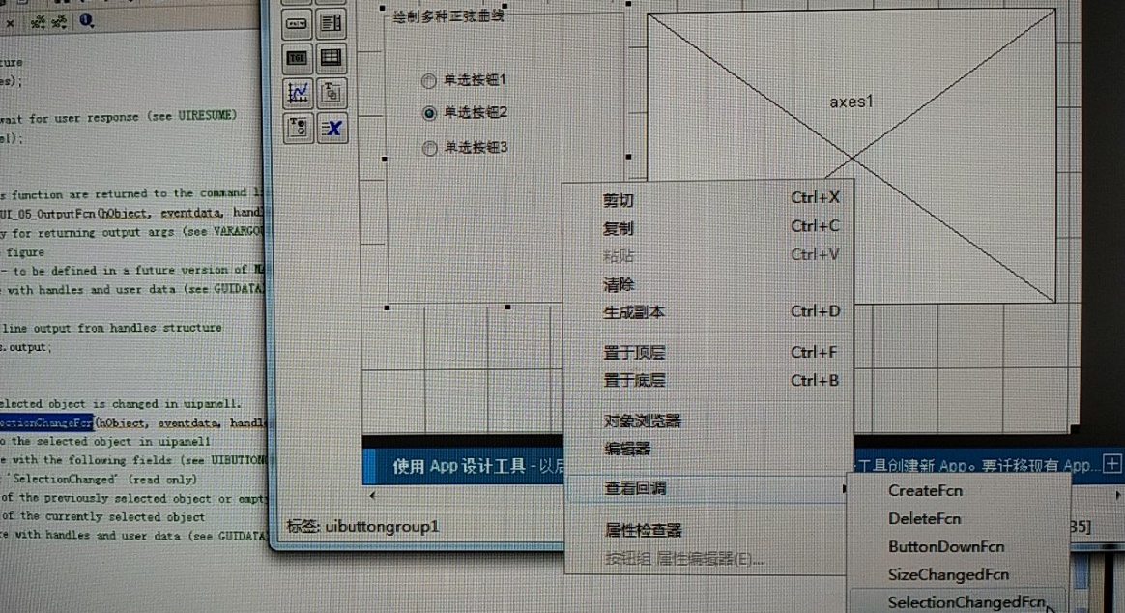

选择selection….

给按钮组设置回调函数



SelectionChangedFcn回调函数的意思是，如果按钮组的单选按钮发生点击变化，就会执行这个回调函数，下面看看这个函数的好处

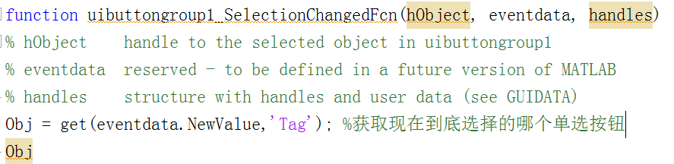

我要得到这个新值里面的Tag，这个Tag返回的就是我现在点击的是哪一个单选按钮

获取当前回调函数新值

Obj变量得到这次点击的单选按钮对象，打印出来

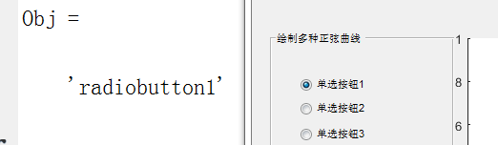 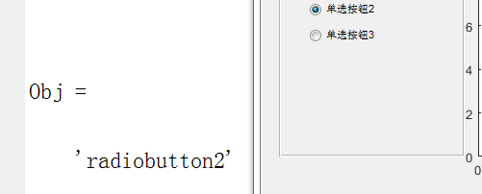

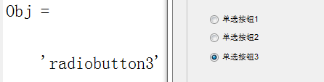 你看不同的单选按钮，Obj变量获取不同值

我们根据obj这个变量的值来做判断，选择执行哪条正弦曲线

axes函数使用

Switch语法使用

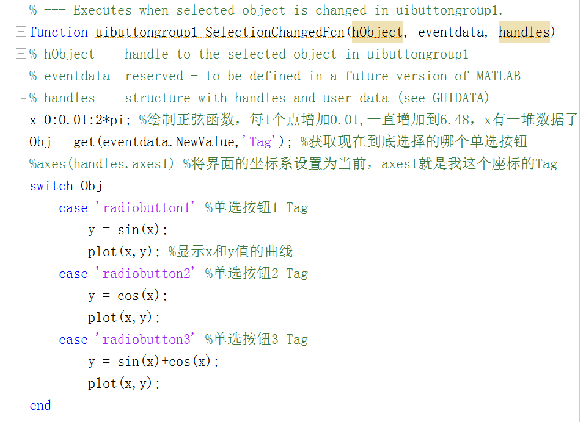

Switch和C语言一样Obj得到哪个对象，就执行哪个case

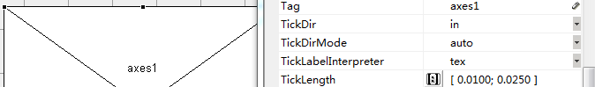

下拉菜单实现

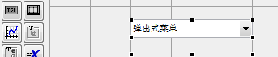

选择下拉菜单

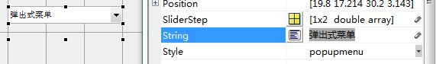

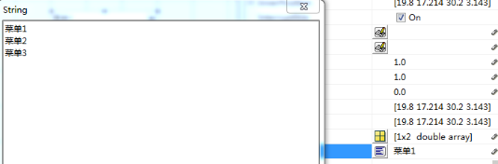

2.换行输入

1.点击这里可以多添加几行字符，这几行多出来的字符经过设置可以成为下拉菜单名

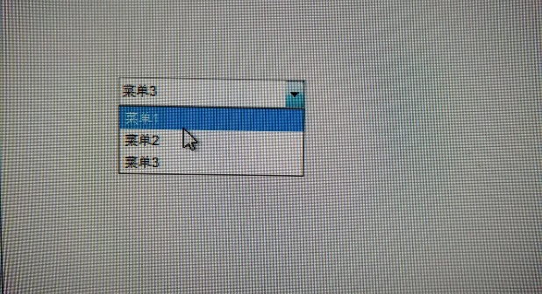你看，菜单名出来了

但是这些菜单名没有编号，到时候进入回调函数不知道点击的是哪一个菜单

所以下面要用value属性来设置



Value值和下拉菜单字符串的每一行一一对应的。



我把value值改成2.0，那么下拉菜单首先显示第2行菜单



这就是下拉菜单回调函数，名称有tag设置，这里不多解释。这个回调函数，你选择一次下拉菜单就会重复执行一次。



获取下拉菜单的value值，我这里不打分号，所以var的值会打印在命令行

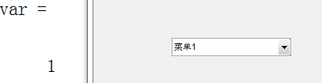 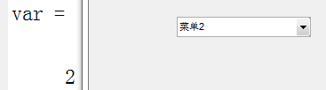

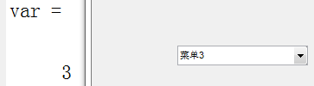

我们发现每行菜单MATLAB都给你分配好编号了的。所以你每在菜单下加一行字符串，MATLAB就会按着顺序给你字符串添加上对应的编号。

然后你就用switch去判断执行你要的菜单程序就是了。

参数列表控件Listbox (列表框)

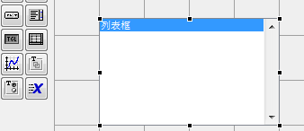

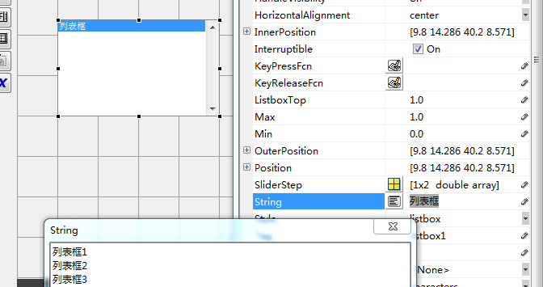

增加列表框选项

点击String修改

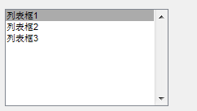 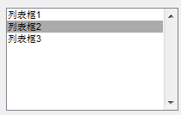

列表框选项已经做好，怎么获取每个列表框选项的值？



这是listbox1的回调函数，其实获取值和上一节下拉菜单实现的方式一样。

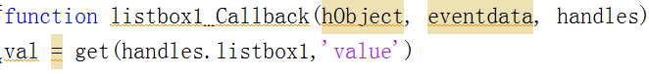

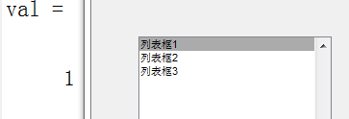 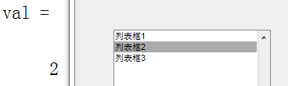 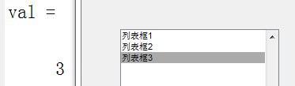

列表每行选项和value值也是一一对应了，所以和下拉菜单的方式没有区别，编号Matlab已经帮你设置好了。

Matlab GUI 如何重复打开已经布局的界面，修改界面布局

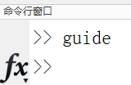

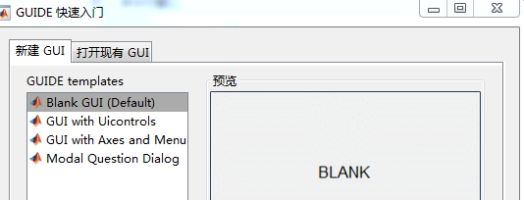

选择打开现有的GUI

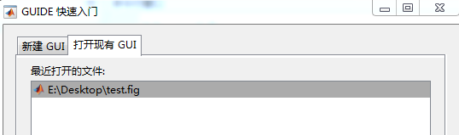

你看我前面说的fig文件就是布局文件，点击打开它

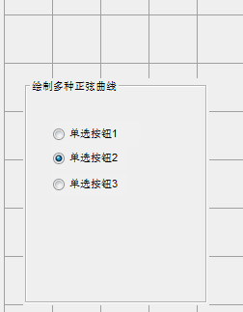布局回来了

按钮点击，导入桌面文件操作

[file,path,index] = Uigetfile(指定文件扩展名,导入对话框名称)

指定文件扩展名: 比如{'*.xlsx','csv-files (*.xlsx)'}，那么就是现在所有的xlsx后缀(excel)的文件

导入对话框名称: 名称随便取，比如我填入‘xlsxe’

file: 返回打开的文件名称就放在该变量，这个很重要，后面操作文件就需要用到这个变量

path: 返回文件的路径，如果我们要打开的文件在当前路径下，可以不关心path，如果我们打开的文件在其它路径，那么就要记住path变量

index: 文件打开成功返回1，如果在对话框中没有找到文件，点击x叉叉取消了对话框，那么就返回0。可以根据返回值决定后面程序怎么操作。

[FileName,PathName,FilterIndex]=uigetfile( {'*.xlsx','csv-files (*.xlsx)'},'xlsxe') %打开对话框寻找文件

FileName:自己定义的变量，存放打开的文件名

PathName:自己定义的变量存放文件路径

FilterIndex:自己定义的变量存放下标，{'*.xlsx','csv-files (*.xlsx)'},这就是我要寻找文件的后缀匹配参数

{'*.xlsx','csv-files (*.xlsx)'}如果没有这个匹配参数，我的对话框就显示不出excel的文件



执行程序后对话框自动打开

导入对话框名称'xlsxe'就在这里显示得

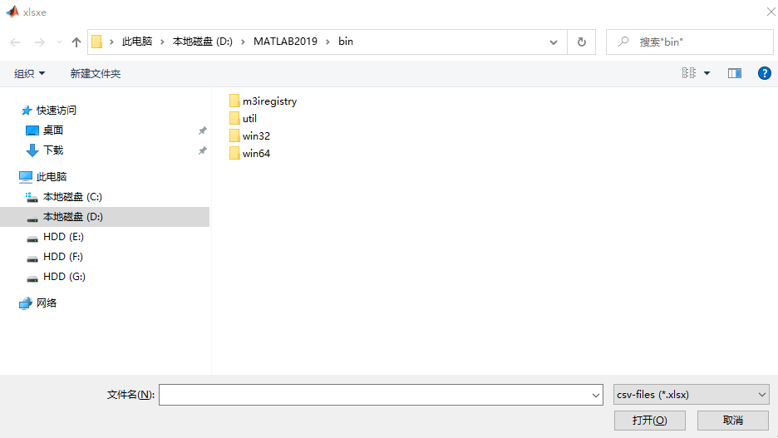

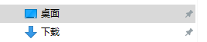点击桌面

得到excel文件路径和名称

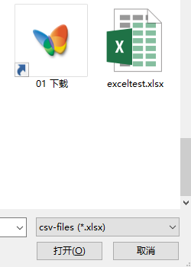打开文件 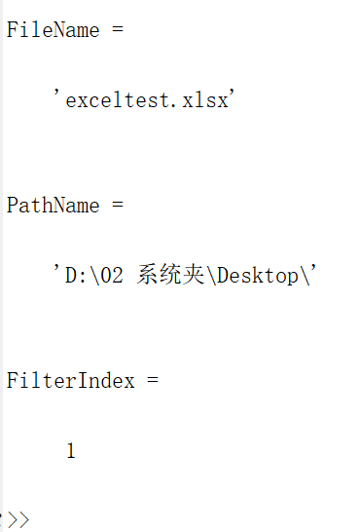

根据下标决定后面操作

因为我们匹配符设置了规则{'*.xlsx','csv-files (*.xlsx)'}

所以找到了跟excel相关的文件

可以直接将FileName变量指向的excel文件读出来，xlsread函数后面章节有介绍。

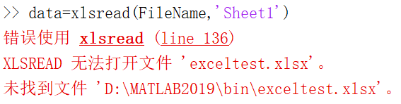出现报错，这是因为我们在命令行模式下操作，而命令行使用的是bin目录下的程序。所以找不到excel

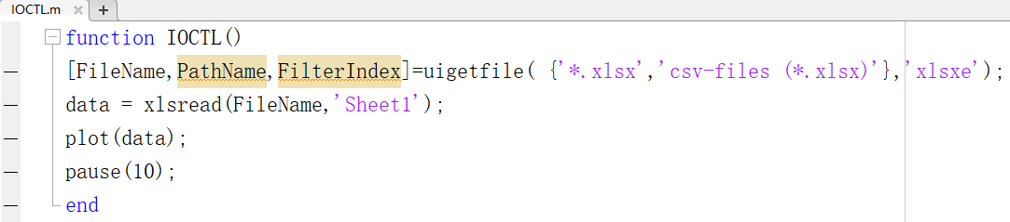

我直接写个m文件，在桌面下运行MATLAB，那么xlsread就在桌面读取，excel文件在桌面，所以没有问题。

运行程序

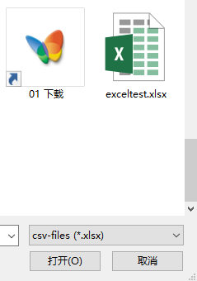 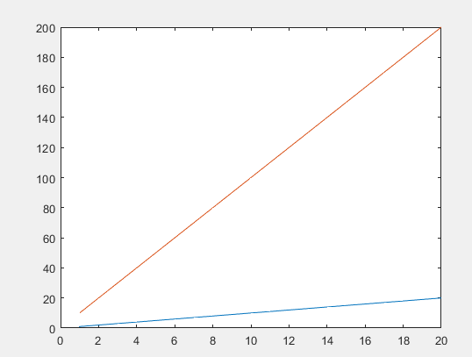成功读取数据 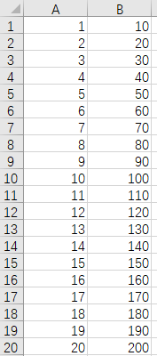

这就是excel本身数据的样子，线性增长

寻找CSV和excel注意事项

[FileName,PathName,FilterIndex]=uigetfile( {'*.csv'},'csvload')

符号之间不能有空格，不然也找不到指定文件

[FileName,PathName,FilterIndex]=uigetfile( {'*.xlsx'},'csvload')

这是寻找excel文件

如果不知道文件路径，就用字符串拼接来处理，

M = csvread([PathName,FileName]); %路径+文件名，这种字符串拼接打开csv文件比较保险

指定路径保存生成的csv文件

[file,path,indx] = uiputfile('test.csv'); %执行之后会生成个对话框，选择保存csv文件的路径.路径将以字符串形式返回给path变量

file: 返回保存的文件名称，我这里是test.csv

path: 返回保存文件的指定路径字符串。

创建一个csv文件，指定保存的路径，这句执行后不会保存，只会给出文件名和路径

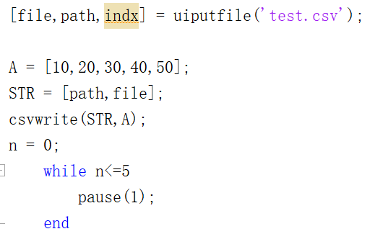

还是要用写CSV函数才能生成文件，只是这个文件的路径在STR变量里面已经确定好了

将路径和文件名拼接起来

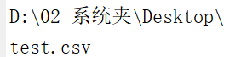

**Matlab读取excel数据**

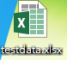 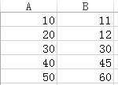准备一份excel数据，我把A当作x，B当作y

这里选择导入数据，点击你的ecxel文件

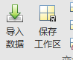

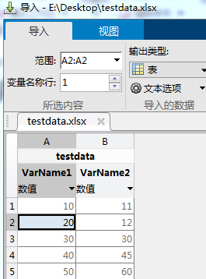

进来之后发现你只能一个一个的数据点去选

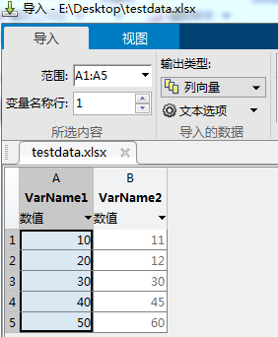 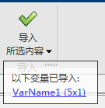

选择A列，点击导入，用(导入数据)选项

你看，你可以一列一列的选择了

选择列向量

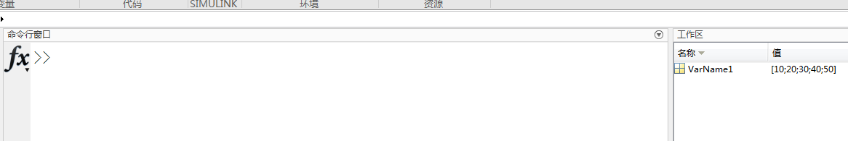

你看A列的数据已经导入给VarName1变量了，这个变量就有一堆A列的数据了

B列导入也是一样的方法

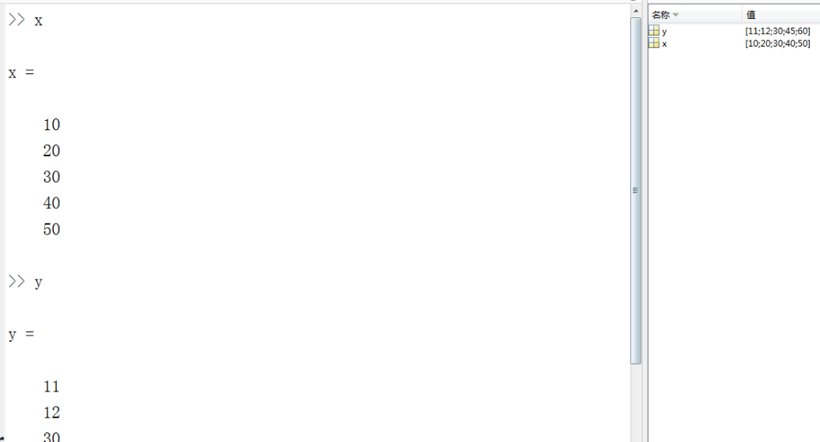

你看x和y的数据就和A列B列一样

我将A列和B列的名字改成x，y这样我好记

plot曲线绘图函数使用，plot(横座标变量，纵座标变量)

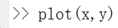

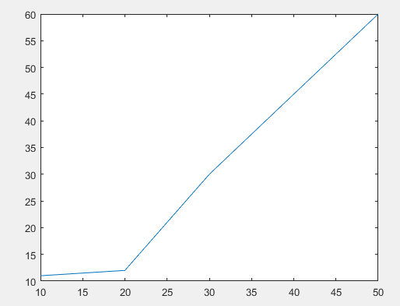

插入选项可以插入x和y等一系列标签

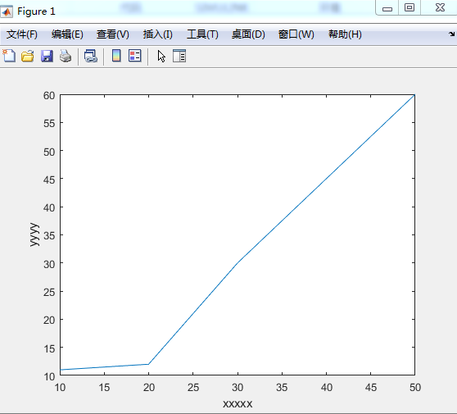

**MATLAB语法详解**

for循环使用

定义数组变量

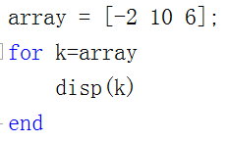

for循环是根据数组里面的数据个数来决定循环几次，而不是像C语言那样根据数据值大小来循环，然后把当前循环的数据赋值给k变量

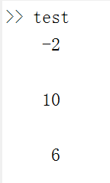运行正确，取出每一次循环的值给k。

for循环也可以用矩阵来循环

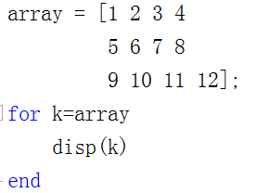

每次循环会提取数组的一列下所有数据赋值给K，有多少列循环多少次

MATLAB数组里面换行就是矩阵了

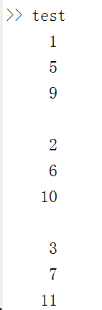所以循环4列，每循环一次，k得到一列所有数据

矩阵向量循环相加案例

一列代表1个向量

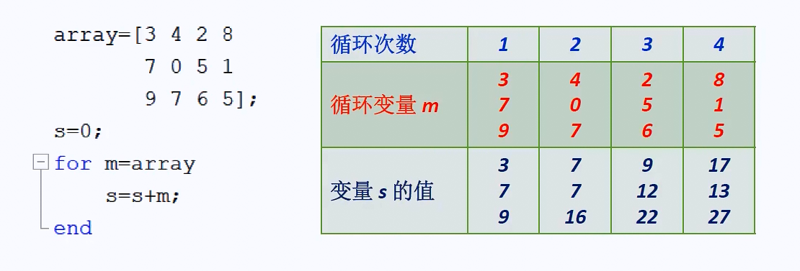

第1次循环，m得到第1列[3，7，9]向量

第1次循环s=0 + [3 7 9] 所以s = [3 7 9]

第2次循环s=[3 7 9] + [4 0 7] 这就是两个矩阵列相加，所以s得到[7 7 16]

第3次循环以此类推，看表就知道了

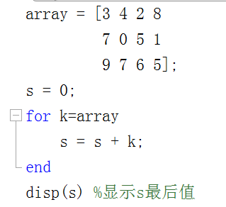 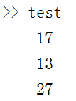

这就是结果，和上面表格循环第4次一样

while循环使用

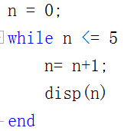 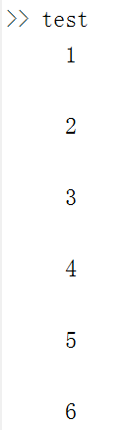

你看循环第6次就跳出循环

如果n<5 返回真，while继续循环，如果n>5返回假，跳出while循环

while循环和C语言差不多

If ，elseif，else的使用，类似C语言，if ，else if ， else

a是0

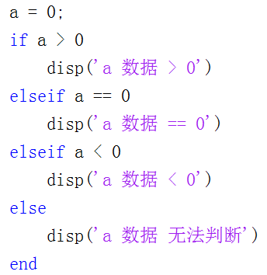 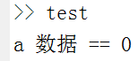

a是2

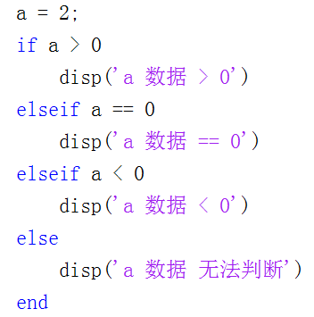 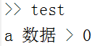

a是-1

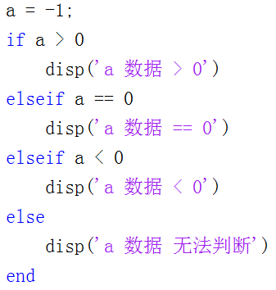 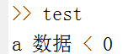

a没有数据

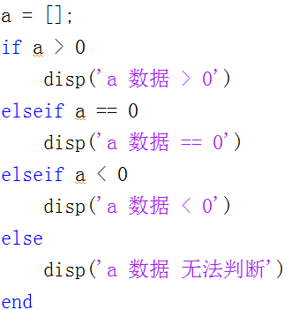 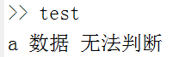

所以和c语言一样，但是Matlab的else if 是用elseif连写表示

switch case end 使用

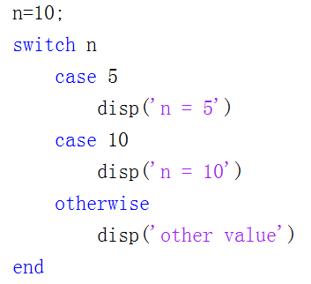 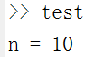

n 为10，就执行case 10的分支

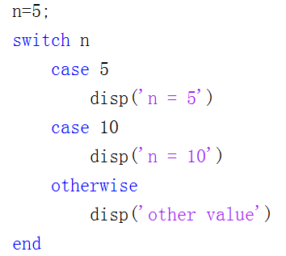 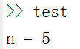

n 为5，就执行case 5的分支

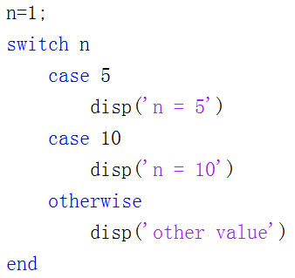 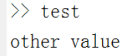

n 为1，不符合case分支就执行otherwise

以上和C语言switch一模一样

MATLAB的switch比C语言switch多一些功能的地方是，case 可以用单元数组

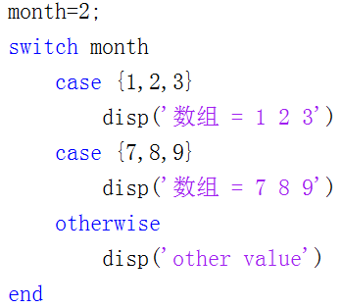 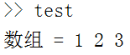

单元数组就是month变量里面的值，只要符合case 数组里面的任何一个值，该case分支就执行

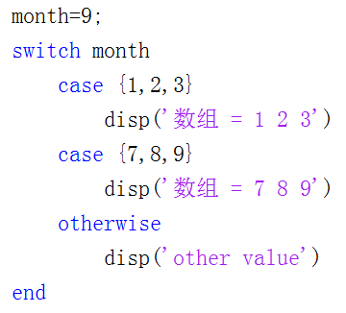 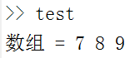

我修改month为9，那么就执行case {7,8,9} 这分支单元数组

try catch end 使用，就是用来判断函数程序是否执行成功

det函数使用 det(参数)

参数: 填入矩阵变量

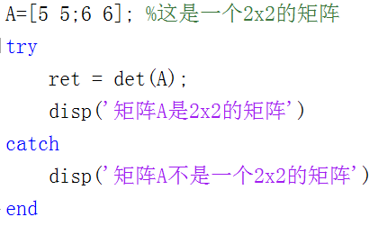 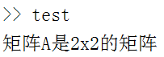

det()函数执行成功，就执行try分支，最后跳出

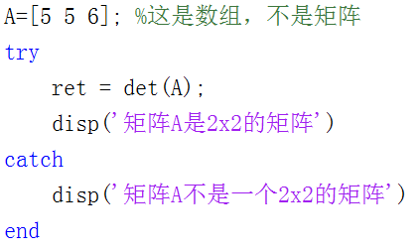 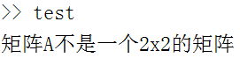

try先执行，det()函数执行失败，然后再去执行catch分支

break和continue 在for和while使用

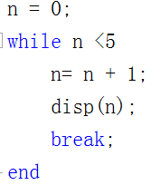 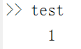 因为直接跳出循环，所以n只加了1次

和C语言一样直接跳出循环

continue功能和C语言一样，自行百度

直接构造数组

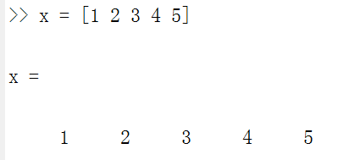

这就是创建数组

数组类型是double双精度

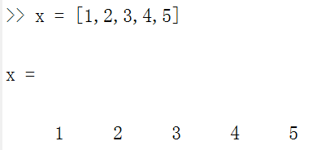 加逗号也是一样的，看自己习惯

增量法构造数组

变量 = 开始数:结束数 数组每一个元素增加1

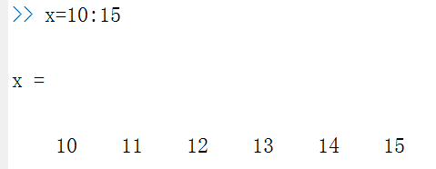

创建10到15的数组

变量 = 开始数 : 步长 : 结束数

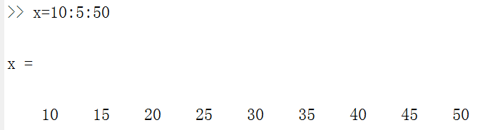

这个步长5，就是数组每一个元素增加5

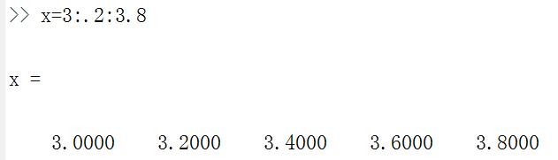

这种步长为 . 2 的写法就是每个元素增加0.2

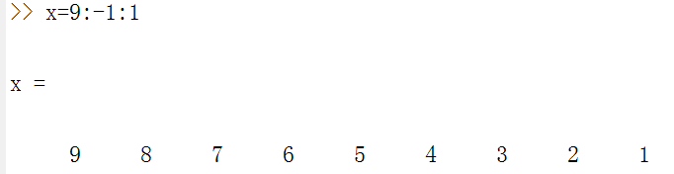

递减方式增量

linspace函数用法 变量= linspace(开始数，结束数，开始结束之间取多少个数)

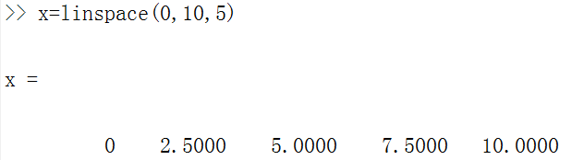

0到10之间取5个数

创建矩阵

grid on 和hold on函数用法

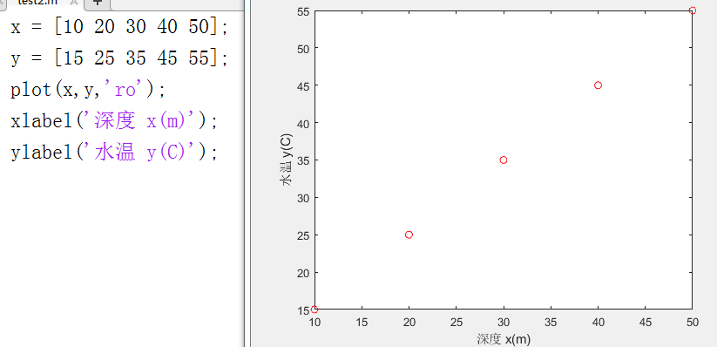

这是没有网格显示的座标图

加入grid on

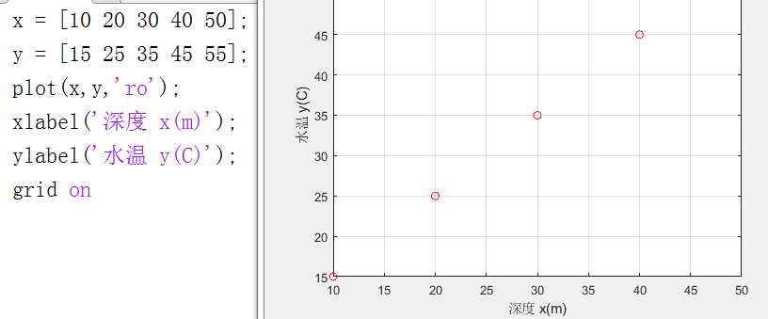

这下座标就有网格了

hold on是执行两次plot显示两种曲线的情况下使用的

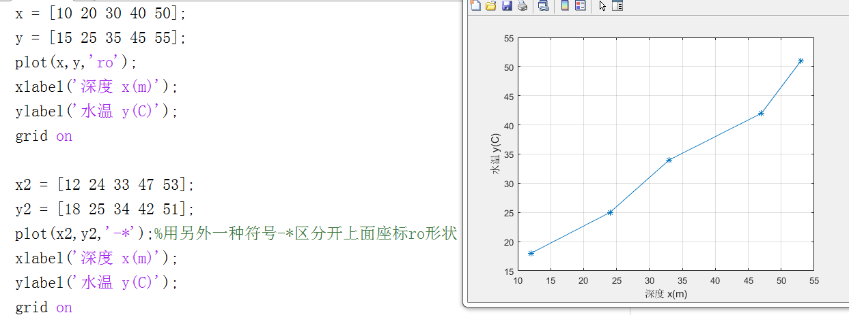

x2，y2的座标曲线有了，但是上一次x和y的座标怎么不见了？

这是因为第二次x2,y2的plot覆盖了第一次x，y的plot图

所以需要加入hold on 将第一次x，y保持住

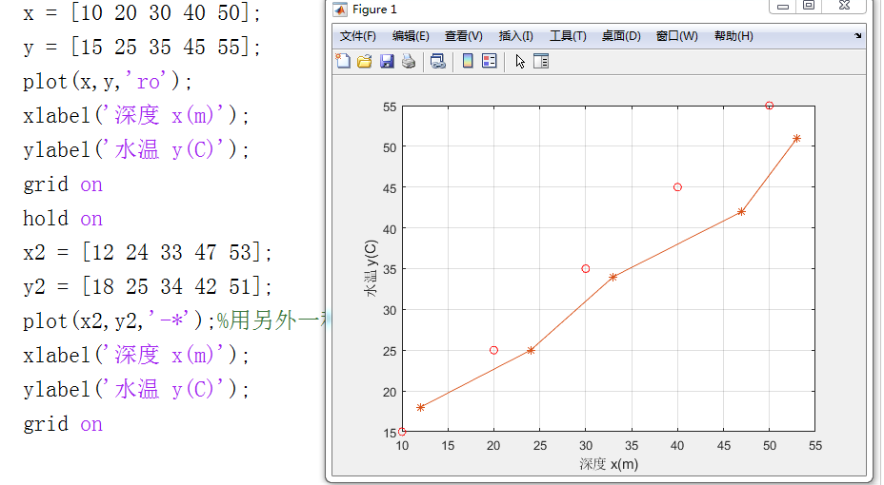

你看加入hold on两条曲线保存住了

**Matlab 一维插值算法函数使用**

比如x1是温度传感器的温度值，y1是温度传感器输出的电压值，x2，y2是第2次传感器采集的温度值和输出的电压值，那么传感器输出的电压如下面曲线这样。

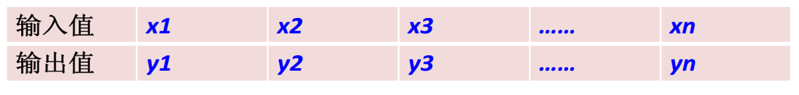

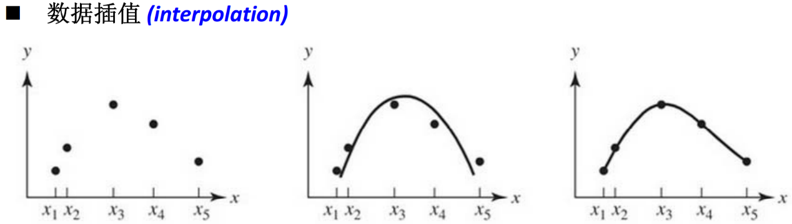

如果用曲线拟合方式，那么这条线就在这些点的误差范围之间

我们发现传感器的温度和电压的变化并不是线性关系

但是插值计算就可以让这条线在每个点上

是不是插值就很完美呢？就可以完全预测传感器任何温度下的电压值呢？其实不是的

那么这条线是不是反映每个点的温度对应的电压都准确呢？

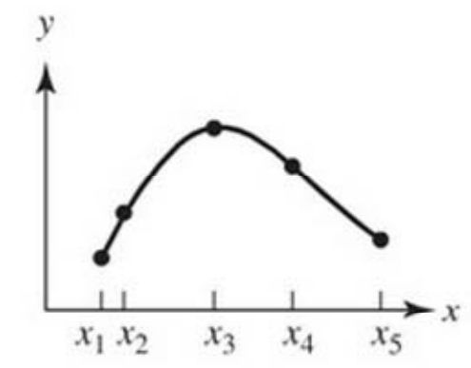 

表面看插值是落在每个传感器的点上

所以插值曲线是反映这些离散点的变化趋势，而不是精确的预测某个点对应的电压

如果这个点温度对应的电压在这里呢？那就预测失败了撒

 

Interp1函数使用

ret = Interp1(原始数据x变量，原始数据y变量，新采集的x数据，method)

ret: 返回新采集x数据对应的新y值

method: linear 线性插值(默认插值方法)

nearest 最邻近插值

spline 三次样条插值

在某海域， 测得海洋不同深度处的海水温度如下表



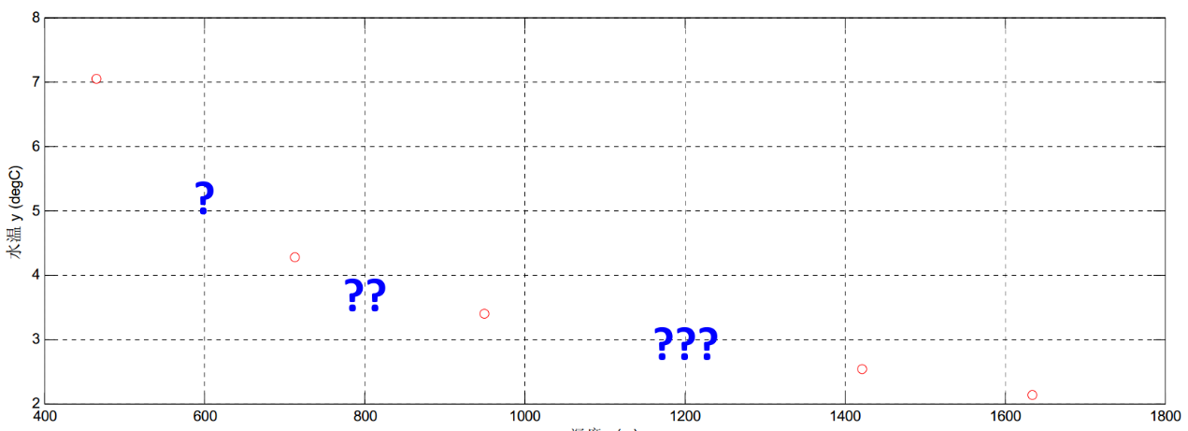

x1634，y2.13

x1422，y2.54

x950，y3.40

x714，y4.28

x466，y7.04

现在我突然想知道这几个问号深度的水温大小

600米深水温是多少？

800米深水温是多少？

1200米深水温是多少？

我就只有经过现在采集的已知5个数据点x，y来推算这三个深度的水温

设置海水从400米深开始->每增加深度间隔20米->一直加到1700米 ，这一段连续数据的温度

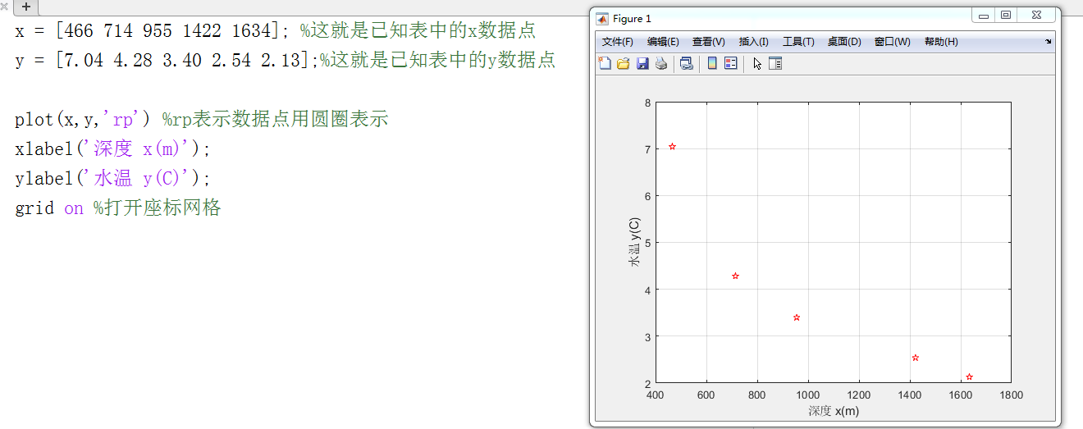

有了已知xy离散数据点的数据，下面来用线性插值算法，看能不能算出趋势。

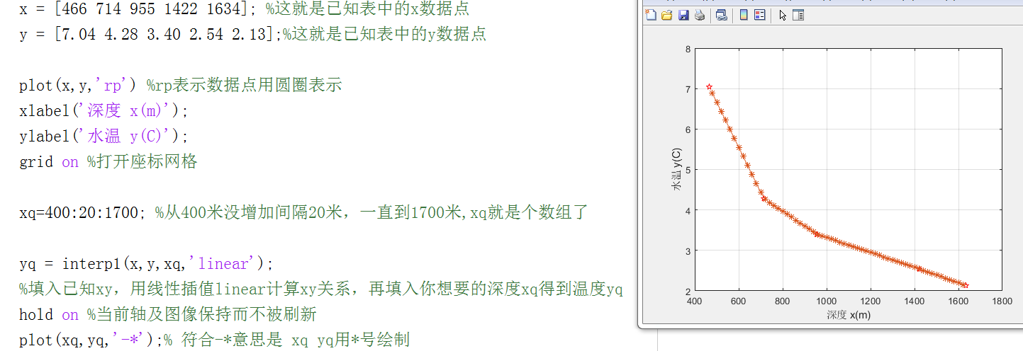

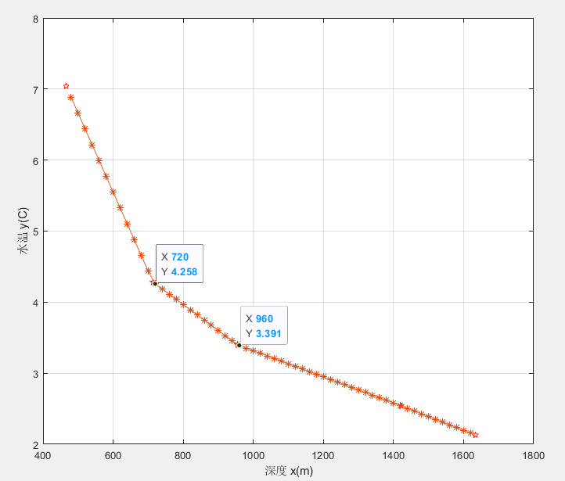

我们发现线性插值的离散数据点是用直线直接连接起来的

这种其实并不能说明海水各点深度与温度的关系

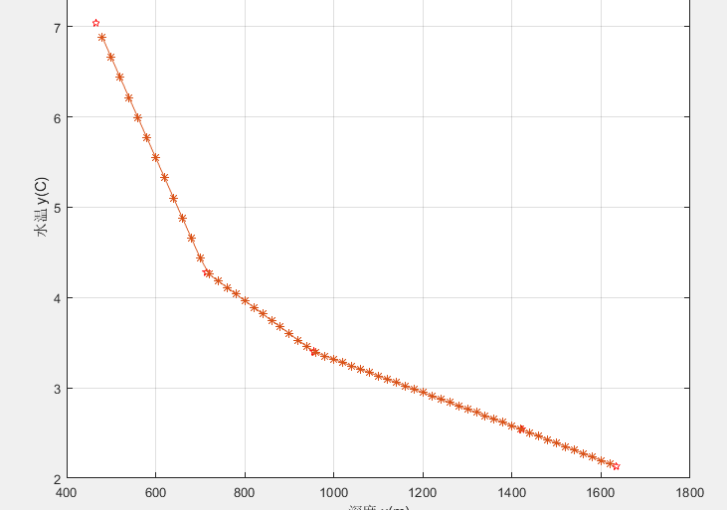

如果海水深度和温度实际是蓝色这条曲线呢？所以线性插值不能精确反应每个点的数据，只能反映大趋势

下面用邻近插值算法试试

nearest邻近插值

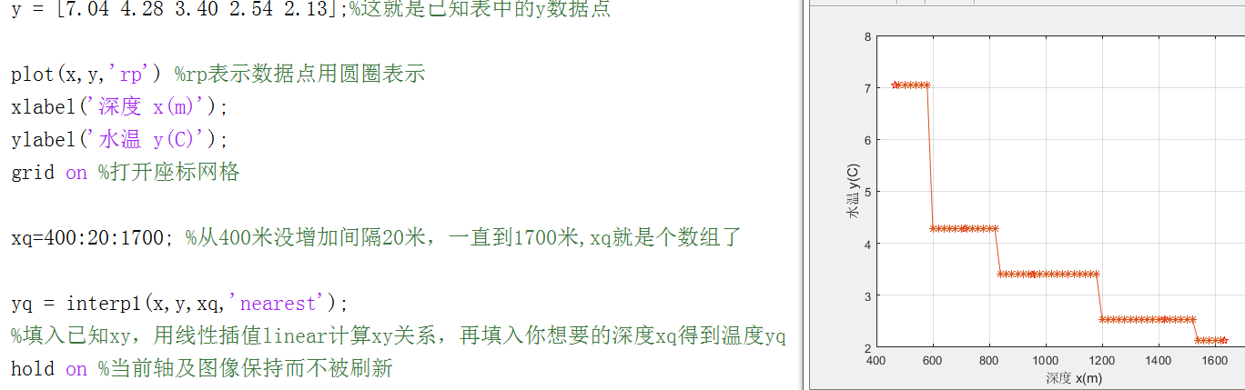

你会发现更不靠谱

选择邻插值

其实邻近插值想说明的意思如下:

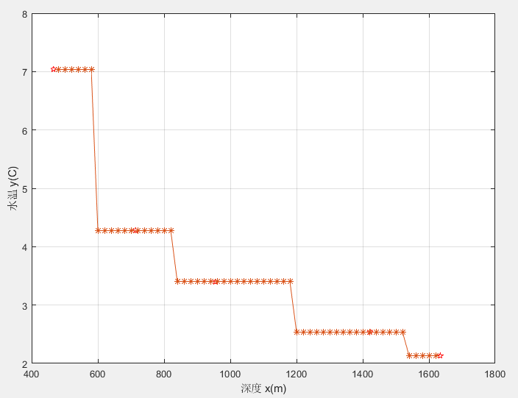

2.它就会在800这个深度的水温位置，上下判断800这个点与已知的xy五个点哪个最近

1.比如我要寻找800深度下水温是多少



3.明显800这个点与上面这个点最近

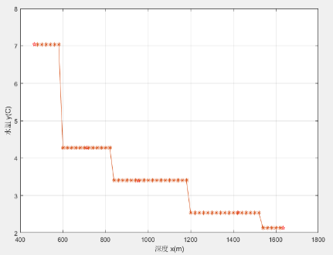邻近插值算法不适合精确每个点的分析，但是可以用到一些区间很大，做区域性判断的程序上。

4.它就自动把800这个点拉到上面这个已知的点位置来平行表示

三次样条插值(用得最多，接近实际情况的算法)

spline三次样条插值

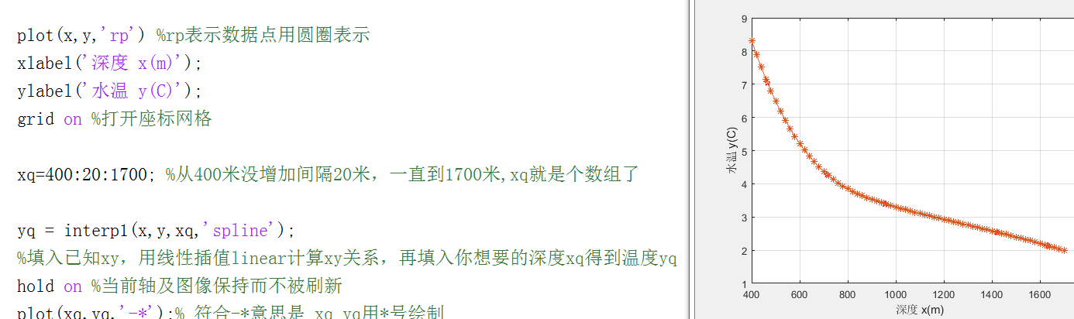

你看就要平滑很多

选择spline三次样条插值

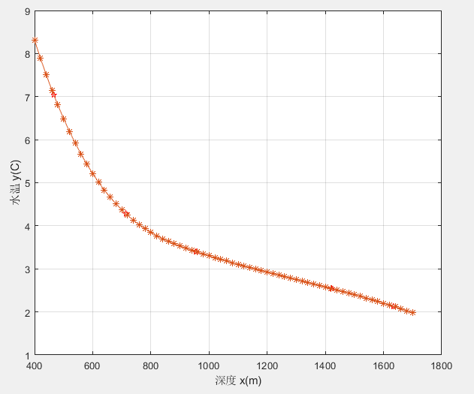

这些点也是根据xy已知的五个点估算出来的曲线



但是在这一部分就不能用，所以要你自己权衡

如果实际传感器采样出来的xy数据是这样的，接近三次样条插值，那么三次样条插值还是可以用的



如果传感器是这样的波浪曲线，正好你采集的5个点就落在这几个位置，那么三次样条插值根据这5个点算出来的曲线也是不能用的

所以工程开发，都是先采集传感器的数据做成曲线，然后再去找各种曲线算法，看哪种曲线符合传感器采集出来的曲线，那么就选定这种曲线算法来做非线性补偿。

拉格朗日插值法算法实现

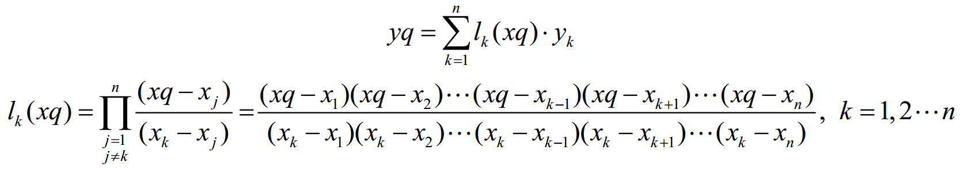



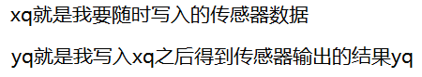

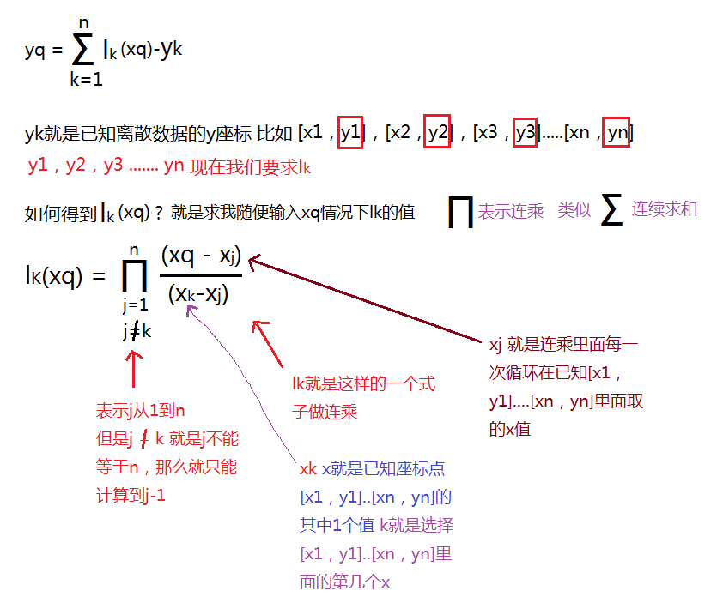

下面代码来实现



还是求深度与水温的关系

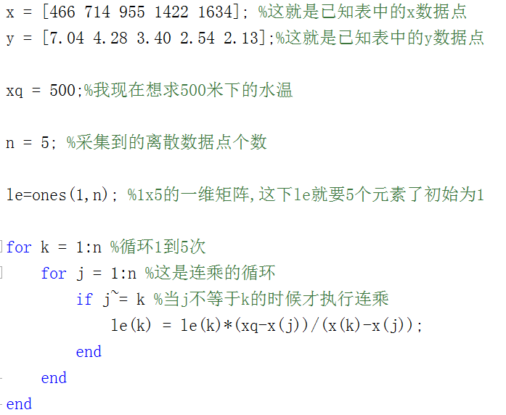

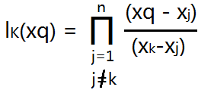

这里不管你怎么循环xq都是我传入进来的500深度，值不变



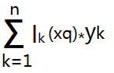

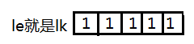

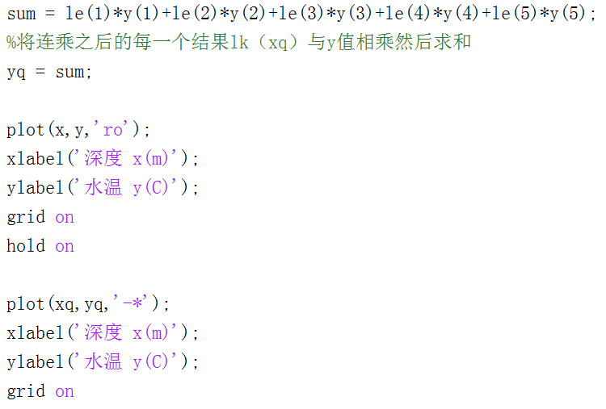



看看计算结果

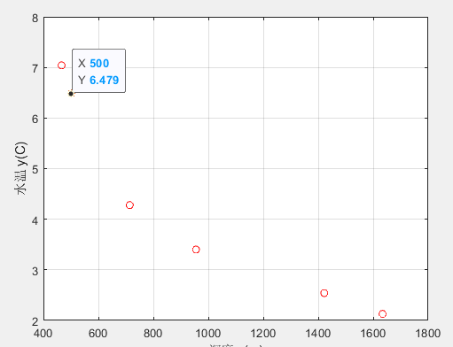如果你对你的算法有疑问，可以找个标准拉格朗日插值法的软件进行对比

在500米的时候水温是6.479，不错

下面把每个深度点的温度用拉格朗日插值法做出来,做成曲线

function函数定义方法

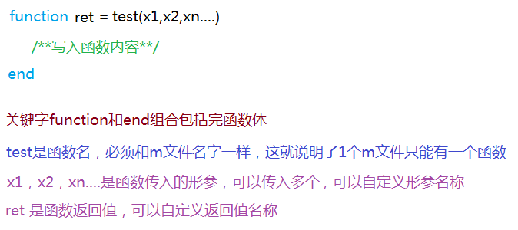

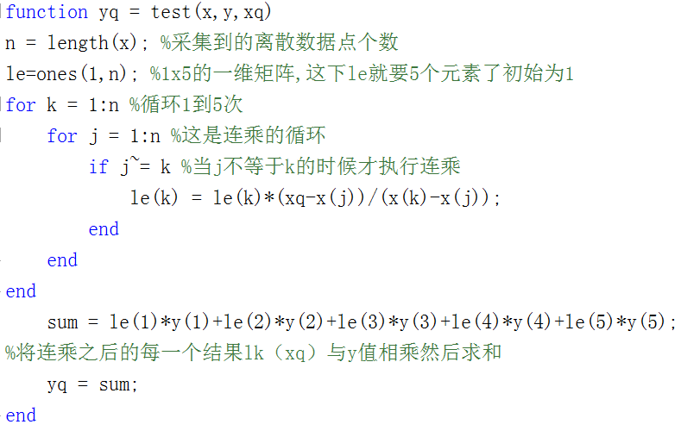

我们把每一个xq计算出对应yq点的算法封装成函数

函数返回值变量不能与外部变量重名

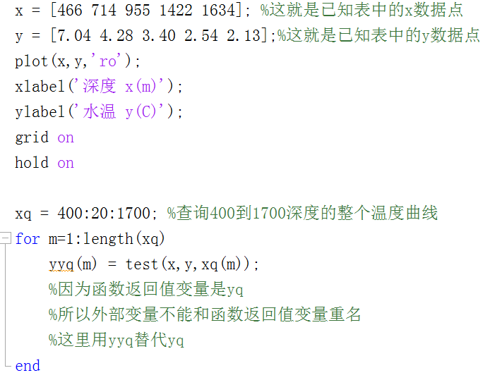

1700个深度点，循环1700-400次，自己算

我要查询400～1700深度的所有温度点

得到每个点深度对应的温度输出给yyq数组保存

传入原始数据和要自己要查询的深度给自定义的拉格朗日插值函数

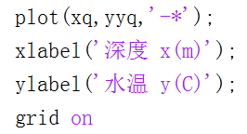

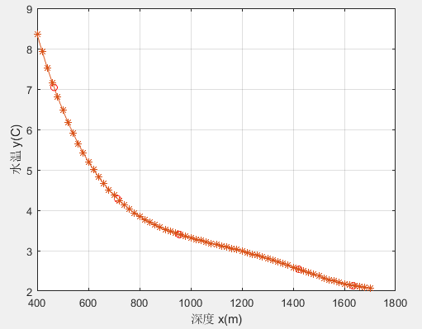这就是拉格朗日插值算法的曲线，完美。

**二维插值(曲面插值)，两个输入值x，y，一个输出值z**

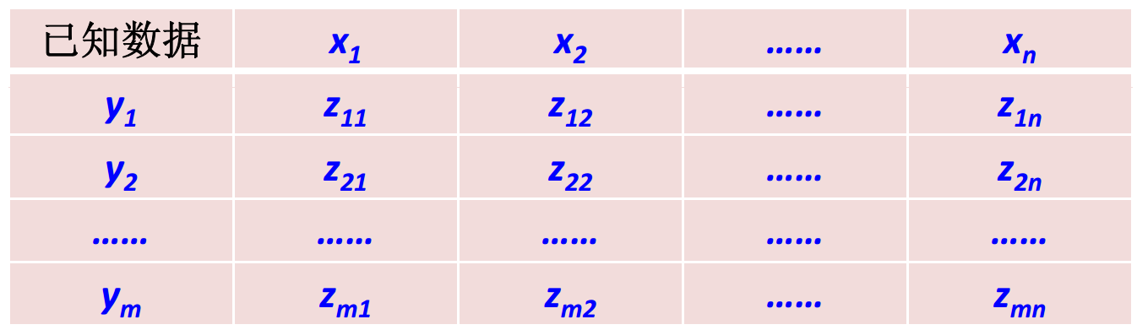

x1，x2，x3…….xn是已知座标数据

对应的y1，y2，y3也是已知的座标数据

z11…znm 就是每个xn，yn对应的z数据

下面是一个加热板的数据，这些x，y都是已知的，对应的z也就是温度T也是已知的，所以我们尝试画出这个加热板的温度分布点

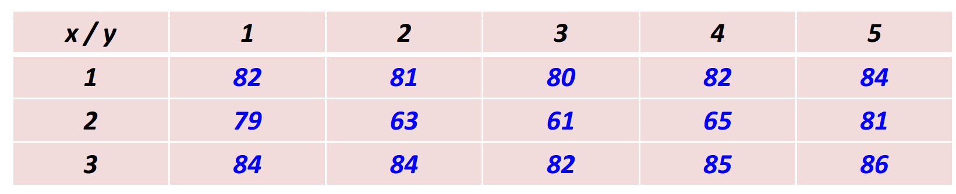

Meshgrid函数使用

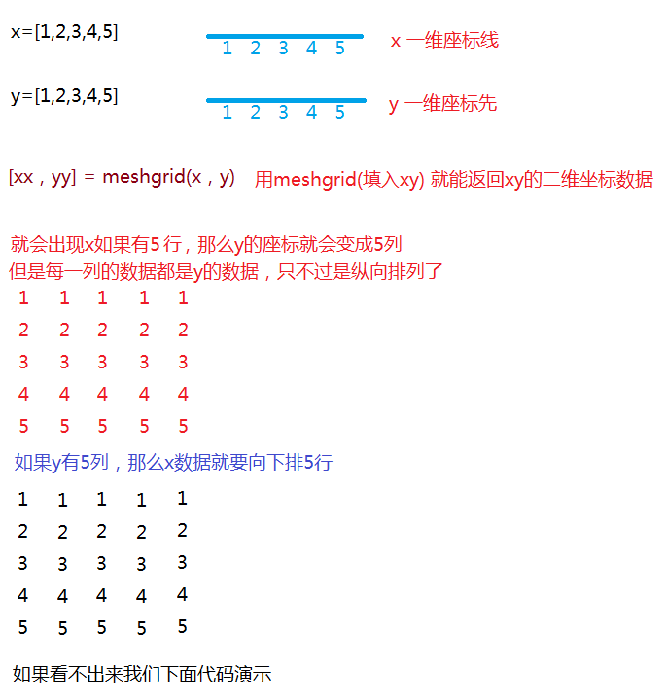

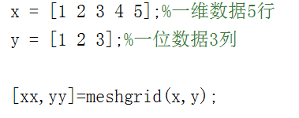

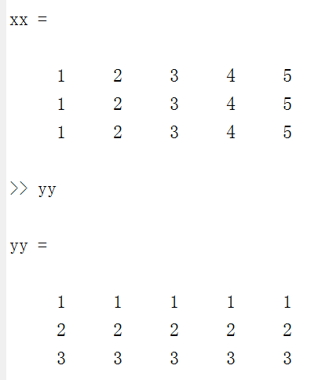你看数据就是这样的，我们就用变成二维的xx和yy去画平面坐标。

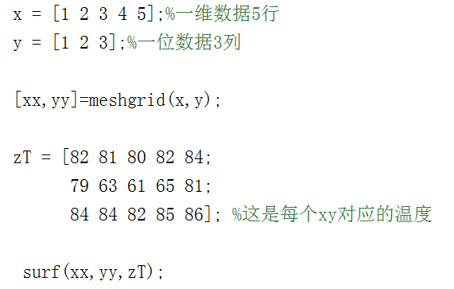

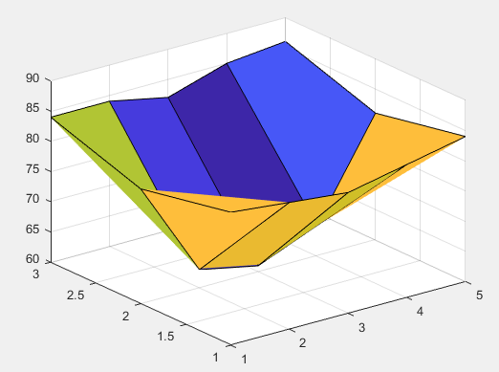

这就是任意x，y座标点对应的温度高度zT值

surf三维图函数使用

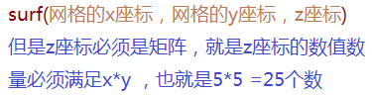

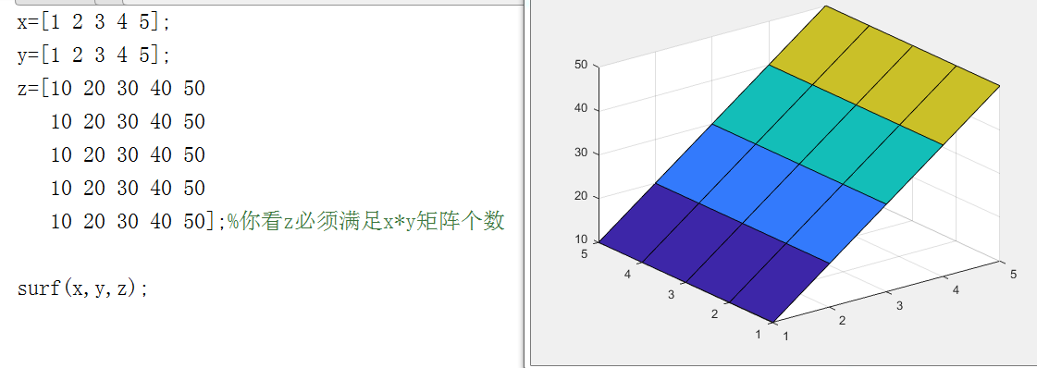

你看，这就是surf函数的使用

interp2二维插值函数使用

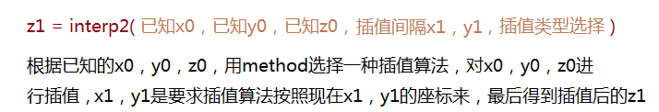

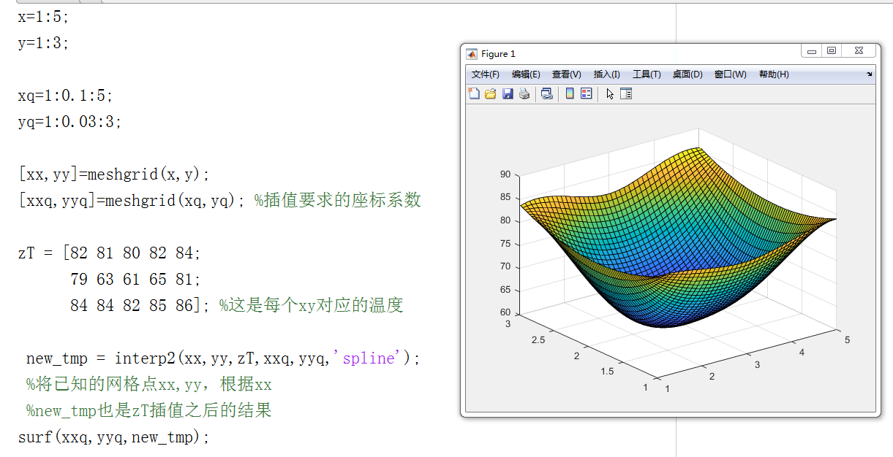

其实我觉得就是三维图看起更细腻一点，不知道实际应用如何。

二维插值做离散点很大的插值算法

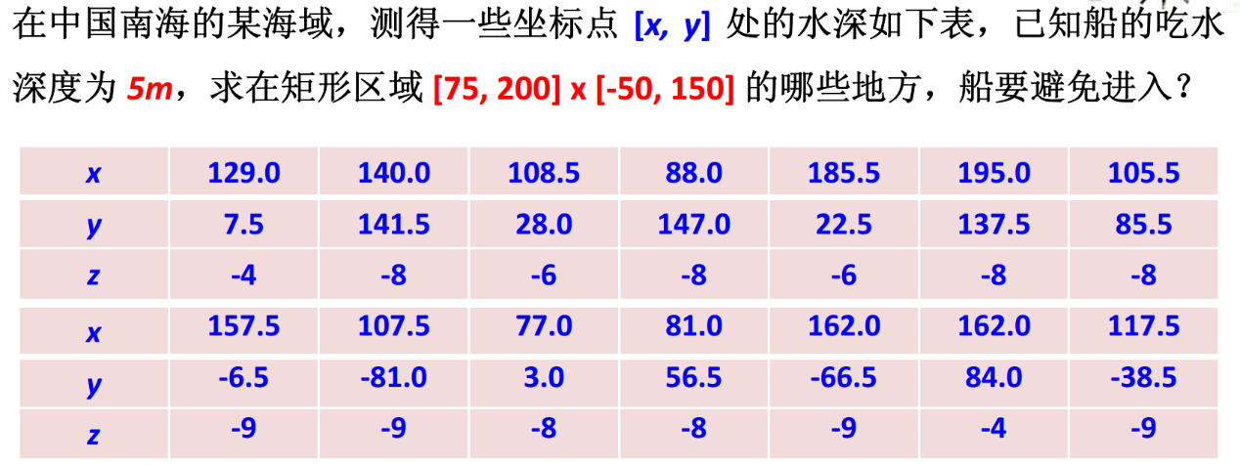

z值是负值，是因为海平面我认为是0，那么负数越大，水越深。

plot3函数使用 绘制x，y，z的图

其实plot3就是比plot多了一个维度的形参，一看便知

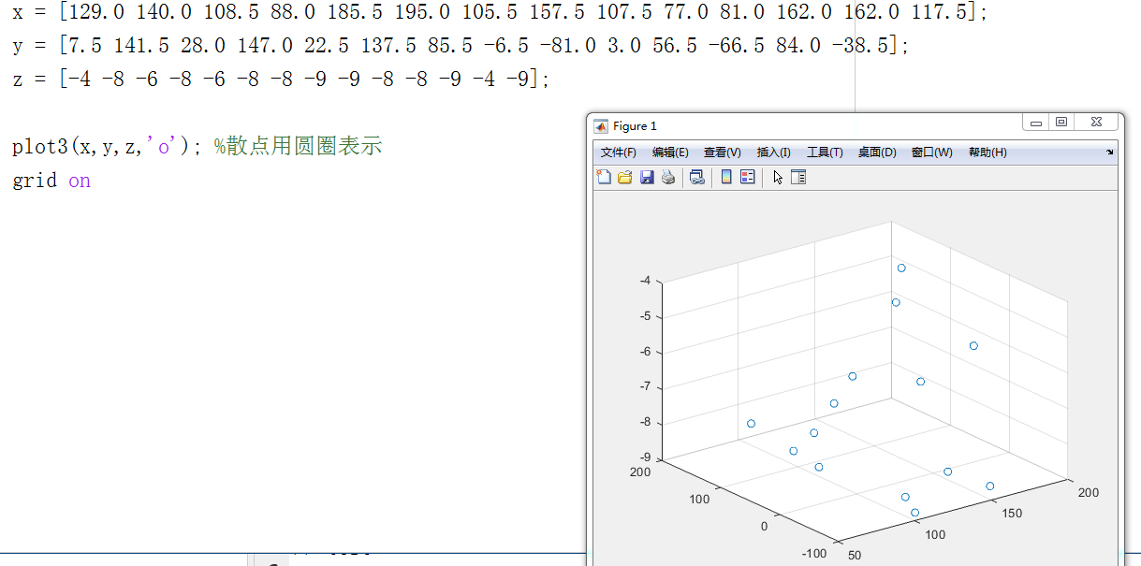

这就是xyz原始数据的离散点

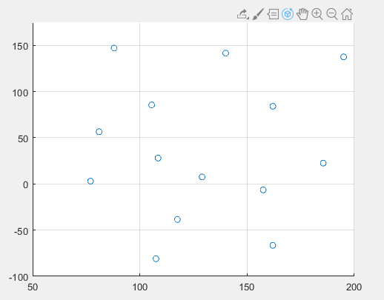

我们发现这些离散点在xy座标上很散

点击旋转三维图，可以手动转成二维的

用二维插值方式，将已知这些散点处的水深， 将其扩展到网格点上。

这样可以将网格画得很密



我们要求的座标y是-50到100

我们要求的座标x是75到200



就是求这块区域的水深

蓝色这块区域就是水最深的

griddata函数使用

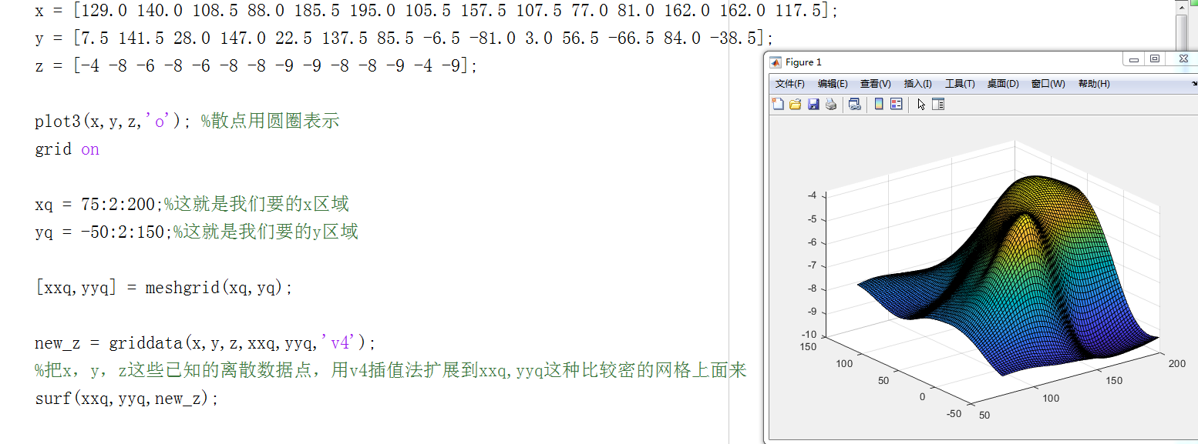

如果你觉得水最深的座标不好看，可以旋转成二维的

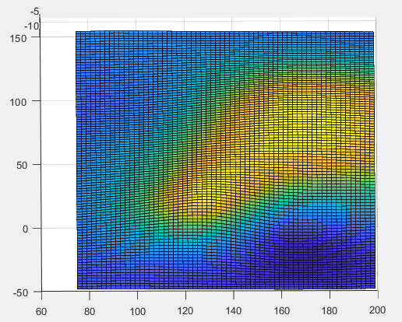

我把图像拉成二维就知道黄色区域是水最浅的，船不能过去

当然我们也可以用等高线来表示

contour函数使用，contour(x座标，y座标，z座标)

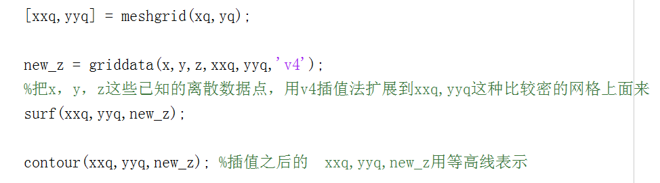

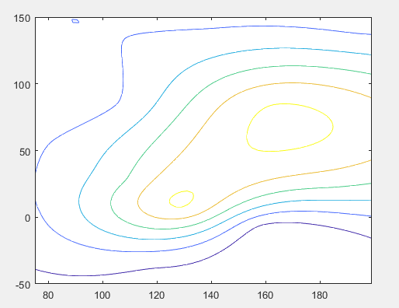这就是等高线

但是我看不到每条曲线的水深值，必须鼠标点击

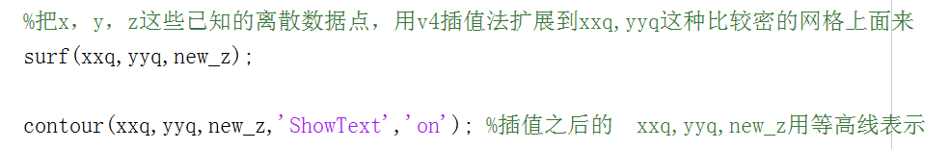

加入showtext on打开

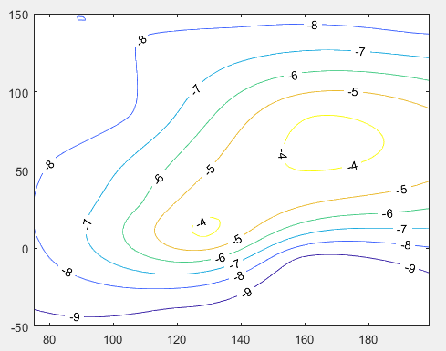

你看水深值出来了，黄色的区域水最浅，船不能靠近

figure关键字使用

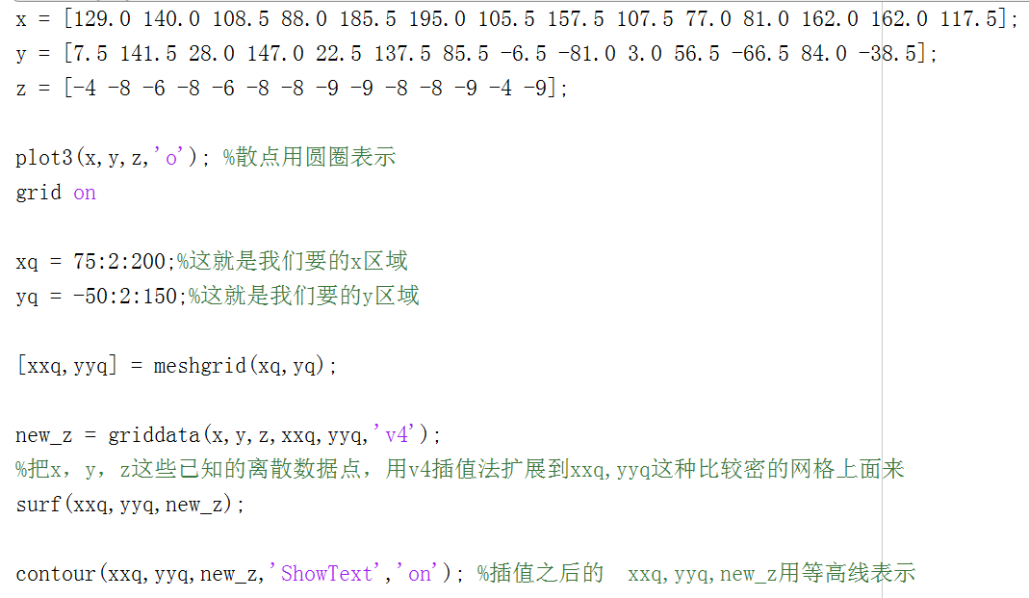

显示三维座标图

显示散点座标图

显示等高线图

我们发现运行程序之后只能显示最后执行的等高线图，前面两个图没有窗口出来显示？貌似被最后的等高线图覆盖了。

这是因为你没有用figure去控制住前面的图，figure类似hold on关键字，hold on关键字是控制多条曲线显示，figure就是控制多座标图显示。

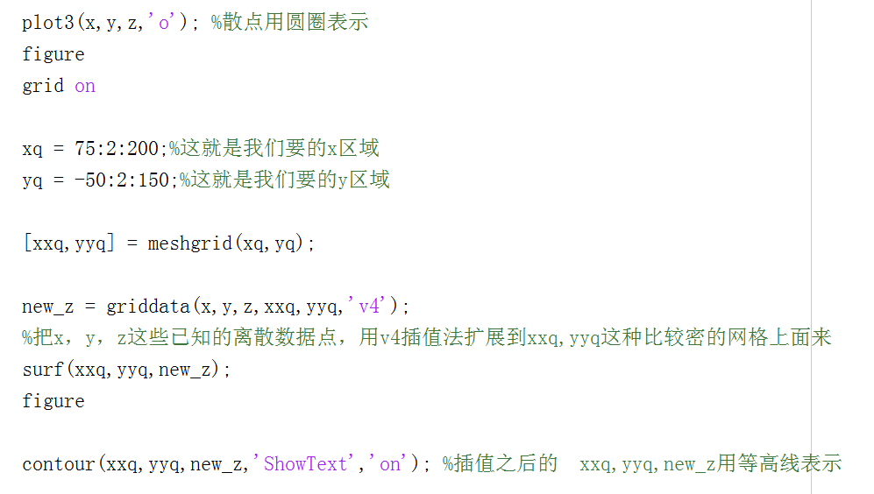

每个显示图函数后面加figure

每个显示图函数后面加figure

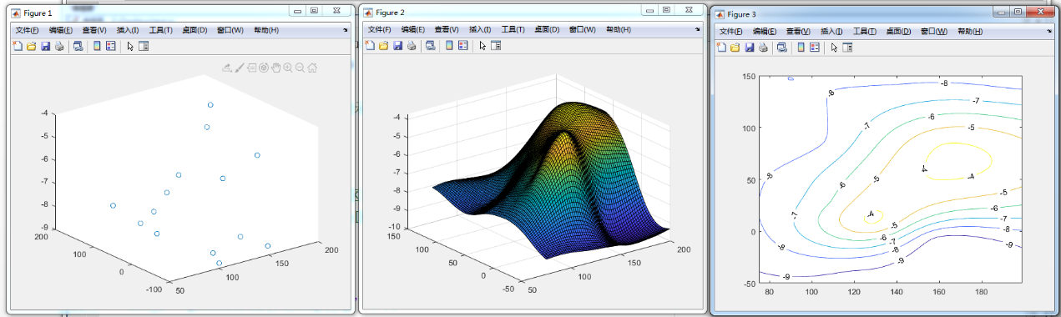

你看，三个图都显示出来了。

**线性拟合实现**

还是老问题，x和y的关系问题



插值曲线会完全通过这些离散数据点



这样插值就存在一个问题，你看似插值曲线通过了每个离散数据点，但是又有多少插值算法符合这种要求呢？

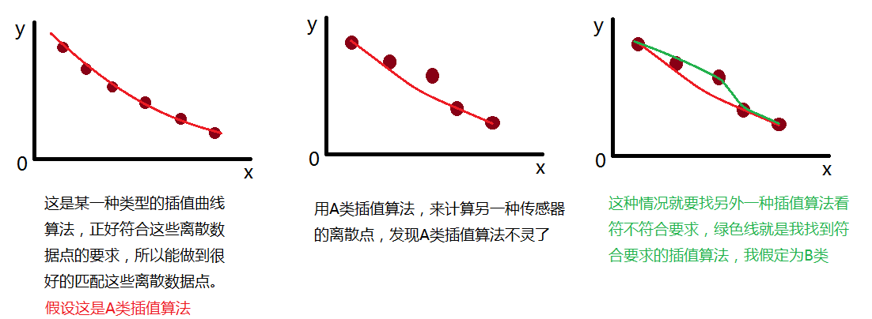

但是这些都是属于能找到对应离散数据点的插值算法的理想情况下。

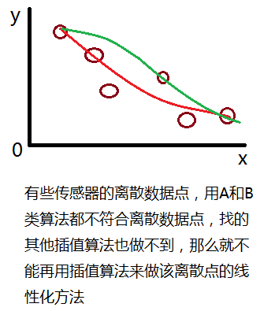

可以用拟合的方式来做插值无法做到的离散点线性化

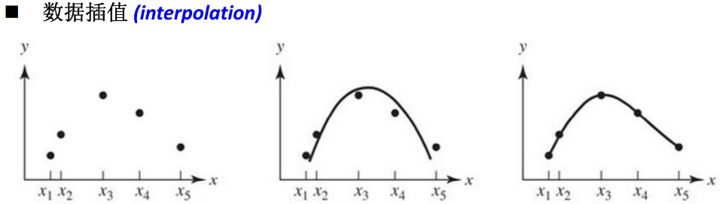

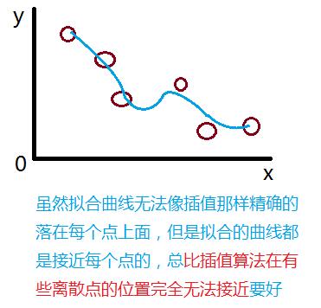

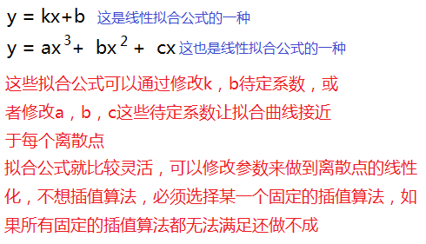

下面来讲案例

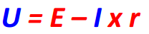U和I是已知量，现在要用U和I已知量求出E和r未知量

所以这是一个2自变量和2因变量的方程，这还不像y=kx+b只有y一个输出量，这是由E和r两个输出量(因变量)的方程。



U和I的原始数据

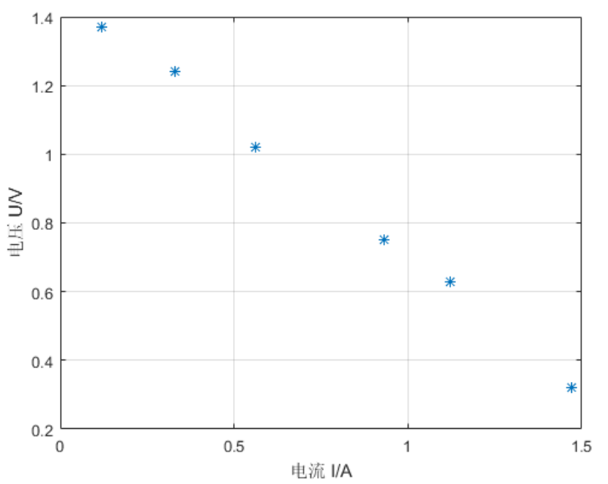

这是原始数据离散点

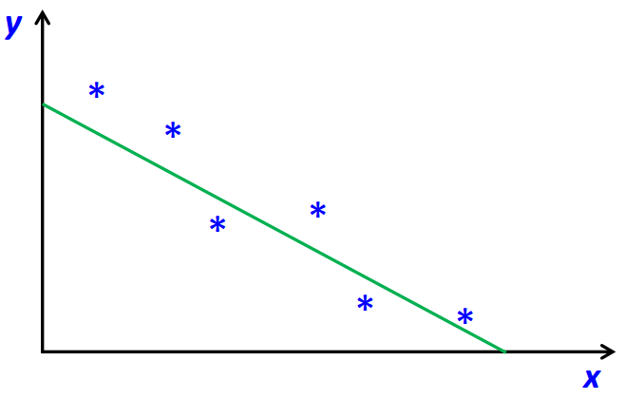

我们观察发现，这6个原始数据点是满足直线关系的，虽然有波动，但是趋势是直线方向

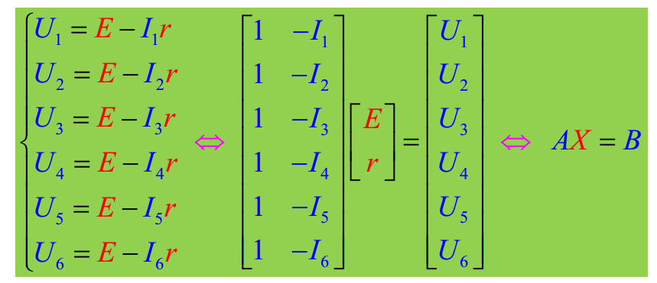

用矩阵乘法，提取未知量E , r



未知个数为2个

方程个数为6个

所以方程个数大于未知个数6 > 2 ，这叫做线性超定方程，不存在精确解。



ones函数用法

ones(参数1) 生成默认为1的几行几列矩阵

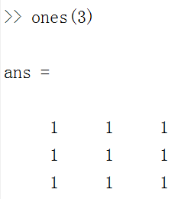

ones(行，列) 指定几行，几列矩阵，默认为1

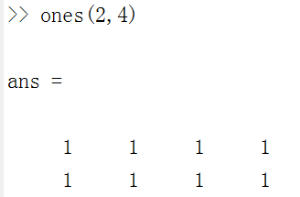

生成6行，1列矩阵 默认为1

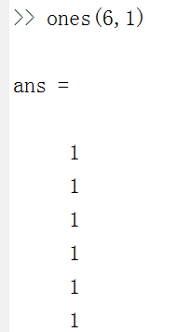

下面来写线性超定方程代码

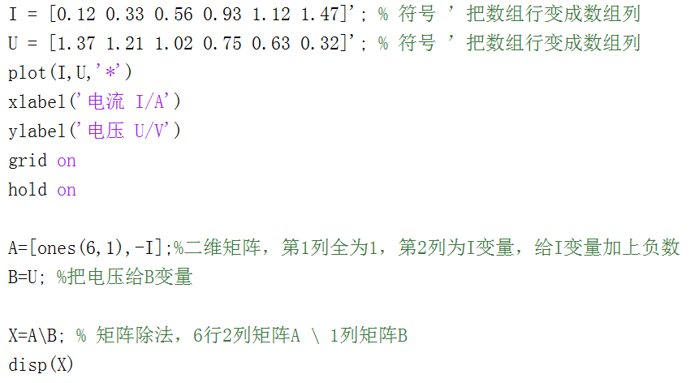

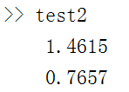

得到r系数

得到E系数

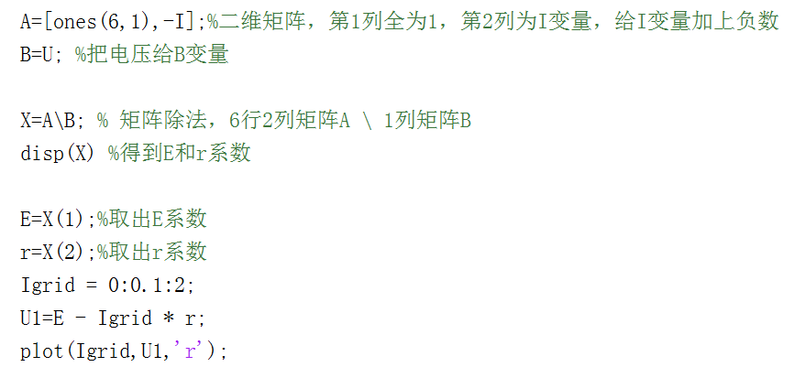

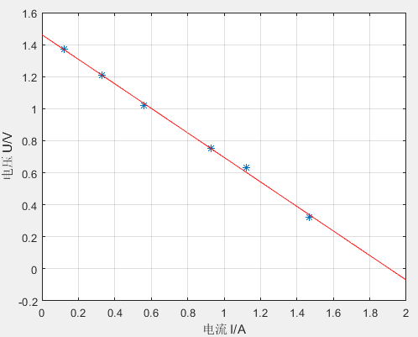

这条线就是电流变化，输出对应电压的线性拟合

你会发现并不是所有电流的变化，电压都能精确的反映出来，只是可以近似的反映，看自己精度要求。

多项式拟合



这个多项式公式是自己找的，并不是自己发明的，我们就看这个多项式公式适不适合我们下面对原始数据进行拟合。



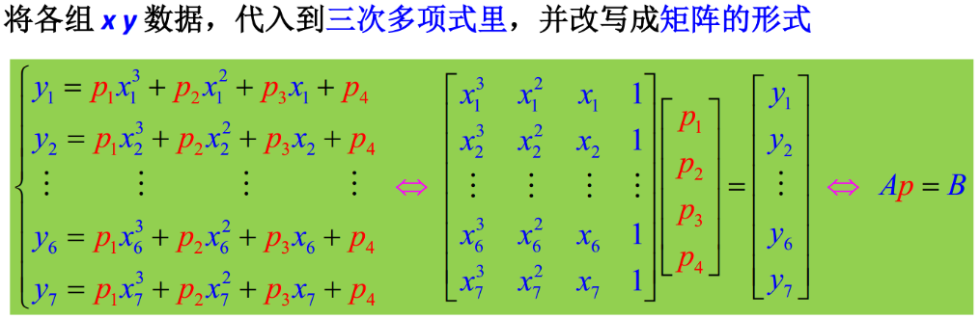

也就是矩阵乘法。这也是方程个数>未知个数，所以叫线性超定方程。

现在我们要求系数P1，P2，P3，P4

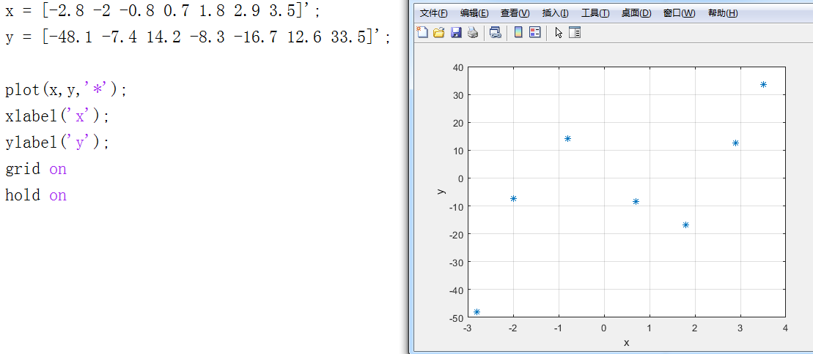

这是原始数据

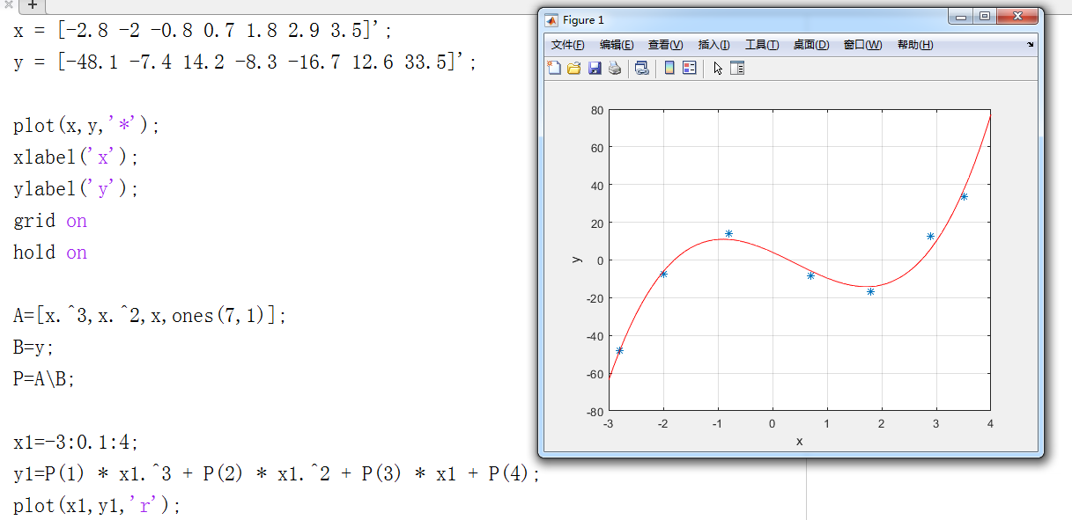

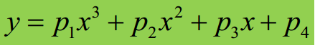

将P1P2P3P4系数带入，求出每个x变量对应输出的y值

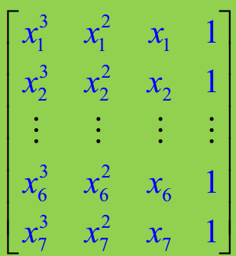

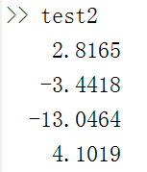p1,p2,p3,p4系数

我们看到曲线接近每个离散点。

这就是多项式拟合，但是多项式拟合的系数和次方是可以修改的，让曲线更接近每个离散点。

polyfit Matlab自带多项式拟合函数使用

p = polyfit(x，y，n)

xy: 已知数据点

n: 为多项式的阶次

p: 返回的系数数组[P1,P2,P3…….Pn]

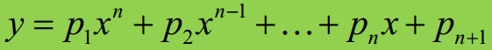

这就是polyfit的多项式函数对应的式子，其实n就是x的次数，p就是得到的系数，可以写任意次数的多项式。

我们还是以3次多项式为例，求解上两页的xy数据



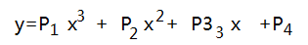

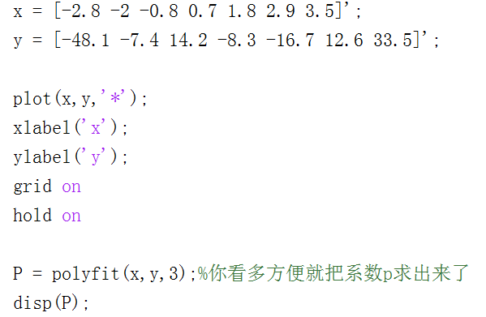 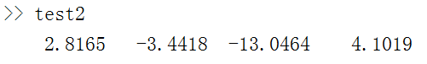

P1 P2 P3 P4

polyval函数使用 输出变量y = polyval(系数，自变量x)

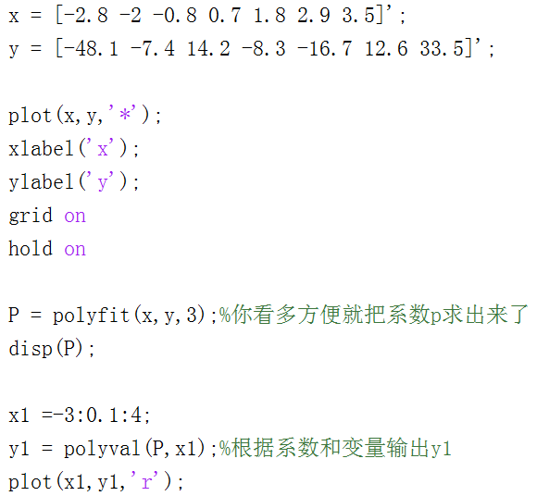

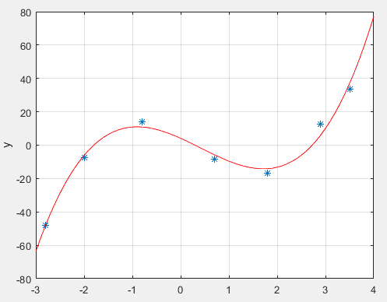

你看输出结果和上一节一样，其实可以增加次数来让曲线更靠近离散点

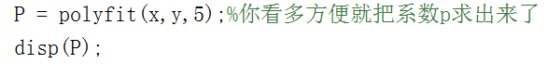我做成5次试试

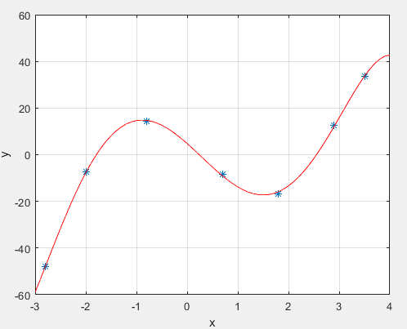那是不是次数越多越好呢？

你看5次就基本和离散点一模一样了

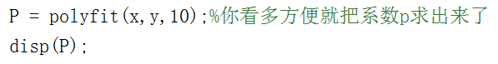我改成10次

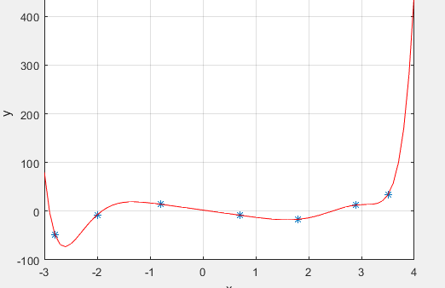 你看，我改成10次就过拟合了。

所以不是次数越多越好，而是选择合适的次数。

在这种离散点拟合案例里面5次最好。

指数线性拟合

药物浓度案例



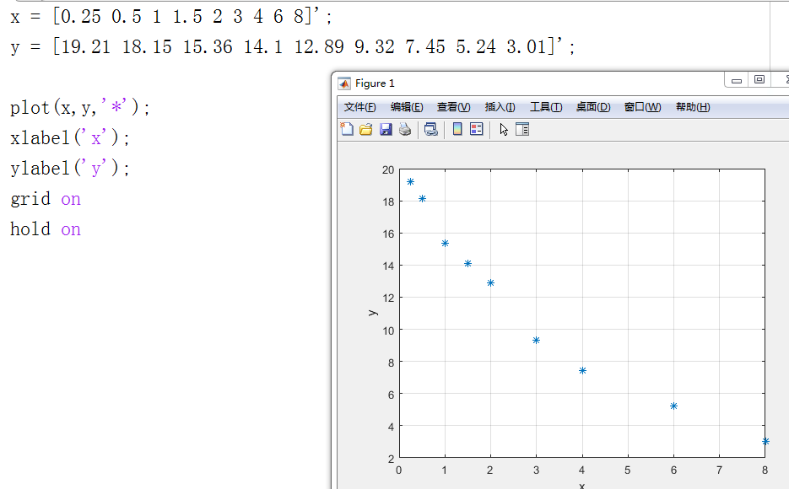

根据原始数据表示，我们发现这个离散点弯曲得很厉害，有点像指数的曲线关系

所以这时候不能用上面的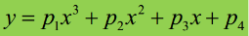线性方程来拟合了，要用指数方程。



因为没有办法用前面的线性方程组，所以只有用指数方程组，指数方程组需要下面这样变换

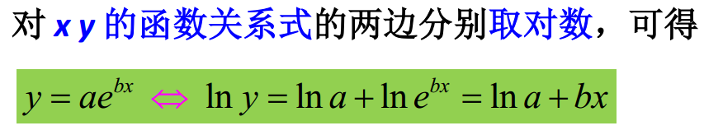

我们主要是求待定系数a，b

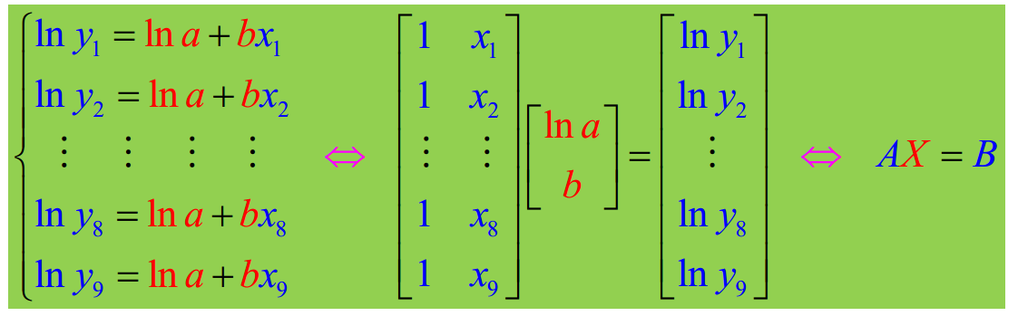

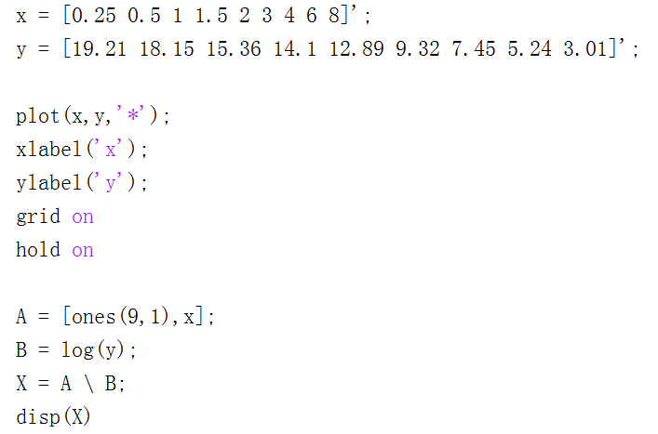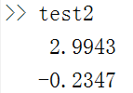

-0.2347是b的系数

2.9943是ln a的系数结果

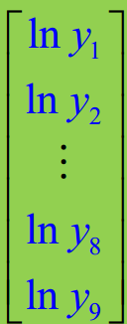

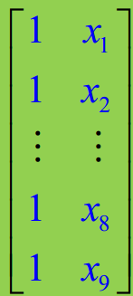

所以lna=2.9943 还必须把a求出来

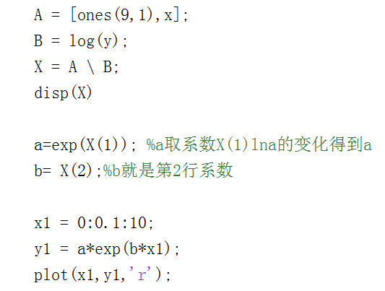

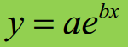

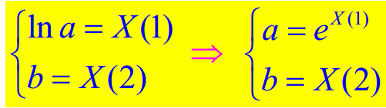

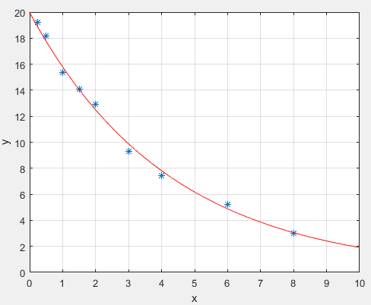这就是指数线性拟合。

**非线性拟合**

残差平方和的定义

(残差平方和):就是让你拟合的曲线，与每个离散点的距离达到最小。所以当你有了拟合曲线之后，就用(残差平方和)这个参数来判定你这个拟合曲线是不是最理想的

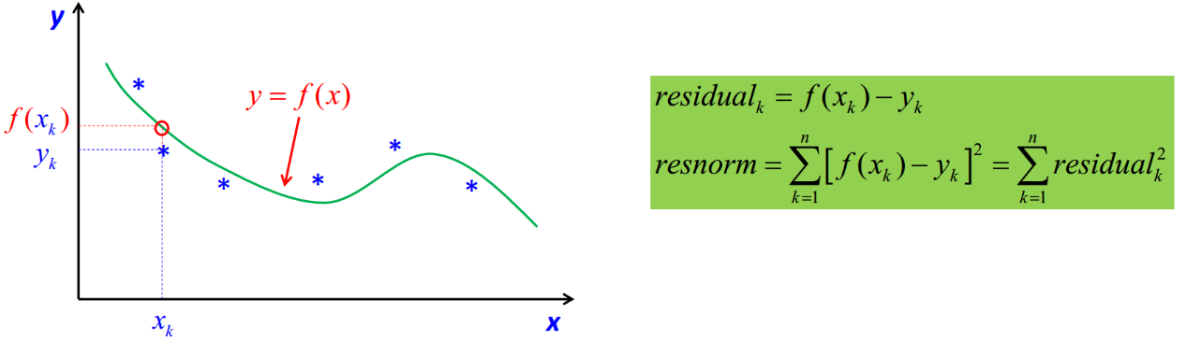

残差平方和就是先计算每个离散点对应的拟合曲线与实际离散点的距离

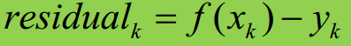

f(xk)拟合曲线的某点，yk就是拟合曲线某点对应的实际离散数据点

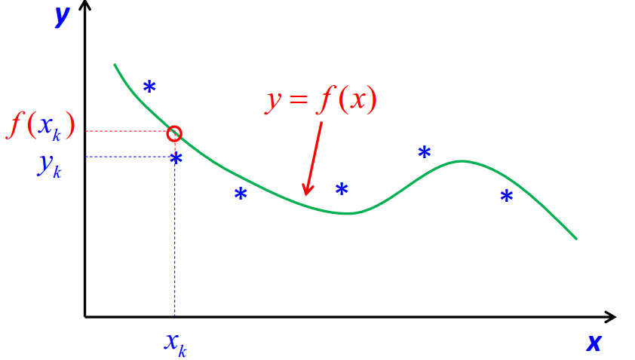

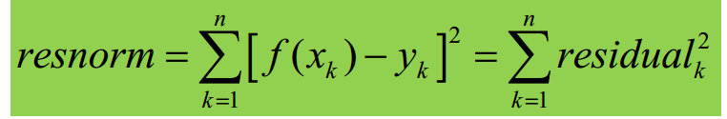将每个点的residual k 求平方，然后再一起加起来得到resnorm。

所以resnorm残差平方和，就是衡量你这条拟合曲线是否理想的指标。

人口预测案例

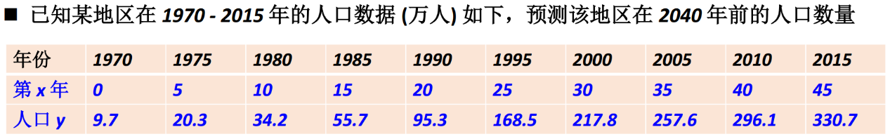

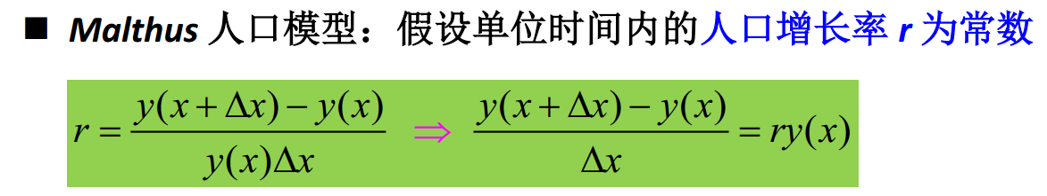

如果Δx无限接近于0，那么就变成下面这个公式



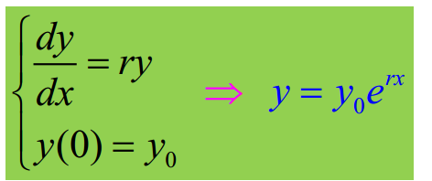

给定一个起始年份的人口数量，那么这个人口数量就是y0

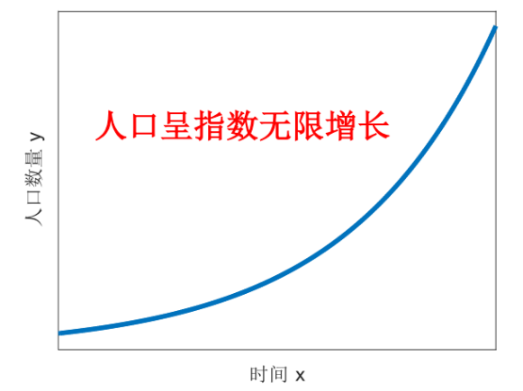

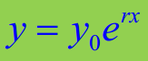

这个公式就是这样的指数曲线

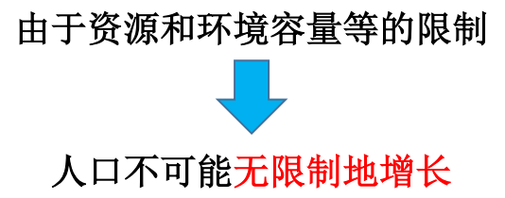所以上面这个指数公式只能在某一段有效

那么就要修改上面的公式，使用人口阻滞增长模型 **—— *Logistics*** 模型，这样的模型才比较合理

人口增长率不再是常数，而是人口数量 ***y*** 的函数 ***r(y)*** 🡪 ***r(y)*** 是 ***y*** 的减函数

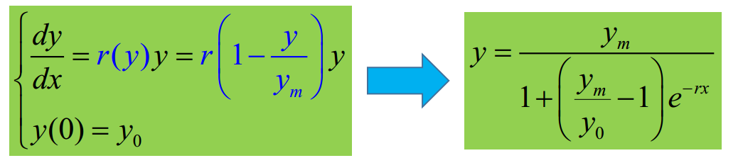

所以r(y)就是随着人口y的增大，r(y)是降低的

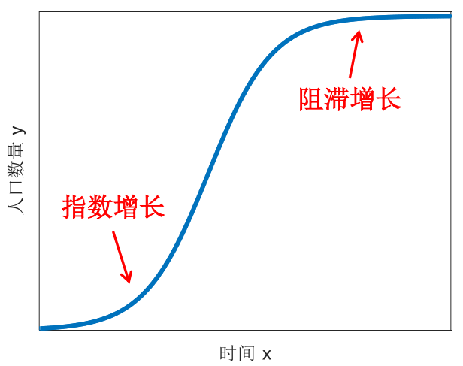

你看，这就是我上面说的，增长过程符合指数关系，但是当增长到某个时候就要用阻滞模型来计算了

设:有限的资源和环境，能够供养的最大人口数量为 ***ym***

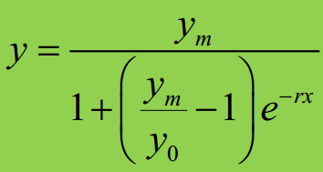所以x越大，y就越大。

如果x越大，因为是乘以-r，那么e的结果就越小，这就会导致分母越小



但是当x趋向于无穷大的时候，e就会趋向于0，那么分母就会趋向于1，那么y就会变小，y就是趋向于ym

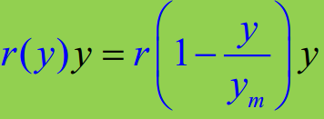

当y很小的时候，括号里面趋向于1，那么r(y)就趋向于r这么一个常数，所以当y很小的时候人口呈指数增长(也就是malthus模型)

当y接近于ym的时候，括号里面接近于0，人口增长率接近于0，人口不再增长



这就是上面公式的曲线表现。



我们用***Logistics来做这组数据的人口预测***

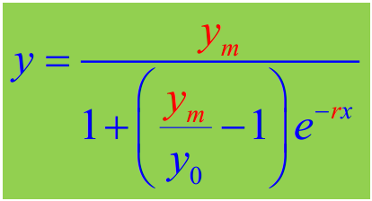

y0是已知人口数量的起始数量值9.7

先要求出待定参数： ***r & ym***

有了r和ym 就可以填入x求出y

已知的x和y根据上面表格来看是10组，那么就是10个方程。但是未知数只有2个ym和r，应该像前面章节那样做线性超定方程。但是根据表格发现这是非线性的数据曲线，所以没办法做线性拟合。

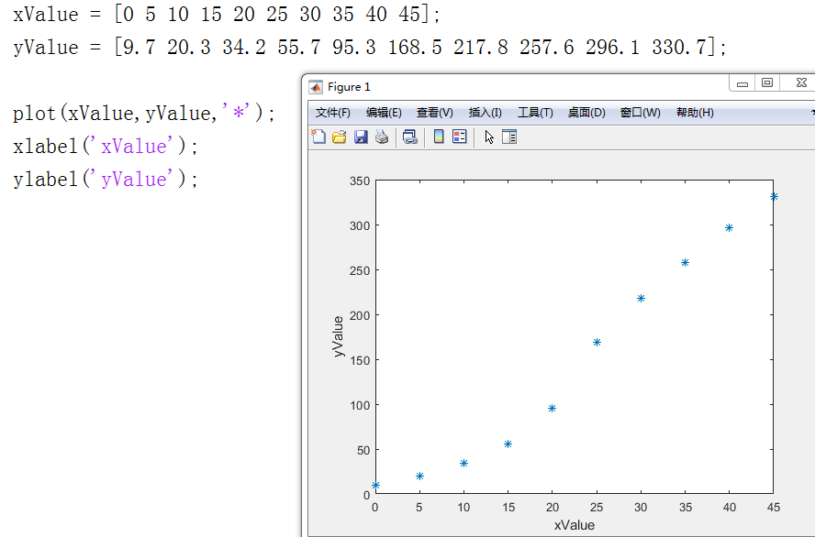

这是原始数据离散点，我们觉得开始像指数，后面趋近于平缓

像这种数据形式我们就可以用malthus模型和***Logistics*** 模型

lsqcurvefit 非线性拟合函数使用

param = lsqcurvefit(fun，param0，xdata，ydata)

xdata: x点原始数据

ydata: y点原始数据

param0: 待定参数初始值(r，ym)

param: lsqcurvefit执行后求解出来的待定参数新初值

fun: 定义拟合函数y=f(x)，其实就是你要先写一个拟合函数传递给lsqcurvefit，这样lsqcurvefit才能执行，所以你要写两个m文件。

Fun调用拟合函数格式要求必须是 function y= (param，x)

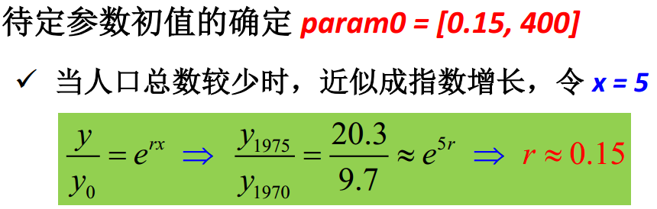

待定参数初始是确定人口比较少的时候的r，和最大人口数量的ym

如果x=5，就取x=1975年到1970年人口y值，相除，经过e运算得到r

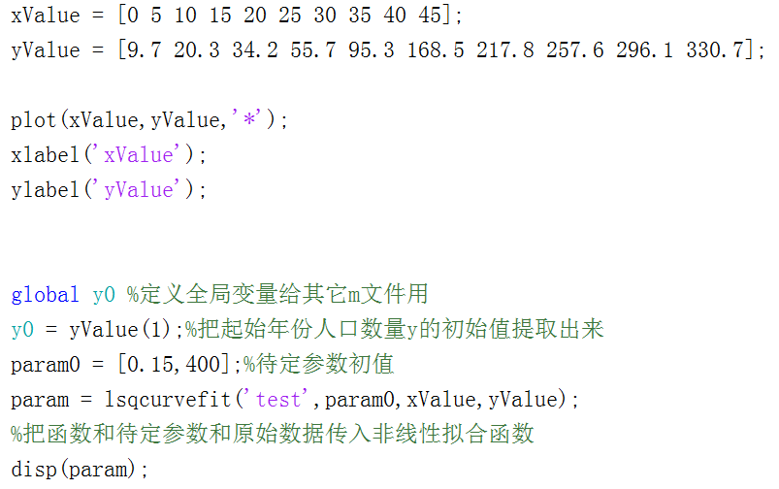

求解出来的新待定参数r和ym

待定初值400，是ym人口最大的值。我取已知数据x=45时y=330.7，为了稳妥取的400

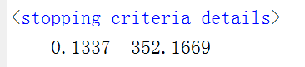这就是param新待定参数r和ym

下面就是传入lsqcurvefit函数的子函数test

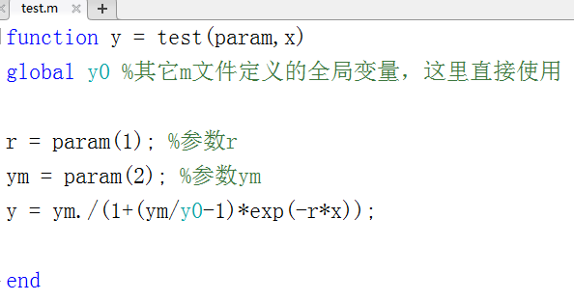

‘./ ’，点除和‘.* ’一样

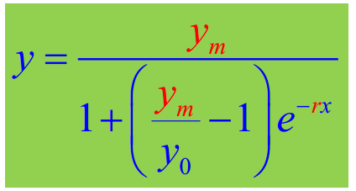

将求得的r和ym带入，可以算出x对应的y

这就是新待定参数r和ym

画出拟合后的曲线

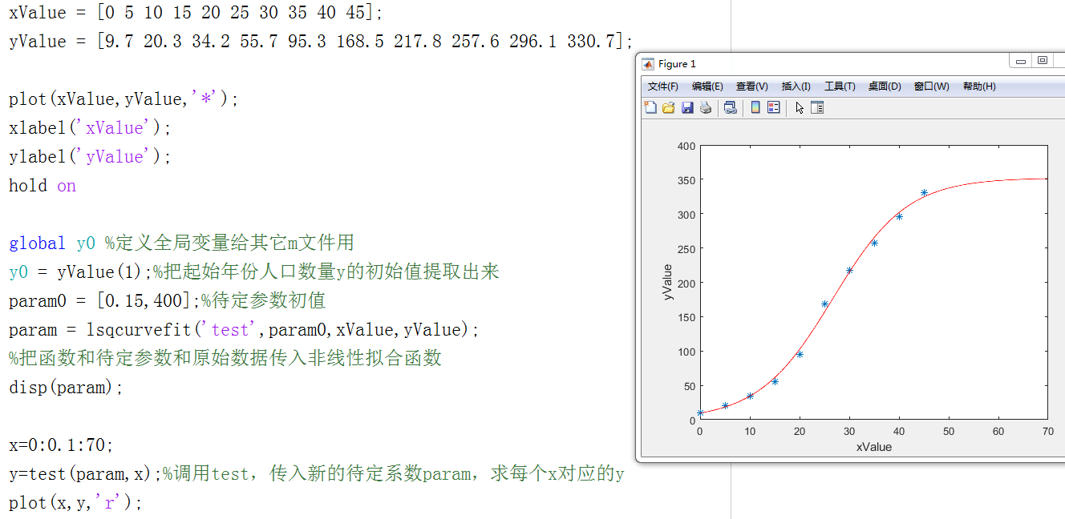

待定参数初值的意义

首先得讲一个概念局部最优解

我3号人的初值站在上海，那么海平面最低，对应3号人来说最优解就是海平面

我2号人的初值站在四川，那么四川盆地最低，对应2号人来说最优解就是四川盆地

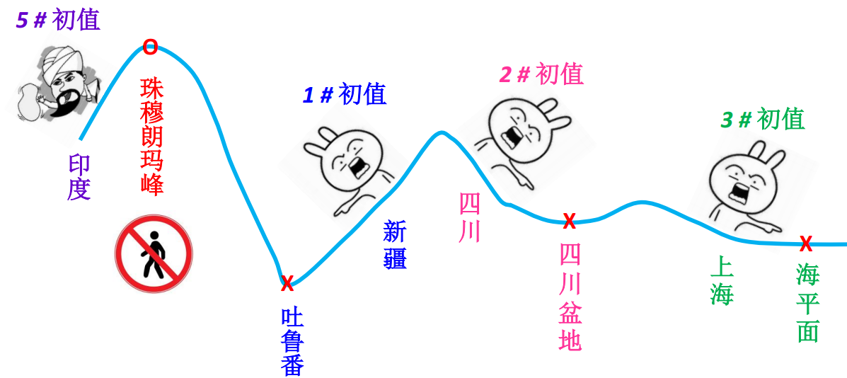

我5号人在印度，发现最低点没有，只有最高点，所以就没有局部最优解

我1号人的初值站在新疆，那么吐蕃的低点最低，对应1号人来说最优解就是吐鲁番

所以局部最优解是根据你人的初值来的，初值设置的好坏决定了你曲线和离散点的逼近程度

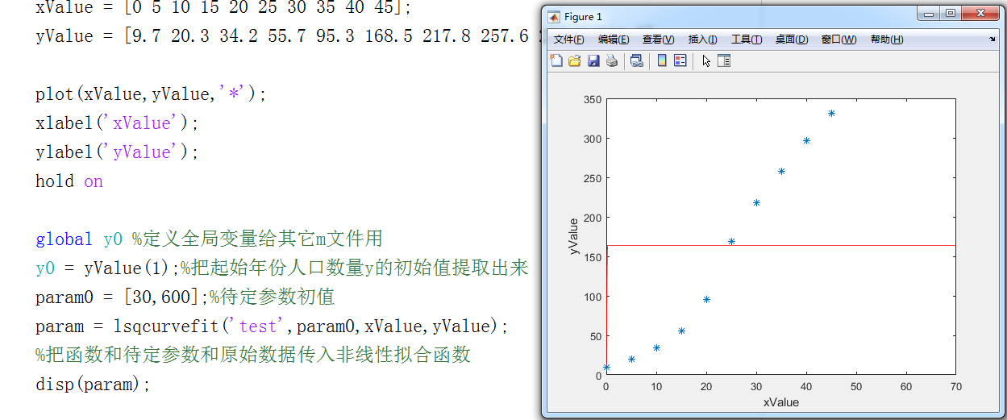

拟合出来的线就不符合要求

如果把初值改成30和600

我将初值改回0.15，400，那么曲线就和离散点接近了，那么0.15，400就是这段曲线的最优解

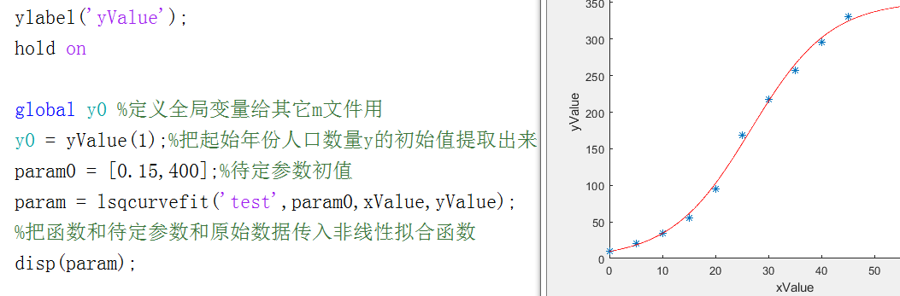

记住0.15和400只是这段曲线的最优解，如果曲线拉长，后面出现更多的离散点，那么可能还需要在后面曲线找新的初值，得到新的最优解。

土壤含水率案例

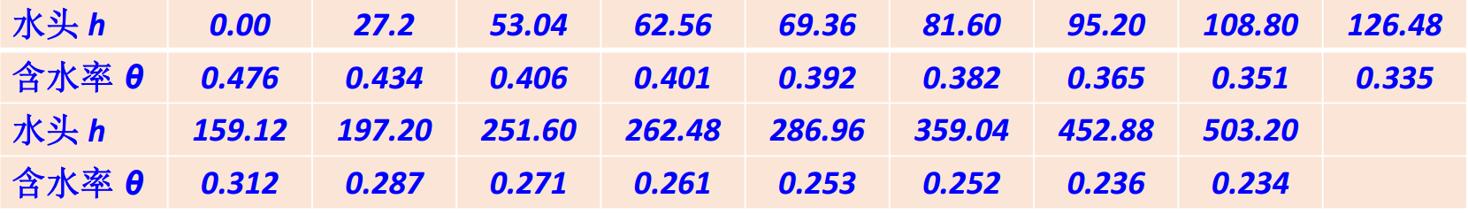

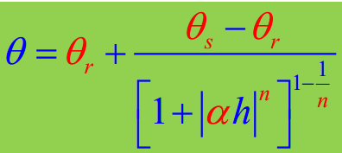

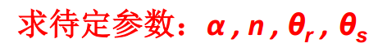

**MATLAB串口通信**

1.创建串口对象

对象变量 = serial(串口号, 'BaudRate',波特率参数,'TimeOut',超时时间,'Terminator',数据终止符)

如: sobject = serial('COM13','BaudRate',9600,'TimeOut',10,'Terminator','LF') %默认是8位数据位，1位停止位

串口号: 端口号

波特率参数: 波特率参数

超时时间: 接受超时时间，这里会出现一个现象，就是串口助手给MATLAB程序发数据，MATLAB也不会显示，一定要超时时间到了才显示接受的数据

### 数据终止符: 如果是字符传输，用于读取和写入以 ASCII 字符结尾的数据的终止符字符，"LF" （默认） | "CR" | "CR/LF" | 0 至 255

2.打开串口对象

fopen(对象变量)

如: fopen(sobject)

3.串口发送数据

fprintf(对象变量,要发送的字符串)

如: fprintf(sobject,'xxxzzzzzz')

4.关闭串口

fclose(对象变量); 关闭串口

如: fclose(sobject)

完整代码

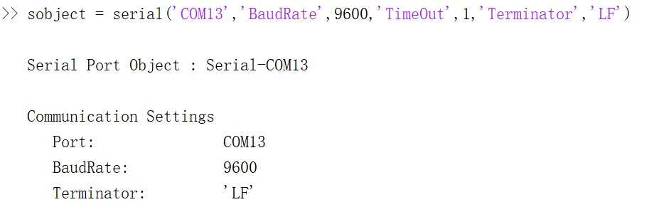

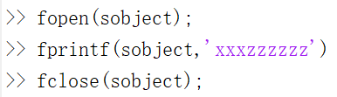 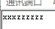字符数据发送成功

注意有时候打开串口会失败

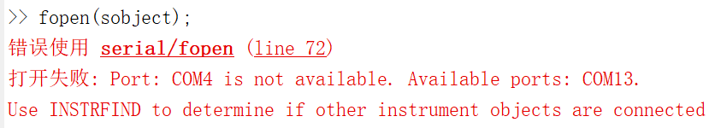

这个是MATLAB串口的一个BUG，所以在创建任何一个串口之前要执行

delete(instrfindall) %删除所有串口设备，执行该函数之后才能做串口相关操作，

串口接收数据实现（记住接收字符串形式和接收16进制(二进制)形式操作是不一样的）

上一节串口设置的方法sobject = serial('COM13','BaudRate',9600,'TimeOut',10,'Terminator','LF')

实际情况下不这么设置，这样设置就将串口设置死了，后面修改参数就会报错

set(sobject,'inputBufferSize',1024000) %设置输入缓冲区域为1M

set(sobject,'BytesAvailabelFcnMode','bytes');%设置中断响应函数对象set(sobject,'BytesAvailabelFcnCount',10);%设置中断触发方式

sobject.BytesAvailabelFcn=@ReceiveCallback;%ReceiveCallback是中断的触发函数，这里我是自定义的。系统的回调函数为instrcallback;

delete(instrfindall)

scom = serial('<串口号>');

scom.InputBufferSize =512; %接收数据缓冲区

scom.OutputBufferSize =512; %发送数据缓冲区

scom.ReadAsyncMode='continuous';

scom.BaudRate =115200; %波特率

scom.Parity ='none'; %无奇偶校验位

scom.StopBits =1; %停止位1

scom.DataBits =8; %数据位8

scom.Terminator ='CR'; %如果字符形式传输，CR表示一帧字符结束

scom.FlowControl ='none'; %无硬件流控

scom.timeout =1; %接收超时时间1秒，这就可能出现你还没有发数据，接收程序就执行完了。所以无需要死循环执行。

scom.BytesAvailableFcnMode = 'byte';

scom.BytesAvailableFcnCount = 1024;

scom.BytesAvailableFcn = @callback;

如果BytesAvailableFcnMode设置的为byte，则使用 fwrite 。

如果BytesAvailableFcnMode设置的为byte，则使用 fread

代码案例

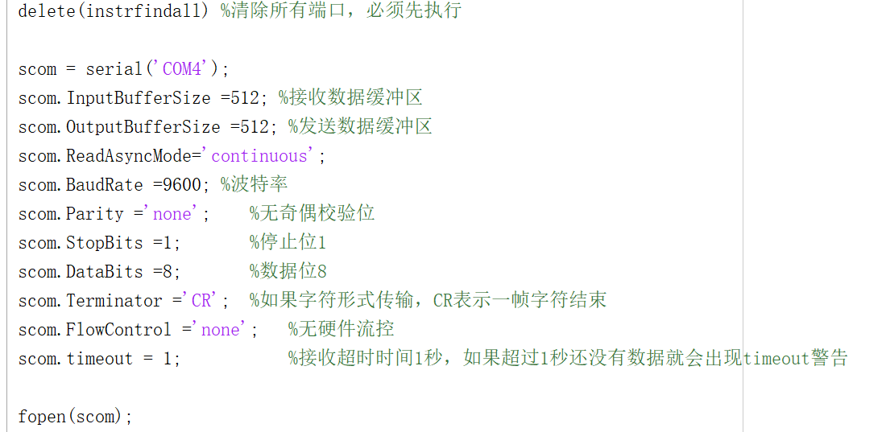



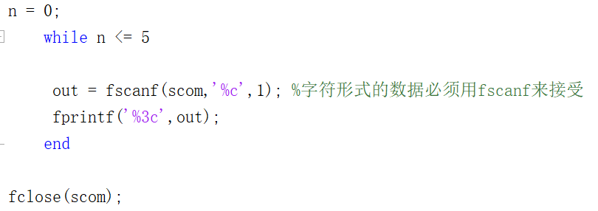使用fscanf接收串口字符正常

如果我换成fread(…)接收呢?

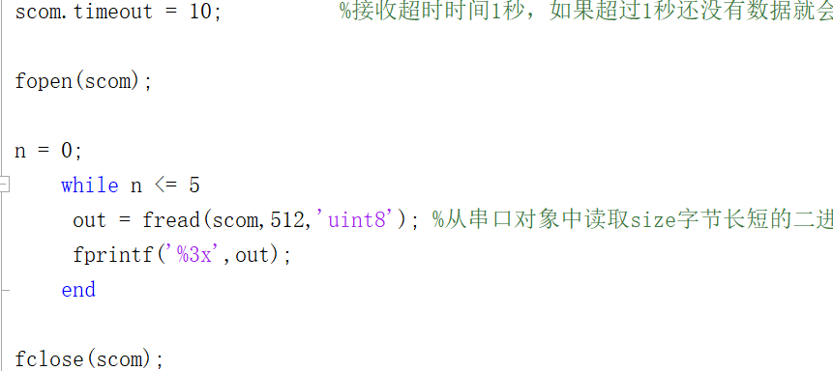

我串口助手发送数据，没有数据输出

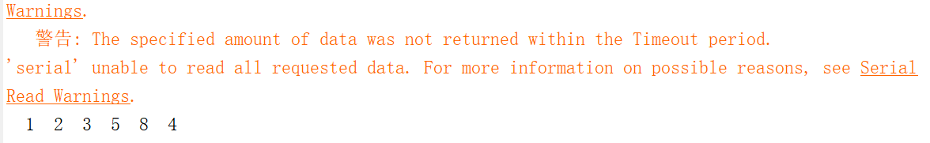

等待TIMEOUT之后，接收数据才打印出来，同时会出现警告

这其实是缓存没设置正确造成的

fread(scom,512,'uint8')

这是因为fread设置了缓存，必须接收完512字节才会跳出阻塞。

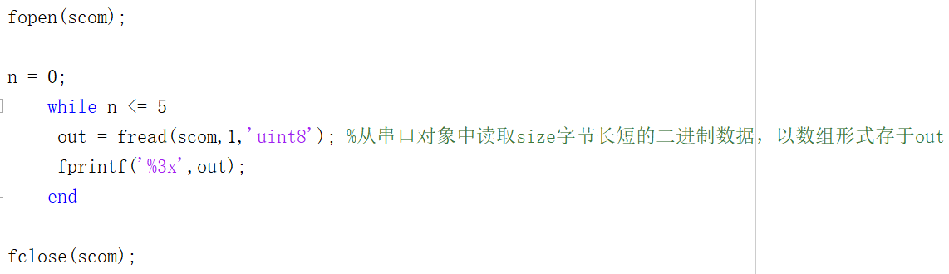

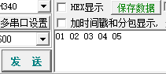 

发送数据 接收数据正常

这就证明了fread的缓存区大小是会阻塞的。

记住如果不再使用串口对象要顺序执行以下三条命令

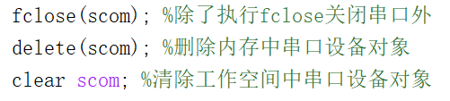

串口中断接收数据

function serialfb()

delete(instrfindall) %清除所有端口，必须先执行，怕有其它串口占用

scom = serial('COM4');

scom.InputBufferSize =512; %接收数据缓冲区

scom.OutputBufferSize =512; %发送数据缓冲区

scom.ReadAsyncMode='continuous';

scom.BaudRate =9600; %波特率

scom.Parity ='none'; %无奇偶校验位

scom.StopBits =1; %停止位1

scom.DataBits =8; %数据位 8

scom.Terminator ='CR'; %如果字符形式传输，CR表示一帧字符结束

scom.FlowControl ='none'; %无硬件流控

scom.timeout = 10; %接收超时时间1秒，如果超过1秒还没有数据就会出现timeout警告

scom.BytesAvailableFcnMode = 'byte'; %设置中断触发方式 ,那么ByteAvailableFcnMode就要设置为byte模式

scom.BytesAvailableFcnCount=1; %接收缓冲区每收到1个字节时，触发BytesAvailableFcn定义的回调函数

scom.BytesAvailableFcn=@fbback; %fbback回调函数自定义

fopen(scom);

n = 0;

while n <= 5 %死循环，保持程序正常运行，才能触发串口接收回调

end

fclose(scom);

delete(scom);

clear scom;

end

/*记住，回调函数一定要和主函数定义在同一个m文件下，如果另外新建一个M文件定义回调函数，是无法执行的*/

function fbback(obj,event)

str = fread(obj,1,'uint8'); //obj参数就是传入的串口句柄

fprintf('%3x',str);

end

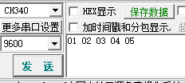PC发送数据

MATLAB中断fbback函数接收到数据

串口中断接收一帧数据，然后对数据里面的数据进行多字节拼接

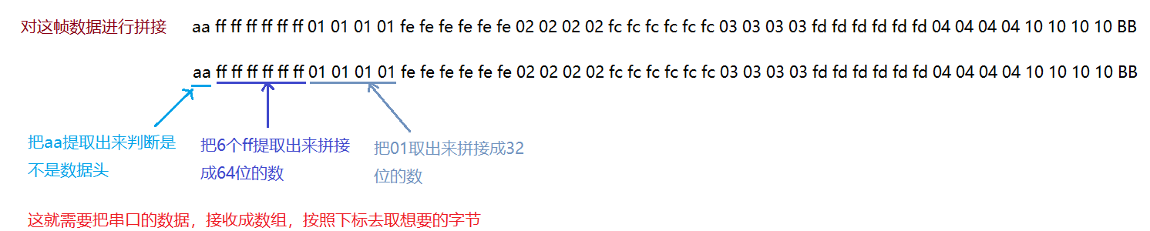

[变量1,变量2]=fread(obj,接收字节数,'uint8') //串口fread返回两个变量

变量1：返回接收一帧数据的数组变量

变量2：返回接收一帧数据的长度

变量 = fread(obj,接收字节数,'uint8') //串口返回1个变量

变量: 返回的是一帧串口的数据。

变量(0)，这样是无法获取串口数组里面的某个元素的，运行报错

变量(1)，这样是可以获取串口数组第1个字节的数据，所以MATLAB数组是从下标1开始，而不是C语言数组的下标0。

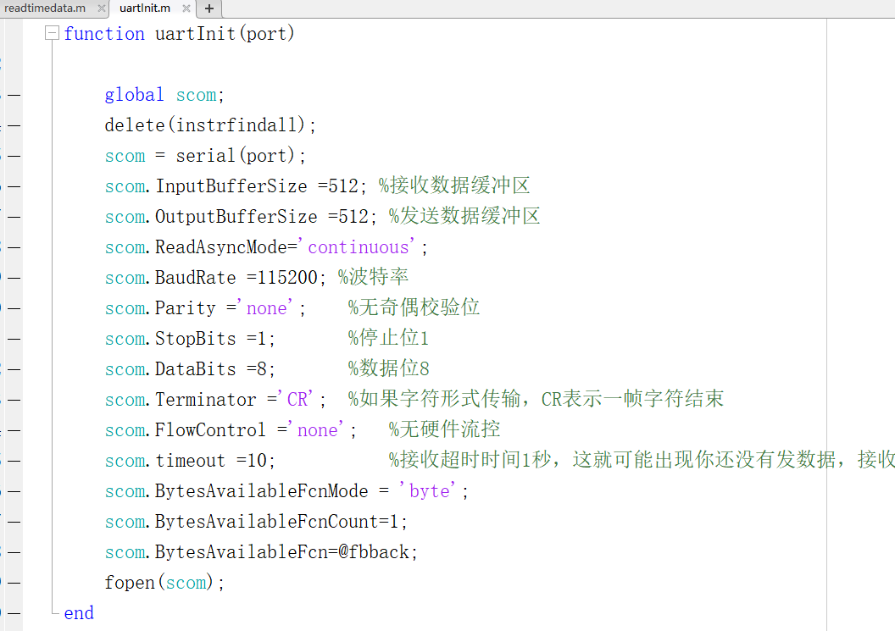在子文件中初始化串口

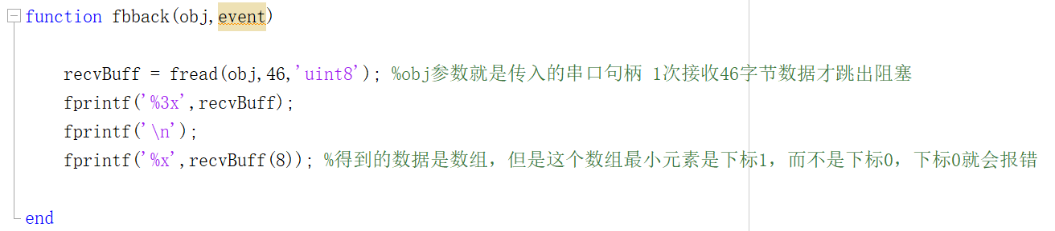

这就是获取一帧数据中的第8个元素

主文件直接调用串口

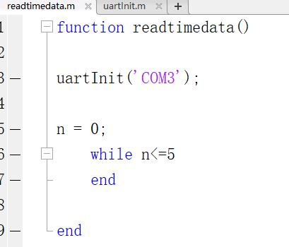

这就是接收的一帧数据

这就是一帧数据的第8个元素



获取第8个元素

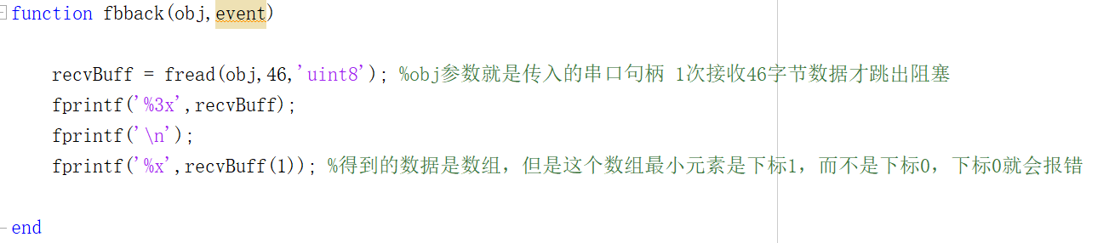

获取数组中第1个元素



这就是获取数组中第1个元素。记住不能获取第0个元素，因为MATLAB里面没有0元素

串口字节拼接

C = Bitor(A,B) %或运算,将A变量与B变量进行位或，将位或之后的值返回给C变量

返回值 = Bitshift(变量,左移多少位) %左移运算

变量: 需要左移的数

左移多少位: 可以填1,2,3,4,5,6,7,8.从左移1位~左移8位可选

返回值: 左移之后的数据返回给变量

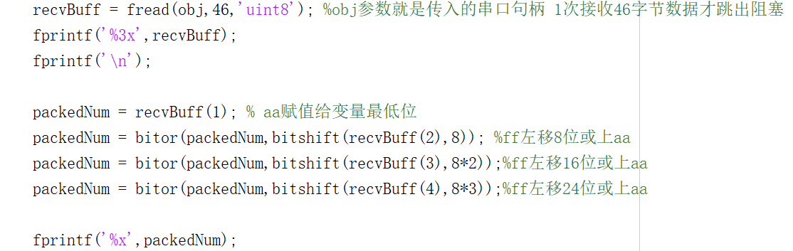

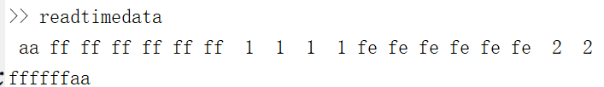

这就是左移之后拼接的数据

再测试一个比较好识别的帧数据



确实是左移运算

看看右移运算

其实不叫右移，就是把后面的数放在最低位

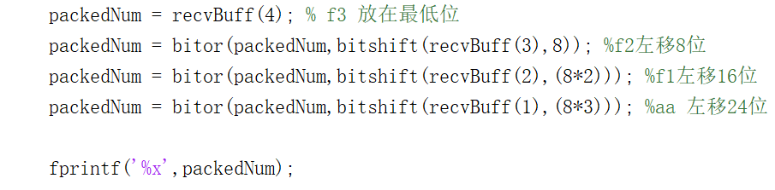

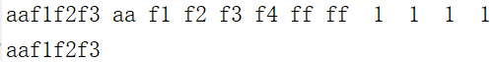

其实右移很简单，就是加上负号即可



**全局变量，两个不同的m文件相互调用**

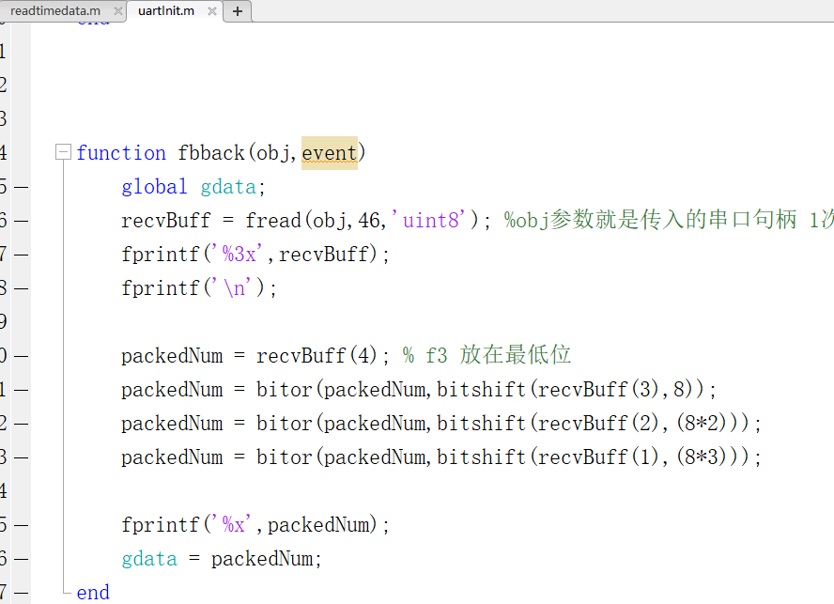

在串口m文件中定义的全局变量

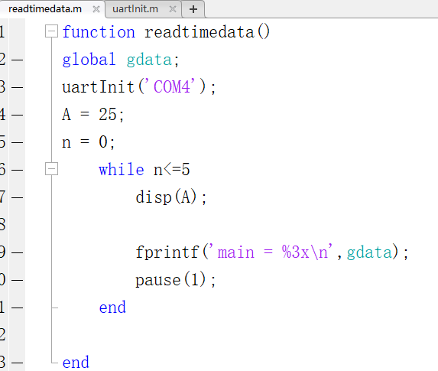

在主程序m文件可以调用其它m文件定义的全局变量，获取uartInit文件的gdata数据

全局变量输出串口m文件得到的数据

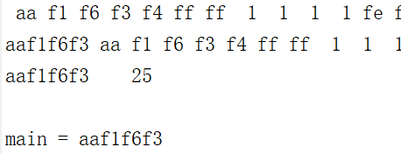

主程序获取全局变量gdata，得到串口数据

串口文件收到数据进行拼接，赋值给gdata全局变量

全局数组两个不同的m文件相互调用

比如我在界面端m文件定义了全局数组

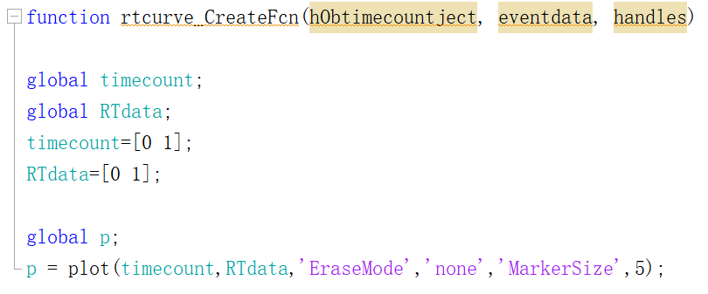

本来全局变量只是单个变量，但是初始化方式让全局变量变成了全局数组

先定义全局变量

主程序使用全局数组

主程序声明全局数组

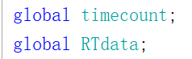

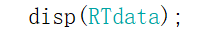 主程序调用全局数组

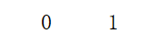输出正常，全局数组就是界面端m文件定义的值

**MATLAB动态绘制曲线图**

plot(x , y , 填入EraseMode , 填入EraseMode下的参数 , 填入MarkerSize，填入标记点大小值) %曲线工具多参数设置

设置(EraseMode)刷新模式:EraseMode有4种模式(但是注意EraseMode不支持高版本在2019版本中将就使用)

normal 模式：重绘整个显示区，这种方式产生的图形最准确，但较慢

none方式：不做任何擦除，直接在原来图形上绘制

background 方式：把旧对象的颜色变为背景色，这种方式影响被擦除对象下面的对像

EraseMode选择后会出现EraseMode 属性不再受支持，而且在以后的版本中会出错，但是可以在测试程序将就使用

MarkerSize：标记点大小用数字表示

例子: p = plot(x,y,'EraseMode','none','MarkerSize',5);

axis([x轴起始坐标，x轴最大坐标，y起始坐标，y最大坐标]) %设置网格坐标范围

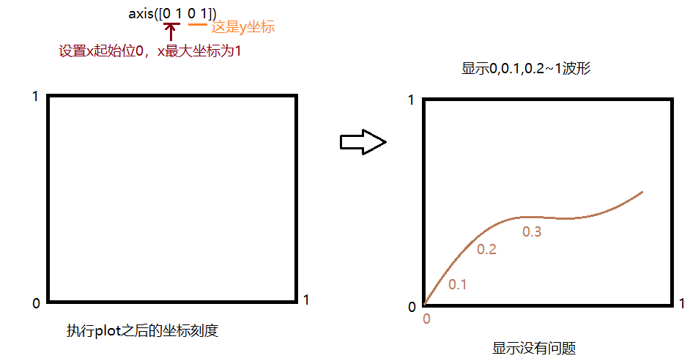

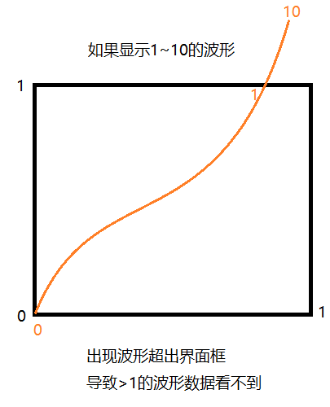

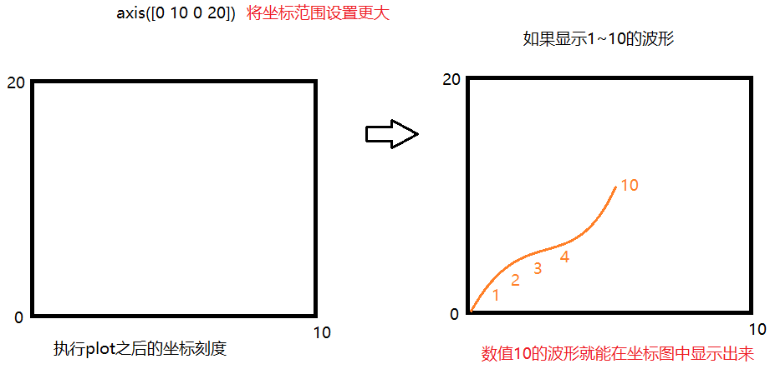

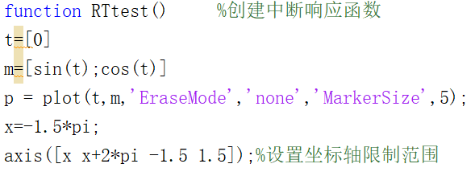

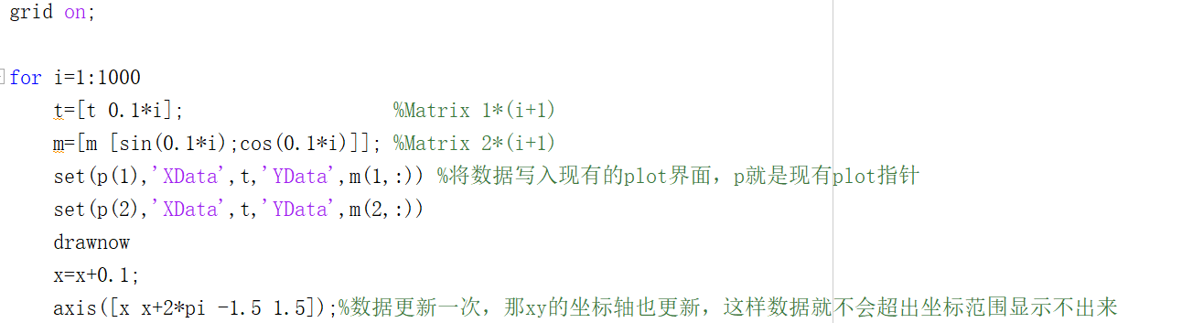

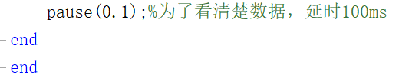

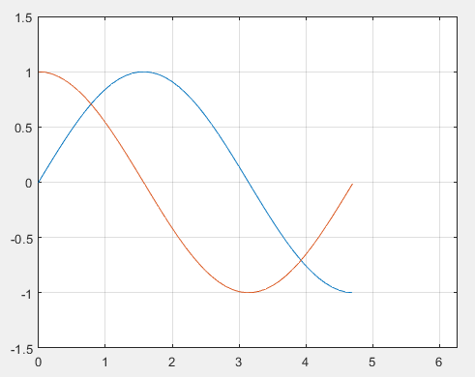数据正常的滑动，xy坐标也跟着变化

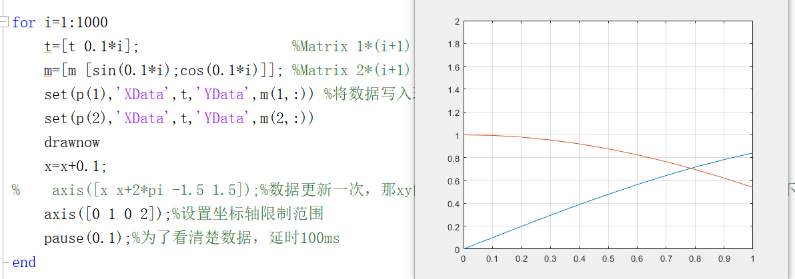

现在我给xy坐标设置了固定大小

曲线超出xy坐标固定大小范围，然后xy坐标不会跟着变化，所以显示出来就是曲线还在变化，但是图形眼睛观察是没有动的

对以上动态绘制曲线的方法进行详细介绍

先说说x轴实时平移的问题

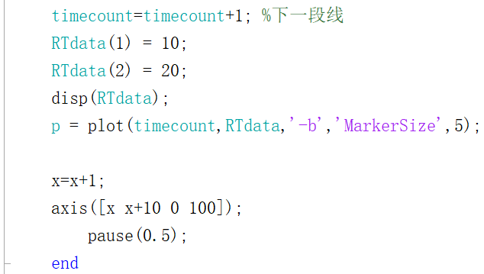

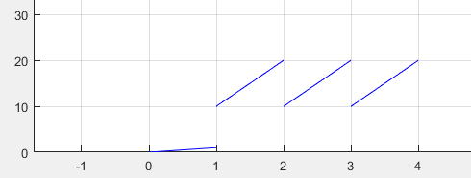

怎么每次循环显示的不是曲线?，这就是plot函数的实现方式原因了

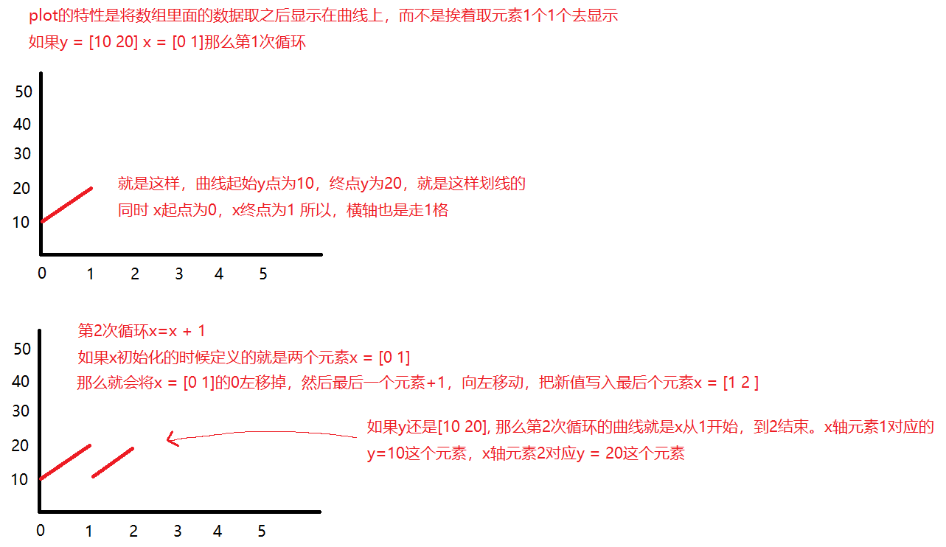

所以plot是一次性将数组里面的元素显示完，而不是1个1个挨着数组去显示。

为了更直观，我们让RTdata变量，也就是y轴自动+1

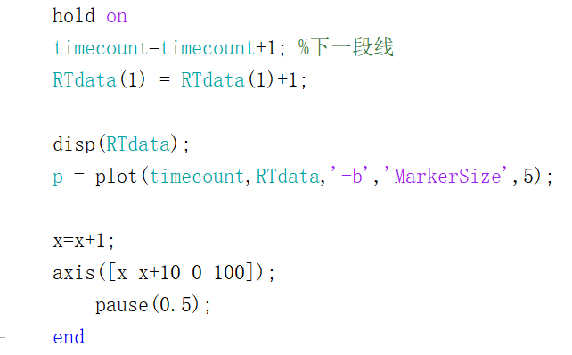

y轴数组循环每次+1，会是曲线效果吗?

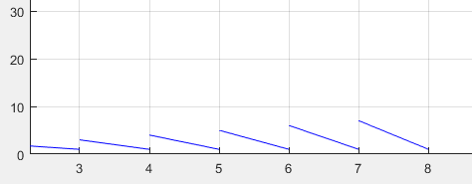

很显然不是，RTdata(1)+1只是让数组第1个元素不断的+1，而第2个元素一直保持着1

每次x轴增加，画线就是如下这样

RTdata(2)

RTdata(1)

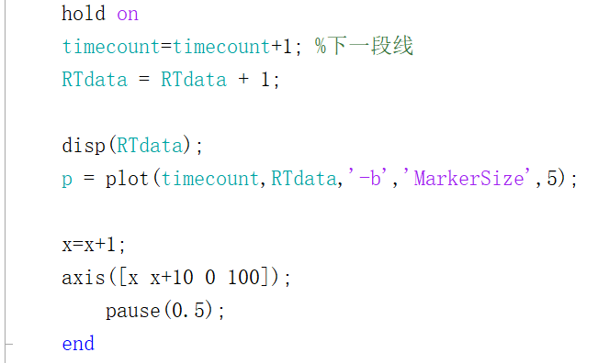

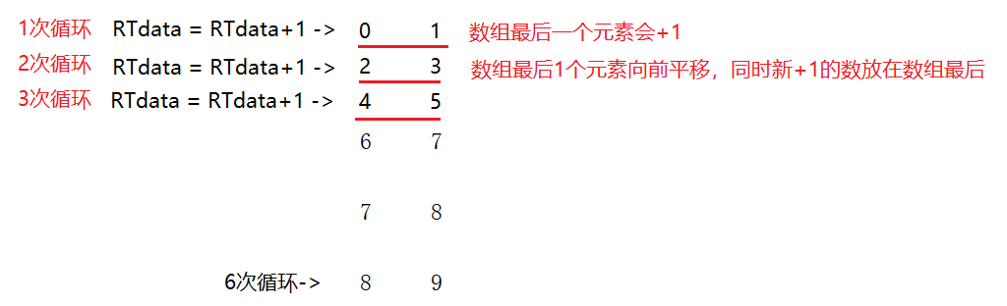

这样RTdata每次循环，最后个元素就会+1，然后最后个元素向前移动

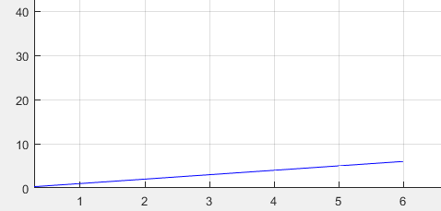

但是这又会出现一个新的问题，如果得到的值是变量呢? 变量的数字是不会随时变化的

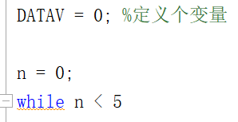

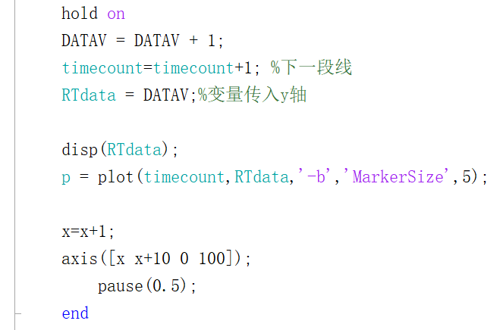

变量传入数组

变量每次循环+1

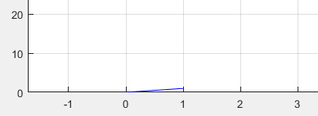

变量在变化，怎么曲线没有变化呢?

因为变量是单个数值，而RTdata是数组，只有取数组下标某个元素才能得到变量的值。

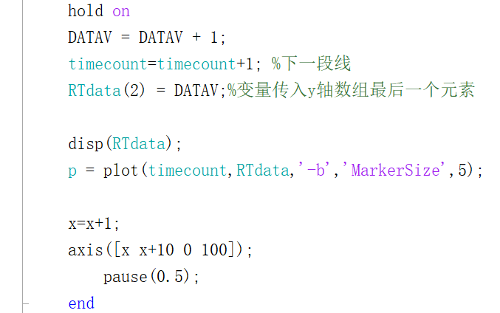

你看每次循环都是最后一个元素在变化

将单个变量赋值给数组中最后一个元素

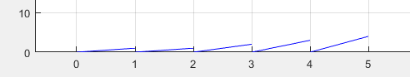

就是因为赋值的是最后一个元素，所以曲线只能显示最后元素的变化



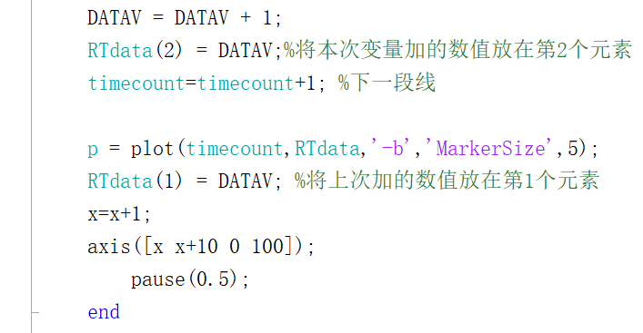

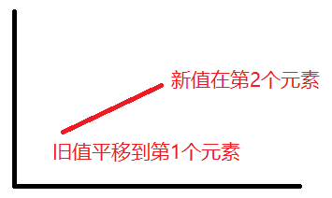

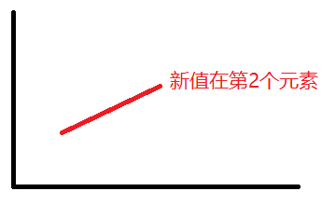

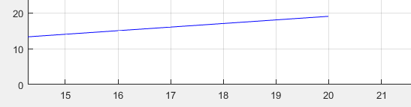

你看曲线形成了

axis函数将x轴的间距缩小会发生什么?

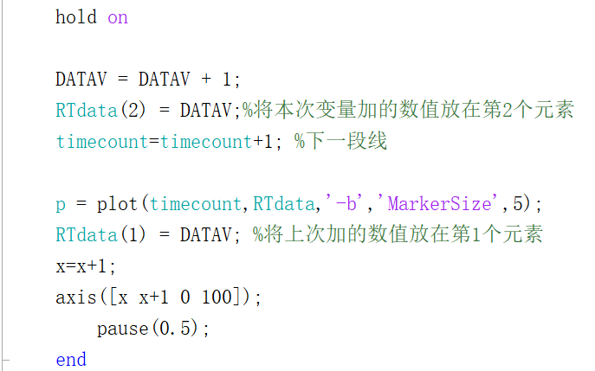

因为y轴是按照+1递增，所以每次递增后都会占用x整个区间段，因为x最大刻度才1

运行发现曲线并没有出现，而且x轴是按照0~1来区分的所有小数点

我将x轴改成0到1的刻度

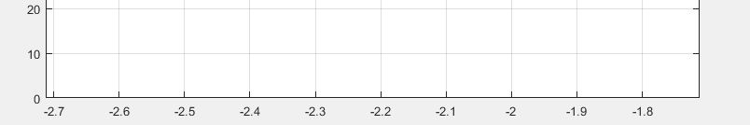 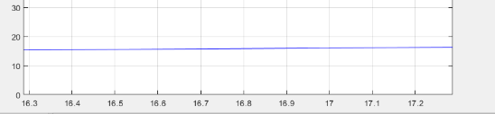

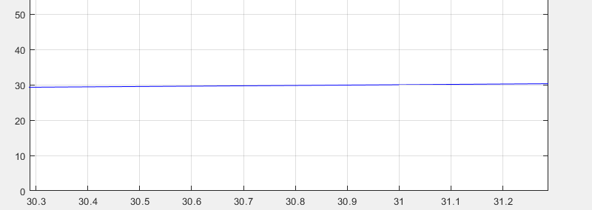 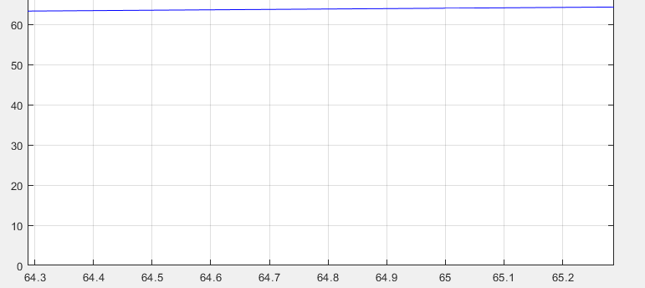

数据y是在递增的，只是看不到趋势，就看到一根横线在向上移动，这就是x最大刻度为1造成的

y轴移动得越来越高

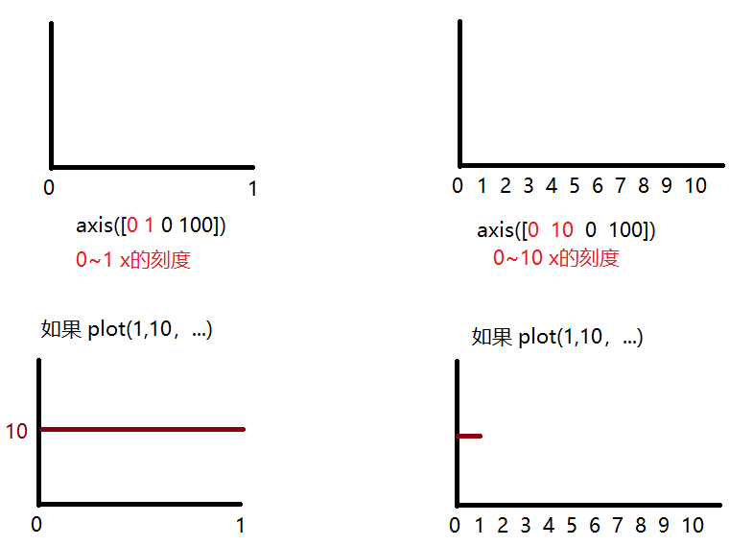

Y轴就是一点一点显示

如果x刻度最大为10，y轴变化>1

那么y轴就是这样显示

如果x刻度最大为1，y轴变化>1

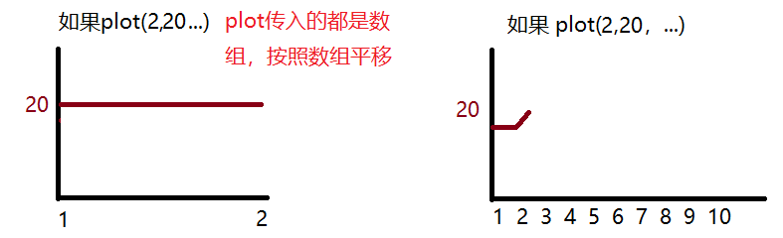

这就是坐标刻度的问题

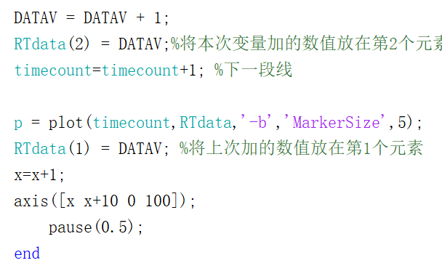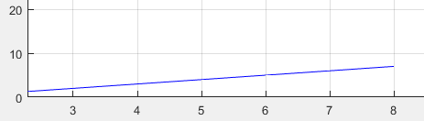

X轴最大范围为0~10

问题得到解决

在主循环中无限执行plot可能会让绘图不断重复造成卡程序

如果是GUI编程，那么在GUI界面中加入了曲线显示区，就要在GUI曲线显示回调函数中创建plot，不能在主循环创建，不然会死机

x = 0;

y = 0;

p = plot(x,y,'EraseMode','none','MarkerSize',5);%none每次执行set不查除以前的数据点，直接在现有的图上继续绘制新数据点

axis([x x+1 -1.5 1.5]);

grid on;

for i=1:1000000

set(p,'XData',[1 i],'YData',[1 i]) %每次循环设置数据点

axis([x-5 x+5 0 x+5]);

x=x+1;

drawnow

pause(1);

end

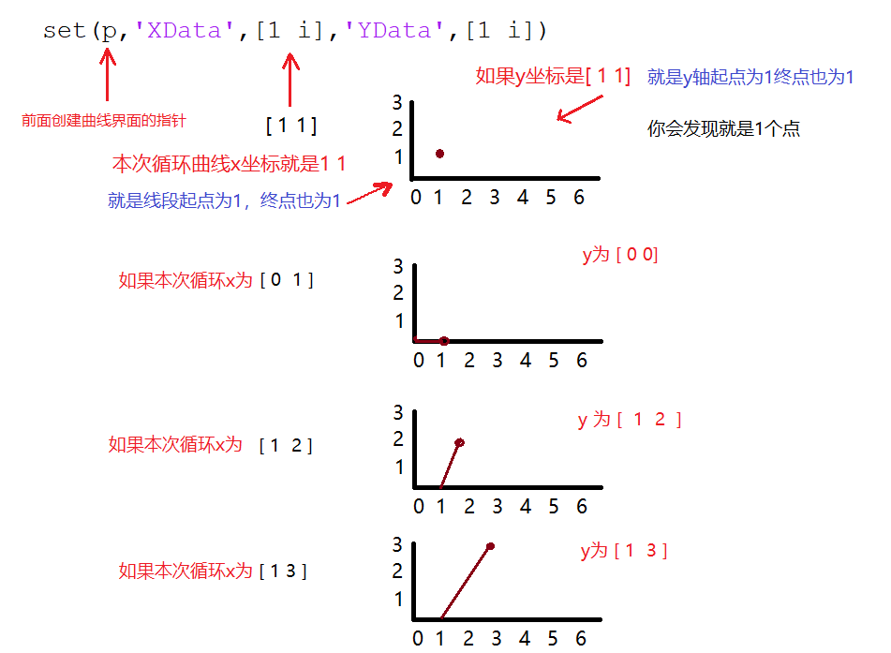

这就是set 设置plot曲线的方法

实际测试如下:

 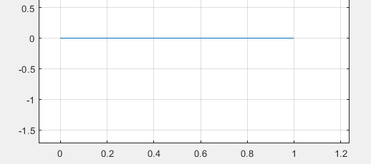

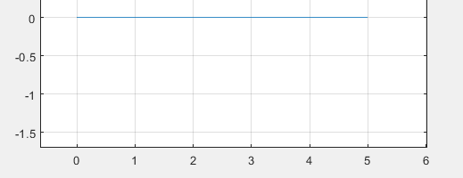

 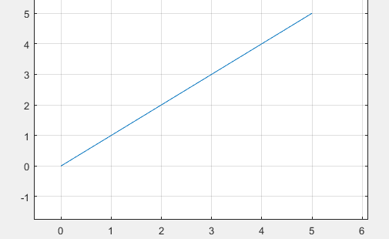

这种操作plot指针变量p的方式也不能扩大数据点数量，最多2000个点。下面用line绘图，来扩充数据点。

**line在GUI绘制曲线中的使用，替代plot绘图函数**

plot和line本质上是有区别的，plot为高层绘图函数，line为底层操作函数，line为绘制曲线对象，plot是在line的基础上编写的，所以line绘制效果更好。可以在GUI界面中绘制达到4000个数据点。但是！如果你每次请求line函数，MATLAB 在现有的坐标中画一条线，并不会擦除我们刚才画的那条。这与高级函数不同，如plot一样的高级函数，如果我们第二次请求，PLOT 会删除刚才的图像，重置坐标属性（除了Position和Units）

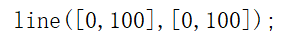 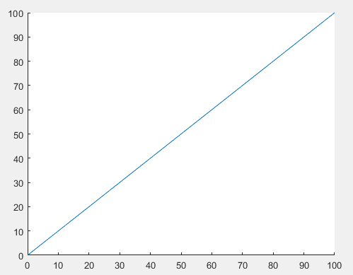

形成1条斜线

线段从y 0点开始，y 100点结束

线段从x 0点开始，x 100点结束

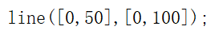 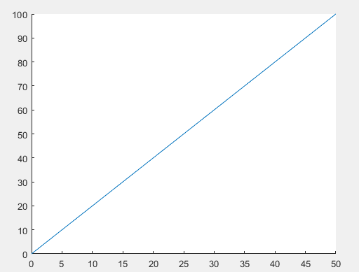

其实和plot的set很像，set底层就是line。

改变指定线条颜色

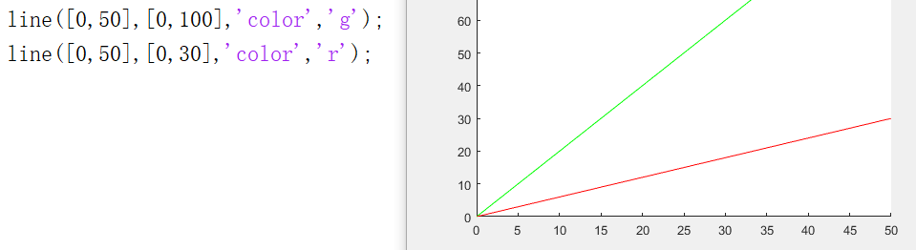

改变线条粗细

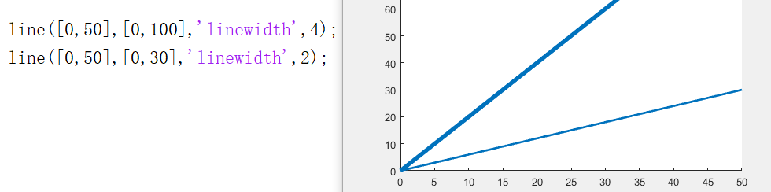

line 实时曲线显示实现

timecount = 0;

YdataOld = [0];

xdataOld = [0];

simpleData1 = 0; %采集的数据放入该变量

n = 0;

while n < 5 %死循环

timecount = timecount+1;

xdataOld = [xdataOld timecount];

YdataOld = [YdataOld simpleData1]; %将旧数据和新数据放入数组

line([xdataOld,timecount],[YdataOld,simpleData1]); %曲线显示

axis([x-5 x+5 0 10]); %坐标格子移动

xdataOld = timecount;

YdataOld = simpleData1;

x=x+1;

pause(0.1);

end

**多个GUI曲线窗口，如何实现每条数据线对应一个窗口**

在GUI m文件中，有一个全局的变量，叫handles。该变量只在GUI文件中全局。可以经过形参传递给子函数。

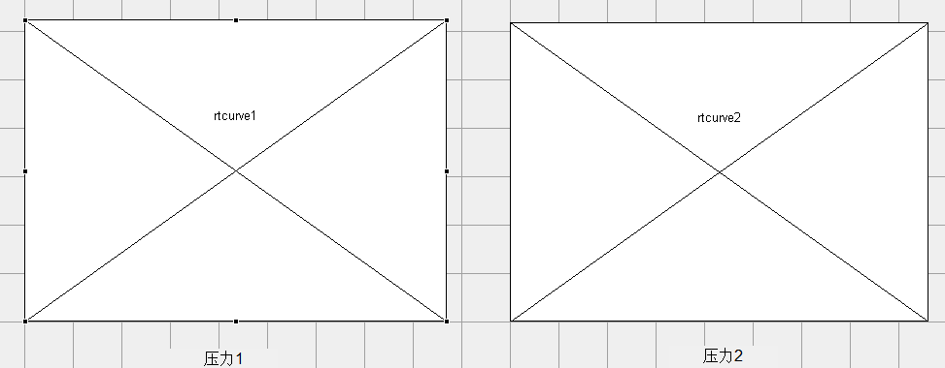

我建立了两个曲线窗口，分别显示不同的两个曲线。

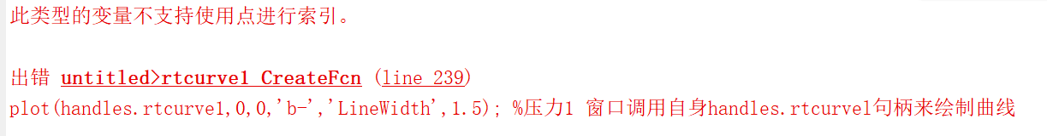

运行报错。 这是因为压力1窗口回调函数不能自身调用自己的handles句柄。必须交给其它函数去调用自己的handles句柄。

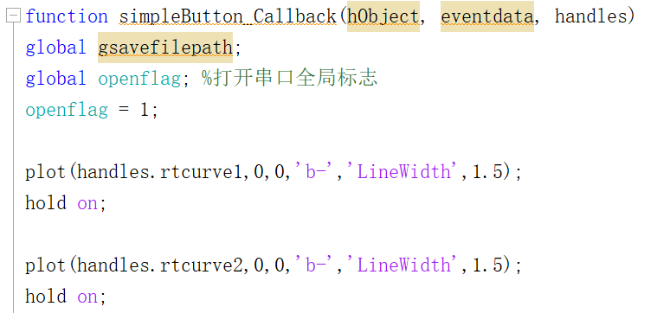

我在其它回调函数中调用压力1窗口的句柄就没有问题

plot(handles.rtcurve1,0,0,'b-','LineWidth',1.5); %该函数就是将数据绘制在压力窗口1.

plot(handles.rtcurve2,0,0,'b-','LineWidth',1.5); %该函数就是将数据绘制在压力窗口2.

这就是指定绘制曲线到某个窗口的方法。

这两个窗口如何实时绘制曲线呢? 为了系统效率，我一般使用line来绘制曲线。

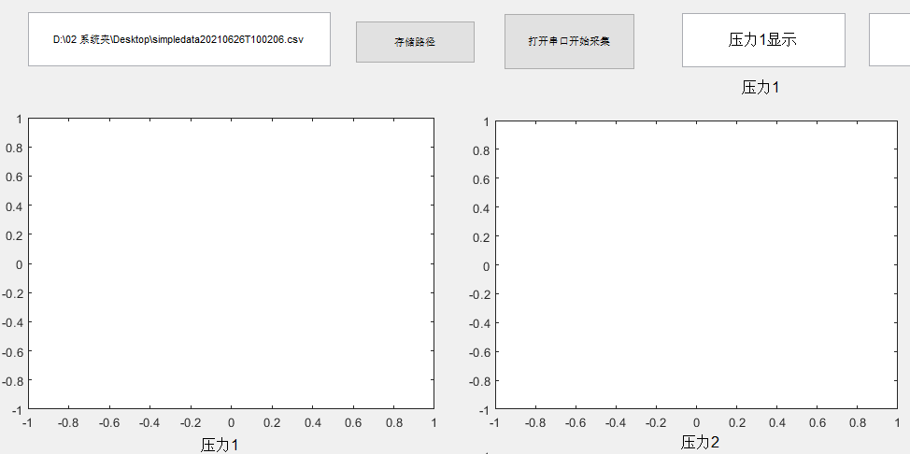

所以我把显示曲线的函数放在‘打开串口开始采集’回调函数中执行

我一般是点击按钮之后，执行无限循环读取数据，显示曲线

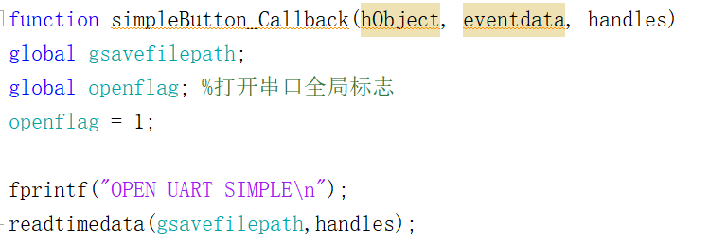

这个函数就是显示读取串口数据，将数据显示在曲线上的函数，因为handles无法外部文件调用，只有用传参的方式让外部文件调用

现在来看看readtimedata函数具体实现

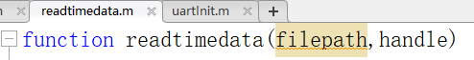

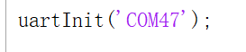

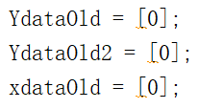

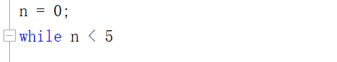

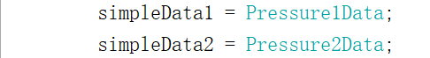

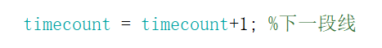

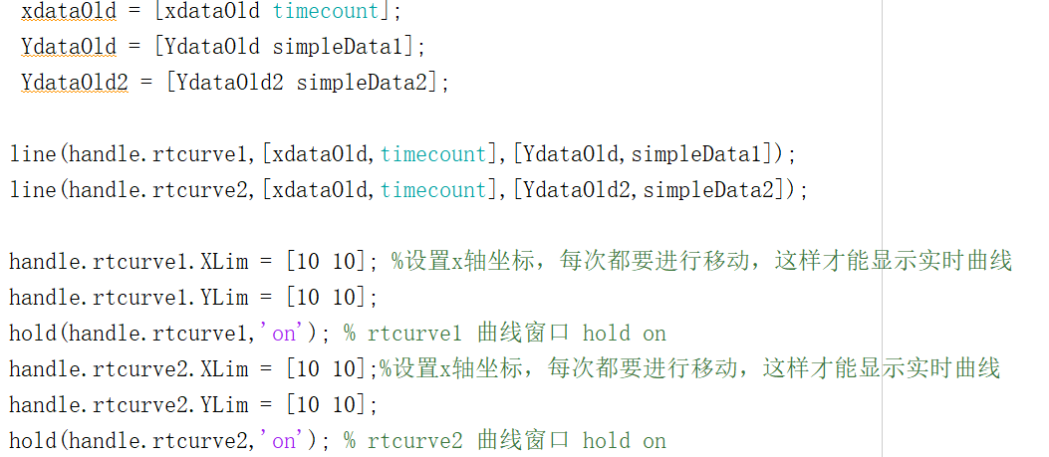

这儿会出现‘值必须是数值类型的 1x2 向量，其中第二个元素大于第一个元素，并且可能为 Inf’ 错误，因为坐标格的x起始为10，终止为10，根本就不合理

修改后如下:

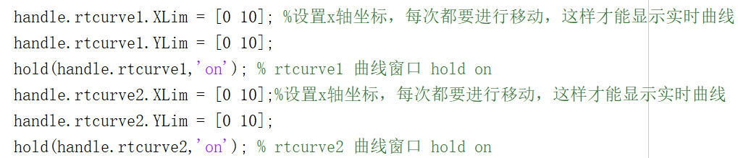

也有可能出现 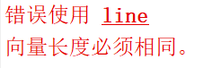

这是因为line 的y轴用的是数组

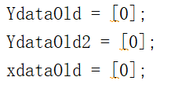 而你的timeout 用的是变量值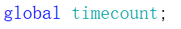

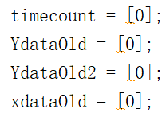将line使用的timeout 改成数组就ok了

代码整体演示

x = 0; %x必须定义初值

timecount = [0];

YdataOld = [0];

YdataOld2 = [0];

xdataOld = [0];

n = 0;

while n < 5

simpleData1 = Pressure1Data;

simpleData2 = Pressure2Data;

timecount = timecount+1;

xdataOld = [xdataOld timecount];

YdataOld = [YdataOld simpleData1];

YdataOld2 = [YdataOld2 simpleData2];

line(handle.rtcurve1,[xdataOld,timecount],[YdataOld,simpleData1]); %在窗口1显示曲线1

line(handle.rtcurve2,[xdataOld,timecount],[YdataOld2,simpleData2]); %在窗口2显示曲线2

handle.rtcurve1.XLim = [x-10 x+10]; %设置x轴坐标，每次都要进行移动，这样才能显示实时曲线

handle.rtcurve1.YLim = [0 10];

hold(handle.rtcurve1,'on'); % rtcurve1 曲线窗口 hold on

handle.rtcurve2.XLim = [x-10 x+10]; 设置x轴坐标，每次都要进行移动，这样才能显示实时曲线

handle.rtcurve2.YLim = [0 10];

hold(handle.rtcurve2,'on'); % rtcurve2 ÇúÏß´°¿Ú hold on

xdataOld = timecount;

YdataOld = simpleData1;

YdataOld2 = simpleData2;

x=x+1; %移动x轴表格

pasue(0.1);

end

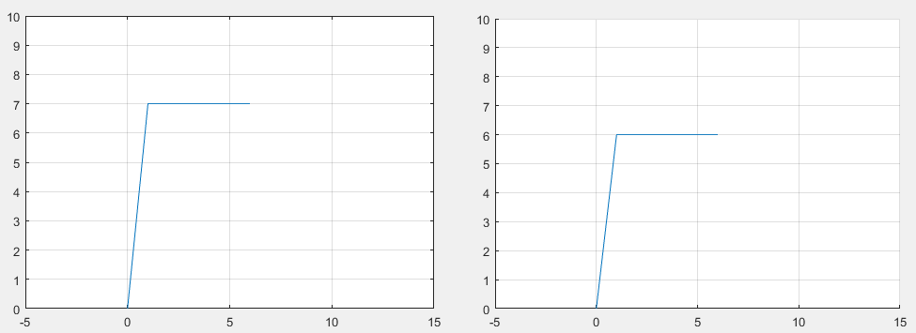

**MATLAB 定时器使用**

定时器主要用于指定时间到了之后，去执行一些自己需要执行的GUI回调函数。

global num;

num = 0;

stop(timerfind);

delete(timerfind); % 删除现有的定时器，使用定时器之前一定要先执行

t=timer('StartDelay',1,'TimerFcn',@t_TimerFcn,'Period',0.1,'ExecutionMode','fixedRate'); %设置定时器

start(t); %启动定时器

n = 0;

while n < 5

end

function t_TimerFcn(hObject,eventdata) %定时时间到回调函数

global num;

num = num + 1;

fprintf('num = %d\n',num);

end

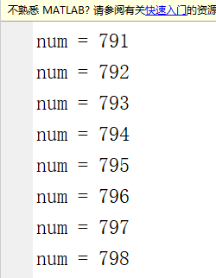

参数详解

‘StartDelay’ : 定时器函数开始和第一次调度之前的延迟。 这里是1秒

‘TimerFcn’ : 定时时间到执行的回调函数，这里用@指定自定义函数t_TimerFcn

‘Period’ :定时时间，这是真正意义上的定时时间间隔设置，所以设置定时时间，在这里设置。我设置的0.1秒执行一次回调

‘ExecutionMode’ ： 时间事件的调度方式

我发现这个定时器程序结束了，后台还在定时器计数，关不了 , 怎么办?

stop(t)

**delete**(t)

我发现在主函数加入stop之后，再次运行程序，可以把第一次运行的定时器关闭了。

定时器在GUI界面的m文件中使用

handles.timer = timer; %创建定时器，handles.timer 是GUI界面固定变量

set(handles.timer,'ExecutionMode','FixedRate'); %定时模式

set(handles.timer,'Period',1); %定时1秒

set(handles.timer,'TimerFcn',{@timedisp,handles});%定时1秒之后触发回调，回调函数就是@指定的函数

start(handles.timer);%启动定时器

在GUI界面中，定义回调函数不需要加end

function timedisp(hObject,eventdata,handles) %定时时间到执行该回调

fprintf("timer ++ \n");

**MATLAB向Excel写数据**

1.指定excel文件创建的路径 变量 = 'D:\MATLABexcel\myexcel.xlsx' %存放在E盘指定目录下，excel文件名为myexcel.xlsx

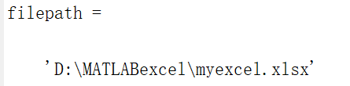

2.自定义个数组 A = [10,20,30,40,50,60,70,80,90,100]

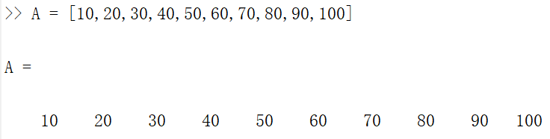

3. xlswrite(上面定义的路径变量，传入写入excel的数组变量，指定写入excel的位置) %向excel写数据



代码演示

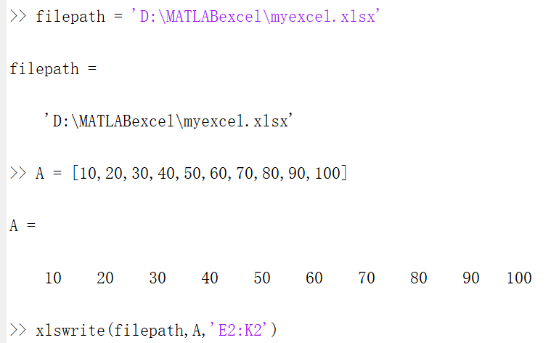

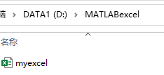在指定目录下产生了excel



发现数据没有写完，这是因为只指定了数据写入位置是excel的E2到K2

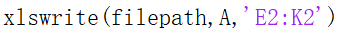

那么数组就按照从E2开始到K2结束这样排列

如果我把结束位置改到Q2呢，excel写入数据更长呢?

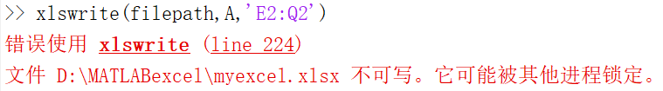

该错误是因为你打开了myexcel.xlsx文件，在MATLAB写excel的过程中，不能在windows上手动打开excel文件。现在关闭该excel文件。

执行成功



你看数据写入完整。

如果在xlswrite写excel过程中出现服务器出现意外情况，这不是网络问题

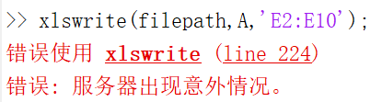

MATLAB操作excel是单机行为。这种意外情况可能是你已经打开过excel了。唯一的办法就是将你创建的excel打开，然后再关闭。

自定义数据格式写入excel文件

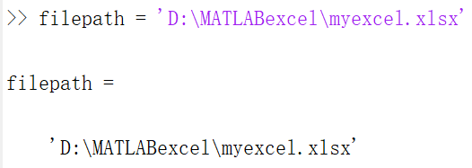

创建excel文件路径

指定格式写入excel

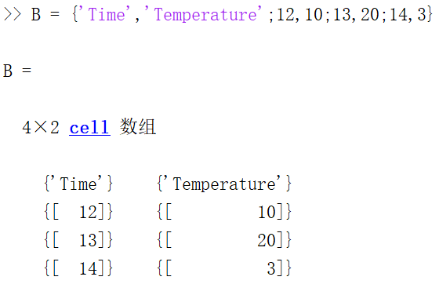

12对应的是Time段数据，‘，’逗号之后的10对应的是Temperature数据，然后用；分号隔离，表示第1行数据写完。

13,20是第2行数据，以此类推

记住用分号隔离

excel第2列是time

excel第1列是time

从excel，E1这一列开始写

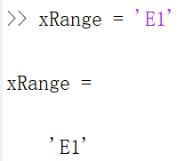

写入数据到sheet2

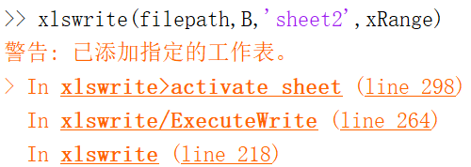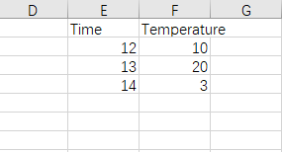

数据按照指定格式进行排列

MATLAB连续写数据到excel，做实时采集数据存储

返回值(字符数组) = num2str(变量) %将数组转换为表示数字的字符数组

返回字符串 = Int2str(变量) %将十进制转换成字符串 就算填入ff转换出来也是255显示

MATLAB没有将16进制0xff转换成字符串’0xff’显示的方法，只有十进制显示将就看看。

用for连续写入数据来模拟实际情况

xlswrite(文件路径，写入excel的变量，写入excel哪一页，写入页中某一格)

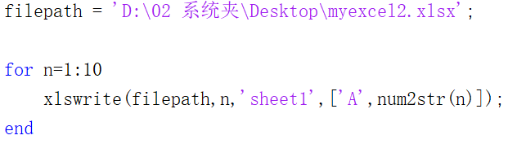

写入 ‘sheet1’页，第A列，第n行，每次循环得到一个n行

写入excel ‘sheet1’页

每次循环得到的数据

路径

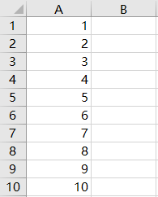

实时写入excel成功，但是我发现写这10个数据到excel很慢。不是瞬间执行完程序

xlswrite写excel很慢是正常的，因为该函数是每调用一次就要执行，打开excel和关闭excel这两个操作，所以就很慢，而且上面例程是循环10次，那么就要打开关闭10次excel。

可以先建立个数组，然后数组里面的元素存放到某个下标之后，一次写入excel

一维数组使用

变量 = [] %这样就建立了一维数组，和C语言不同的时候，建立一维数组不需要指定大小，向里面写数据就是

变量(1) = 10 %这就是一维数组写数据的方法，不是像C语言那样用“变量[1] = 10”，这种写法。而是用括号来代替下标，“变量(1) = 10”这样写就对了

变量(2) = 20

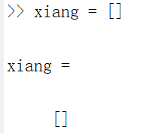 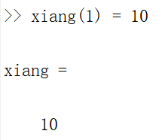 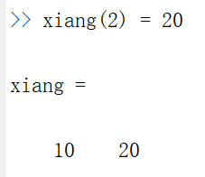

这就是一维数组写数据的方法。

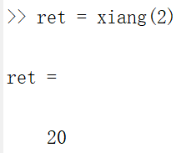获取一维数组数据也简单，直接()在等号右边就可以了

MATLAB全局变量使用注意事项

在一个文件中定义全局变量，不能马上赋值，global只能定义，定义之后，单独使用全局变量赋值，这点和C语言不一样

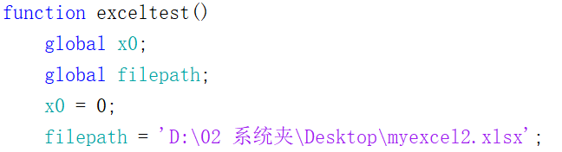



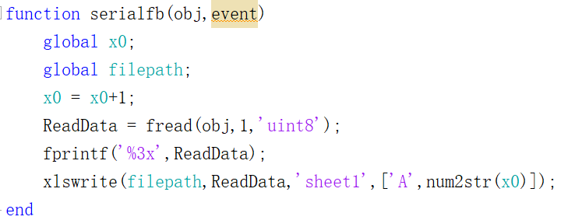

然后才可以赋值，记住，虽然定义了两遍全局变量，但是他们还是操作的同一个变量

另一个文件使用全局变量，也不能马上赋值，必须重复定义一遍

串口实时采集数据存入Excel案例(全局变量的使用)

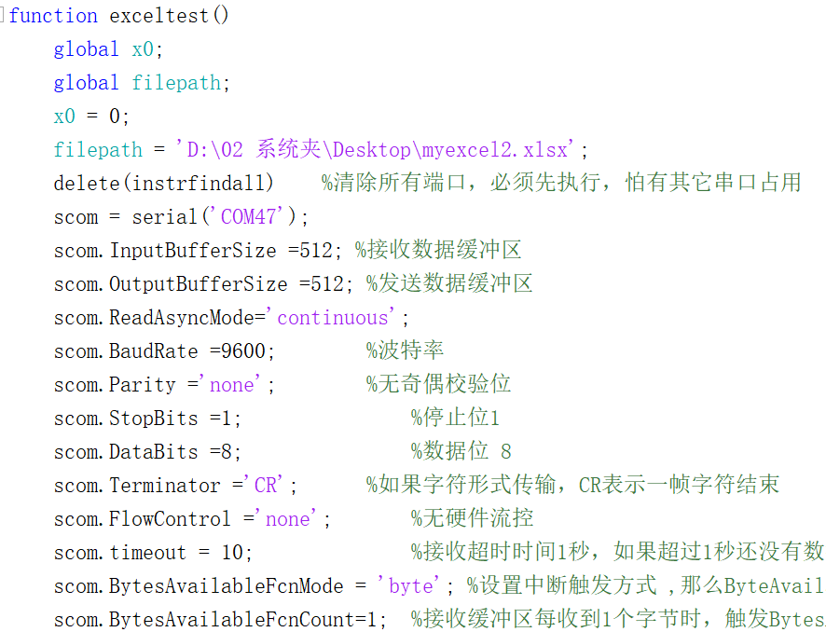

定义全局变量

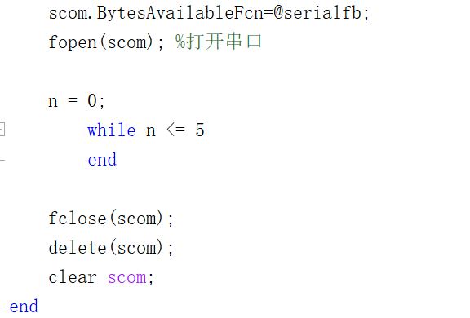

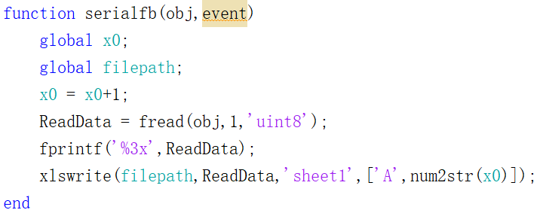

串口中断函数写入数据到excel，全局变量用来换行

操作全局变量

看起写得很慢，但是还是成功写入excel了的

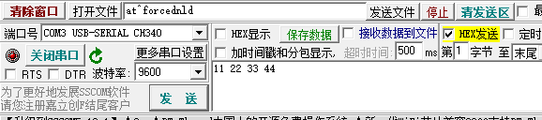串口16进制发送了3次数据，12字节

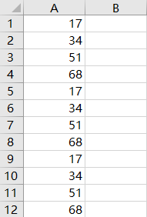 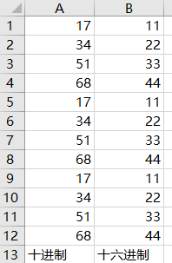十进制16进制对比方式

数据以十进制方式存储成功

将串口数据放入缓存，然后再存入excel数据(未完成)

**MATLAB读取excel数据进行绘图**

返回数据 = xlsread(‘excel文件’,excel文件页) %读取excel数据

excel文件: 传入需要读取的.xlsx后缀excel文件

excel文件页: 就是指定excel文件里面的Sheet

返回数据: 如果excel文件数据是2列，就返回2列数据，如果excel文件是3列就返回3列数据以此类推

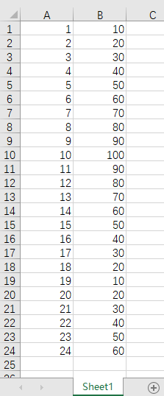 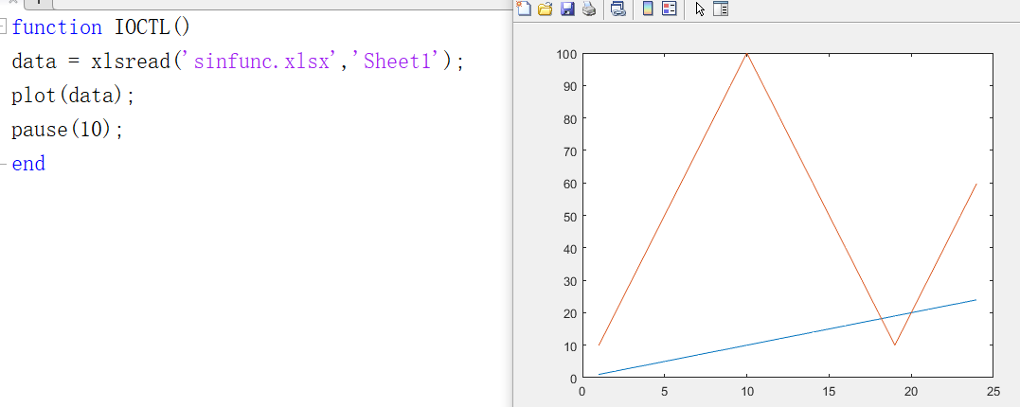

B列数据

A列数据

**MATLAB获取本地时间**

返回值 = datetime %基本获取时间函数

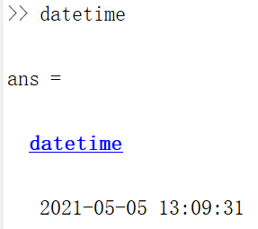命令行方式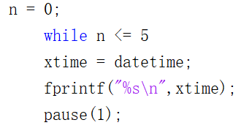程序方式 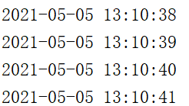

但是这种字符形间隔的时间2021-05-05 13:10:38是无法写入excel或者csv的，而且也不好解析

返回值 = datestr(变量) %将日期和时间按照指定的格式转成成字符形式

变量: 传入得到的时间变量，比如用now生成时间传递给datestr，如: datestr(now)

返回值: 返回时间字符形式

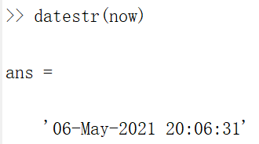这就是字符形式的时间,我用datestr主要用来做时间戳看下面

datestr(now,'yyyymmddTHHMMSS') %将时间变成字符串排列的时间戳



Datestr指定格式为'yyyymmddTHHMMSS' 就是要求把时间做出时间戳的样子，只是不是真正意义上的时间戳，而是把时间和日期连接起来

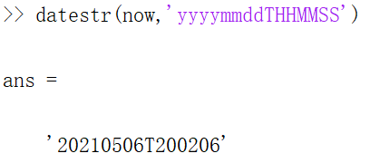我们可以把这个字符串形式的实际保存在excel

字符串写入excel注意事项

for x = 1:3 %循环3秒，写入3秒时间

datatime = datestr(now,'yyyymmddTHHMMSS'); %获取当前时间转成类似时间戳

disp(datatime);

xlswrite('datetimexls.xlsx',datatime,'sheet1',['A',num2str(x)]); %将转换的时间写入excel

pause(1);

end

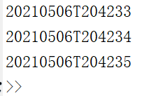程序运行



我发现写入excel的时间是正确的，但是就是每个时间字符放一个单元格，不好用。

这是因为excel需要元胞数组才认为是一个单元格，那么我们必须将字符串转换成元胞

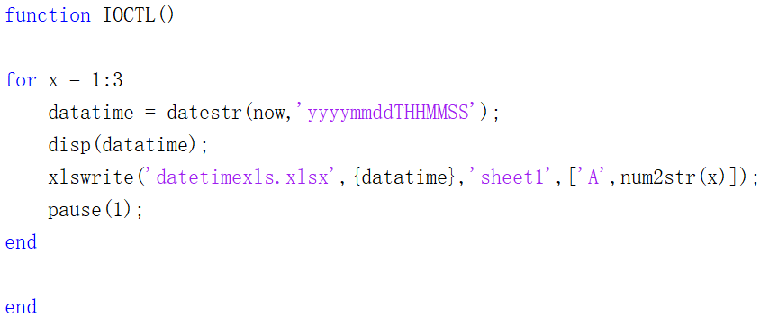

变量加入大括号就是元胞数组了

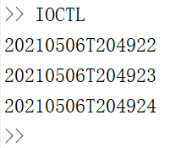程序运行 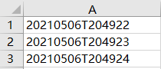

你看，字符串就写入1个单元格了

这个写入的时间戳20210506T204922 里面有个T，很难用来做运算。

我们用字符串分隔方式，分隔出我们的时间。

字符串分隔

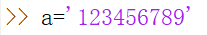定义个字符串

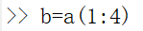截取字符串1234 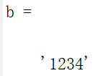

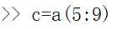截取字符串56789 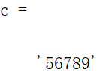

可以将字符串分隔用在时间写入excel应用中，消除T字符

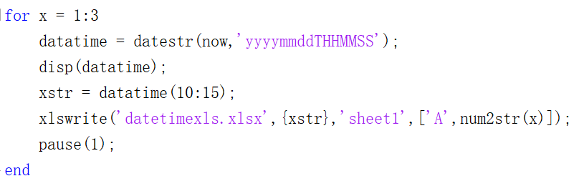

再用元胞数组写入excel

将T后面的字符获取出来，T是第9个，从第10个开始截取

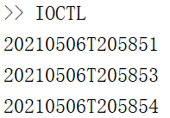 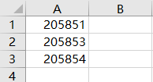你看，取出的时间数据，可以做运算。

时间戳如何写入CSV文件? 请阅读下面CSV章节

**MATLAB读写txt文件**(解决xlswrite写excel速度慢的问题)

句柄 = fopen(‘输入文件名.txt’，权限) %打开文件

输入文件名: 假如不指定文件路径，如果当前MATLAB运行软件的桌面没有要打开的文件，那就会自动创建一个打开的文件。该文件路径就和MATLAB运行软件在同一级目录下。比如运行软件在桌面，那么打开的文件也自动创建在桌面

权限: 对打开的文件是读，还是写。‘r’为读，‘w’为写。

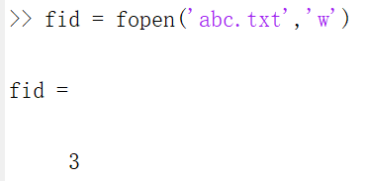返回句柄3

返回写入多少个数据 = fprintf(句柄，格式，数据) %向文件写数据是用fprintf来操作

句柄: 就是fopen返回的句柄变量

格式: 有%s ,%d,%l ,%f就是指定写数据的类型，有字符串，整形，长整形，浮点数。

数据: 写入txt文本的内容

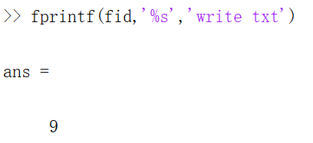 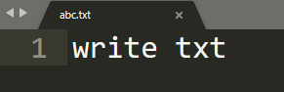写入数据成功

fclose(句柄) %文件操作完之后一定要执行fclose

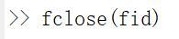

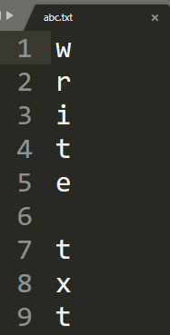

换行写入字符串

![C:\Users\XZ666\AppData\Roaming\Tencent\Users\1402786229\QQ\WinTemp\RichOle\JE8U]((QXNB[`$4G0~RRW6U.png](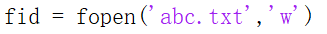)



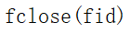

让txt文本每一列数据排列整齐

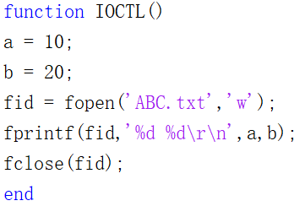 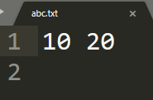

看起好像没什么问题

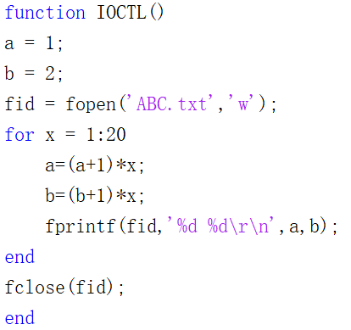 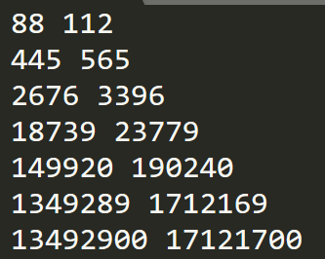

我循环增加每个数据的位数 发现数据不是整齐排列了，这是因为数据位数在变化

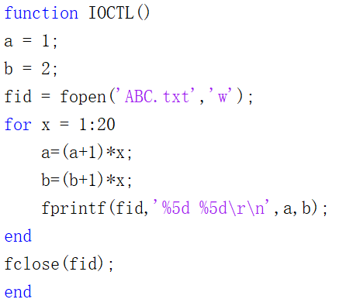 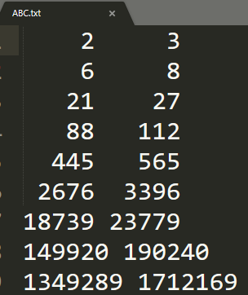

超出5位数范围就无法对齐，当然你可以填%10d来做10位数右对齐

在5位数数据范围内的都能右对齐

这种%5d就是向右空出5格，给多余位数的数据填充，简称右对齐

%-5d 左对齐5位，一般都用左对齐

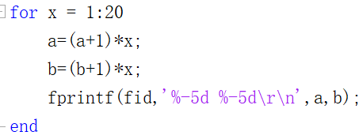 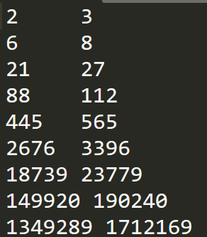

而且操作txt文本的方式就是用fopen系列的文件IO，程序运行速度很快，没有任何延时的感觉，不像xlswrite操作excel那样延时严重。

读取txt文本多列多行数据

返回几x几矩阵 = textscan(句柄, 列格式变量) %读取txt文本多行多列数据

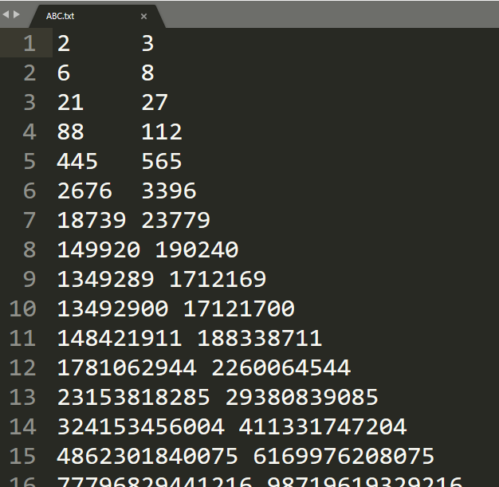 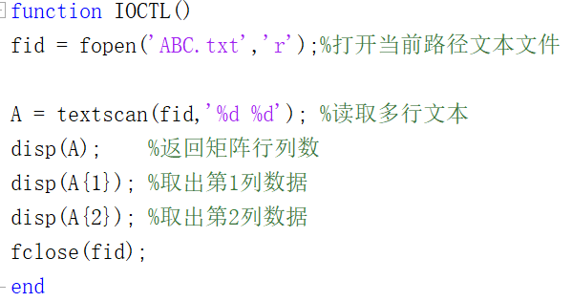

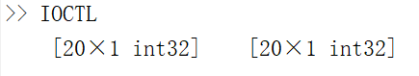返回两列数据的矩阵

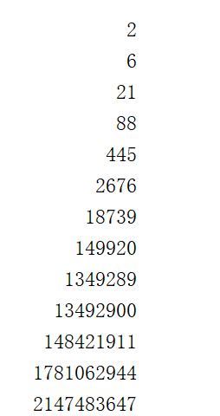第1列数据 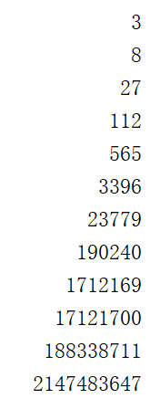第2列数据

这个值超出int(32位)范围

**CSV文件创建与操作**

csvwrite(文件名,写入文件的变量)

文件名: 向指定csv文件写入数据，如果指定文件没有，就自动在当前路径创建文件。一般是‘xxx.csv’这种写法

写入文件的变量: 比如数组A= [10,20,30,40,50],就将A变量填入，csv文件就按照A数组格式排列

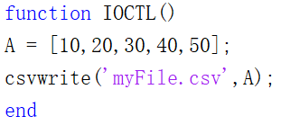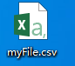

可以用excel打开，也可以用txt打开

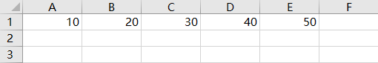 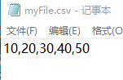

用txt文件打开，我们发现CSV数据是用逗号分隔的。这就说明了CSV数据分隔使用逗号，那么列的数据也是逗号分隔，excel也是识别逗号分隔的。

你看excel就能把数据读出来，怎么数据是横向排列的呢?

因为我们建立的一维数组默认是横向的，所以就只有横向排列，如果要纵向，需要数组转置

这样看来CSV文件格式的数据是比较方便的，兼容txt和excel。

实时写数据到csv文件

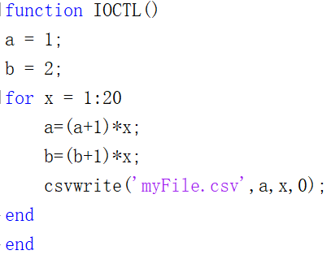 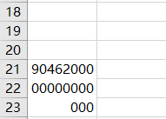

发现csvwrire不能连续向csv文件写数据，只能一次性写入，如果是这样，就只有用缓存来做

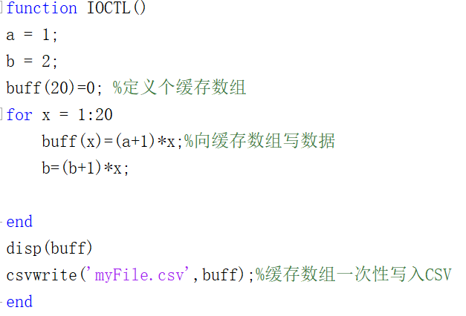 

这种缓存写法就可以

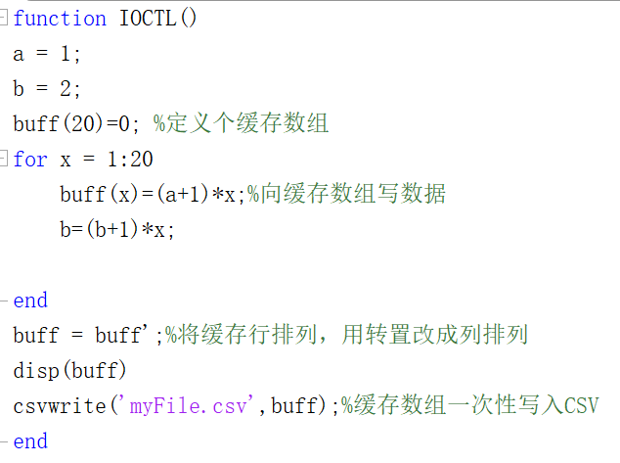 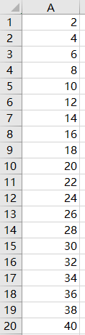

转置之后，数据就是列排列了

其实csvwrite并不怎么好用，我们下面还是用文件IO来实时写csv文件。

文件IO方式写CSV文件

文件IO方式操作CSV，数据写入又快又整齐

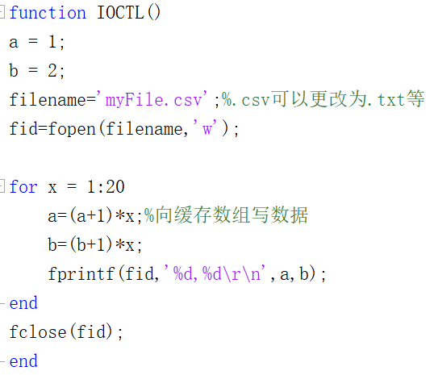 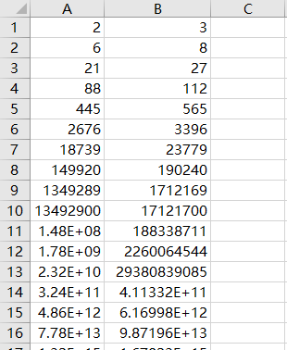

用’，’逗号分隔列，这样excel能分辨CSV文件。每循环一次\r\n换行写

时间戳写入CSV文件，需要字符转整数

**返回浮点数 = str2num(字符串变量) %将字符串转换为浮点数**

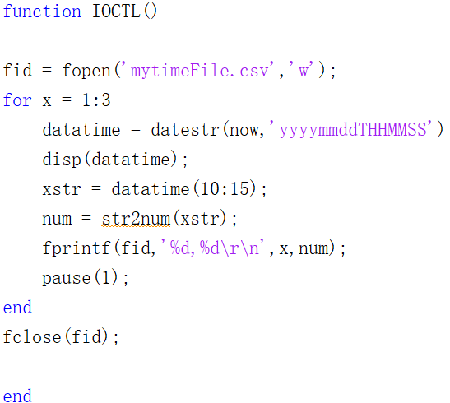

时间戳字符串写入CSV文件时，是以整数/浮点数形式保存，所以需要转换。不转换的话，CSV是乱序的。

字符串分隔

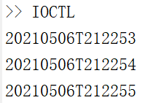 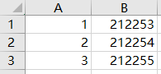 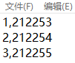

读取CSV文件中的数据进行解析

矩阵 = csvread(文件名/文件路径) %获取CSV文件内容，返回给矩阵。

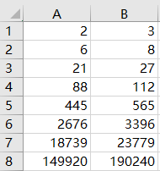 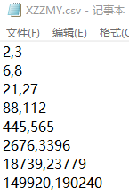

必须确保CSV文件是逗号分隔，而不是excel创建的CSV文件，用空白分隔。空白分隔的CSV文件，csvread函数读取出来是乱的。

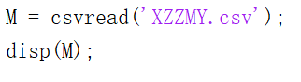 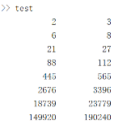 数据读出来是矩阵。

如何获取CSV矩阵的每行每列数据呢?

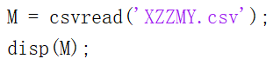 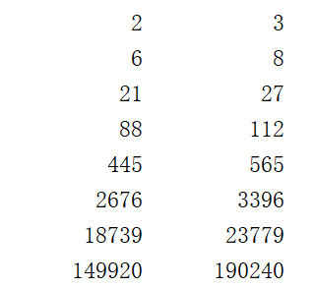

我们知道M变量是一个矩阵

M(5,1) %就是获取M矩阵中第5行第1列的数据

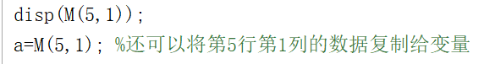 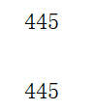

第1行第2列就是3 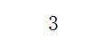

计算M矩阵的大小，自动获取M的数据

返回值 = size(变量) %返回变量的行列数

变量: 传入矩阵

返回值: 一般返回值都是行和列两个变量

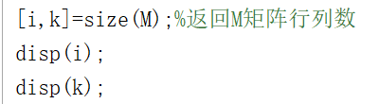

i= 8行，k=2列

M(:,1) %这种冒号是取出第1列所有数据，返回给x

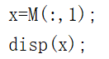 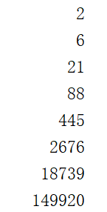 我们可以用这种方式取出某列数据做时间轴。

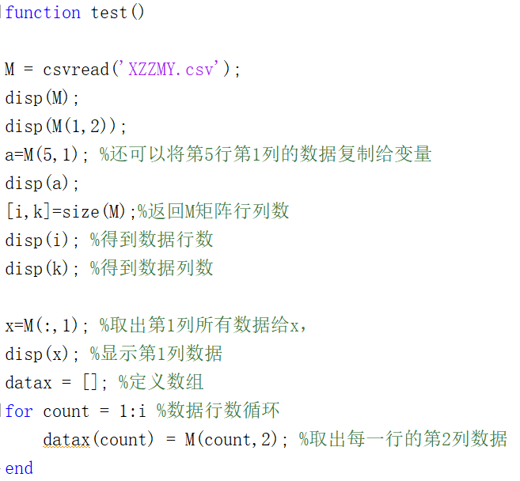

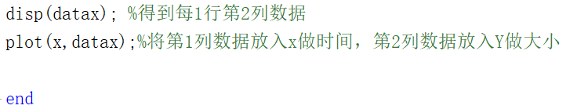

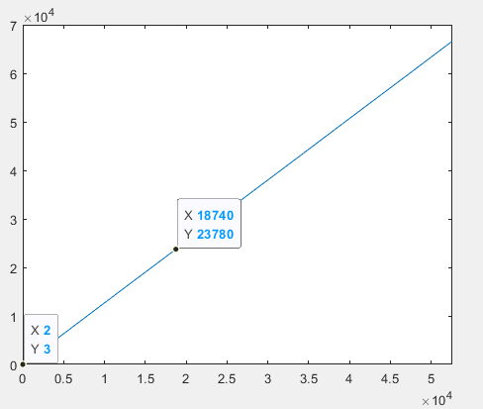 

因为鼠标精度的原因，我选取的这两个数据和曲线点基本对应上。

字符串拼接

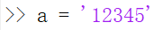

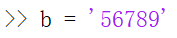

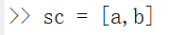 [字符串变量1,字符串变量2]拼接之后返回给新变量

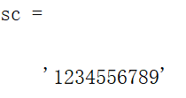

**MATLAB 在GUI模式下设置Plot曲线显示卡死，在2019b版本中,GUI模式下绘图是用Plot，但是曲线放大缩小必须用axtoolbar函数实现**(重点)

返回值 = axtoolbar(GUI显示得句柄,{参数设置}) %给plot显示得曲线增加放大缩小，数据显示等功能

GUI显示得句柄: 创建 坐标系，在Tar设置的名称

参数设置: 'zoomin' 放大

'zoomout' 缩小

'restoreview' 还原坐标，比如你放大到不知道什么情况了，又不想滚动鼠标还原，就用这个参数

'pan' 移动坐标轴

'datacursor' 显示曲线中某个点数据

plot(handles要显示得界面句柄,x,y)

[tb,btns]=axtoolbar(handles.totaldisp,{'zoomin','zoomout','restoreview','pan','datacursor'});%显示放大缩小，显示坐标数据

操作流程如下

双击坐标系设置Tag，记住TAR名称

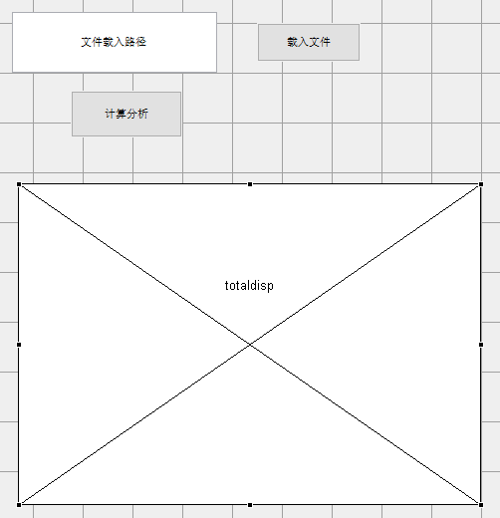 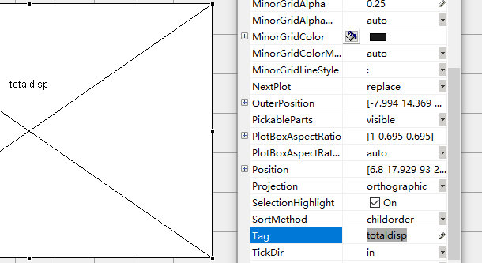

在GUI界面创建个坐标系

创建回调函数，一般都用不到

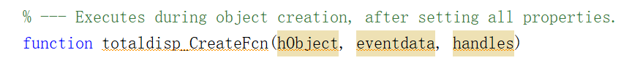

在显示曲线的回调函数中，先用plot指定曲线显示在哪个坐标系变量上，这里是handles.totaldisp，这是前面Tag设置的



然后设置axtoolbar坐标工具也显示在handles.totaldisp坐标系上

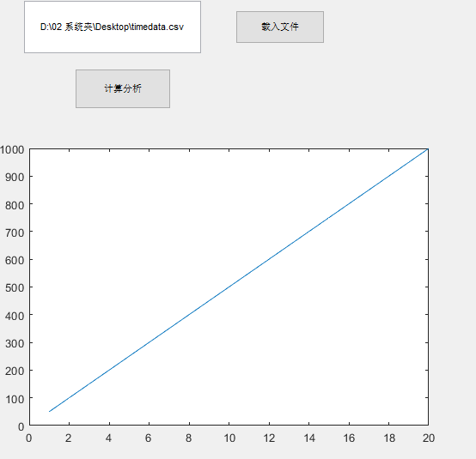 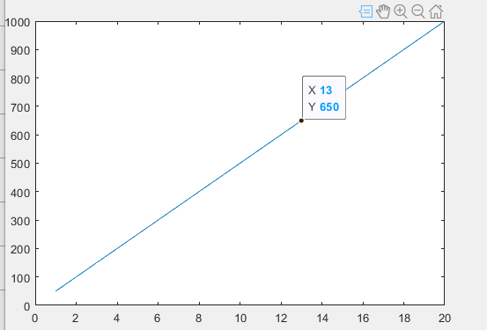

运行成功

如果坐标系长宽设置过大，可能显示会超出边框(注意)

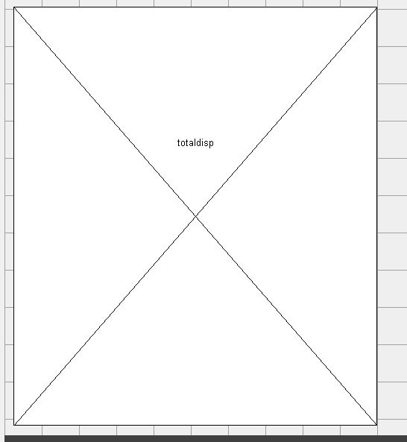 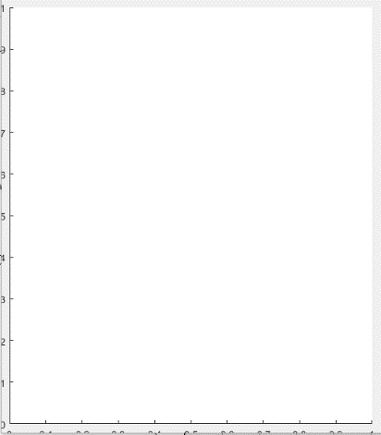

运行之后显示得坐标就超出边框了

你看，我坐标系长宽都还没用超出边框

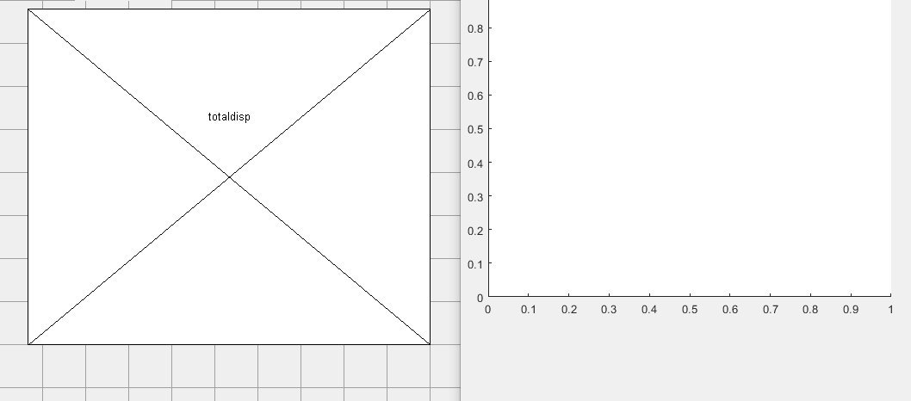

所以一般都是尽量缩小坐标系尺寸

axtoolbar多条曲线显示

这3个变量total,weight1, weight2数据不同

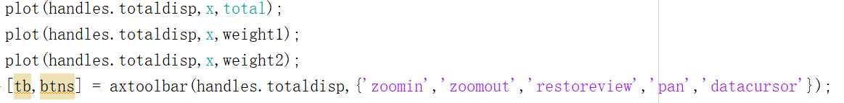

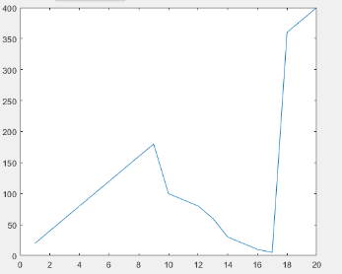这样就不对

但是显示得结果是3个变量total,weight1, weight2的数据改变一条曲线

其实就是plot填入三组坐标变量即可



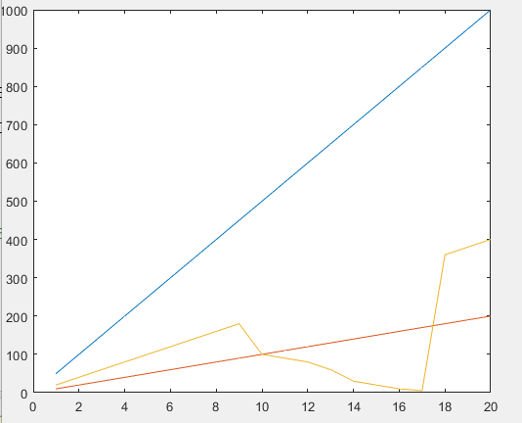这就是三条曲线，还有个问题，这三条颜色的曲线分别代表什么呢?



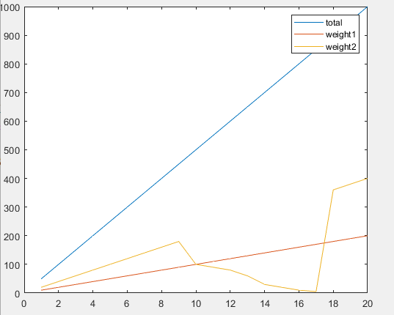

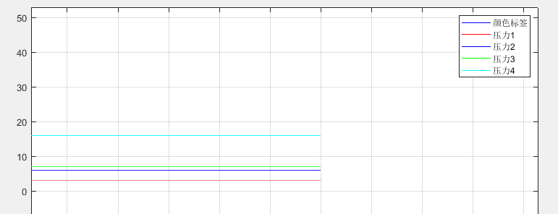

这个标签可以拖拉出来，不用挡着曲线

如果有四条曲线，给每条曲线加颜色怎么做?

plot(timecount,simpleData1,'r',timecount,simpleData2,'b',timecount,simpleData3,'g',timecount,simpleData4,'c','MarkerSize',5);%这里面第1条曲线是红色，因为后面跟的‘r’(也就是red)，后面3条以此类推

 给4条曲线加上标签，为什么不把压力1写在第1个

‘颜色标签位置’?,这是因为压力1的颜色提示是从第2个标签开始算得，我也不知道为什么照做就是了

数值过大，坐标轴显示问题

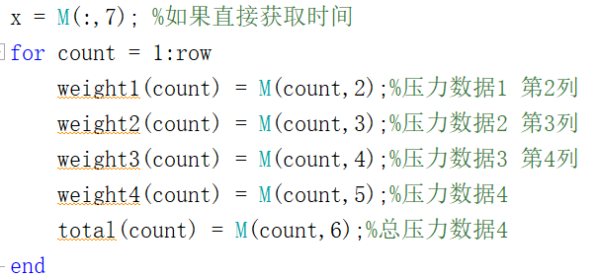 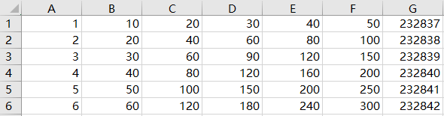

第7列数值过大

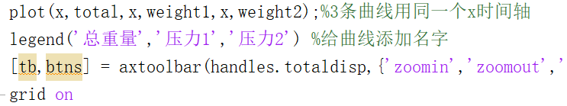

如果直接把时间赋值给plot的x坐标显示，那么数值就很大，还有指数显示。

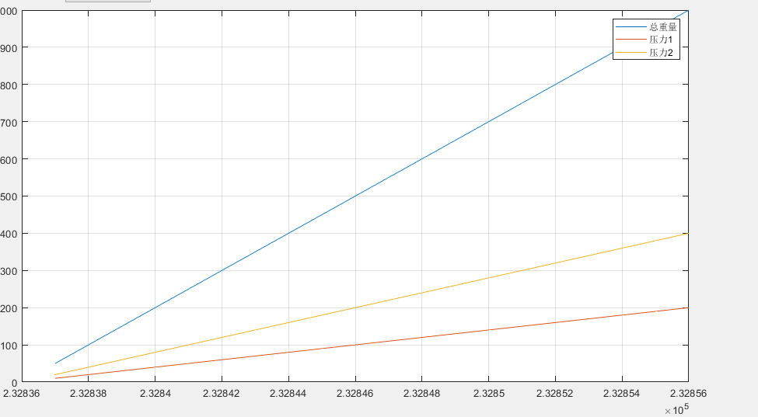

这些指数用来做时间轴很难阅读

set(gca,’XTickLabel’,X坐标开始值 : X坐标刻度步进: X坐标最大值) %设置x轴刻度线

X坐标开始值: x=0的位置显示为多少，可以是自定义的值

X坐标刻度步进: 每个刻度线增加多少值

X坐标最大值: X坐标最多显示多少

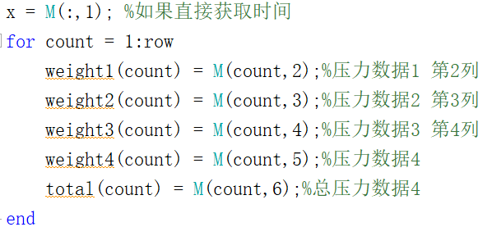

但是我们眼睛看得x坐标轴改成232837的真实时间。

这表示232837开始，刻度步进为1，最大刻度300000

X还是用第1列来画图

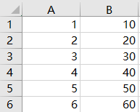

第1列数字比较小适合做x轴的时间

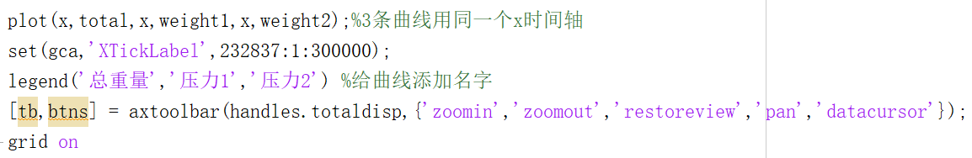

这样你会发现，虽然选择的坐标点x=1，但是下面对应的时间轴是232837，用这种以假乱真的方式来做x的大时间轴

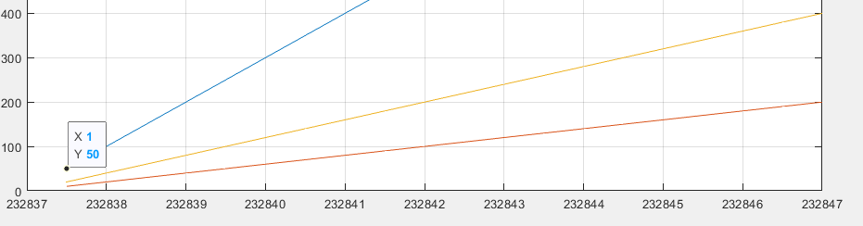

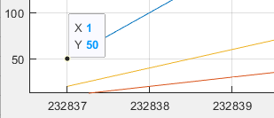 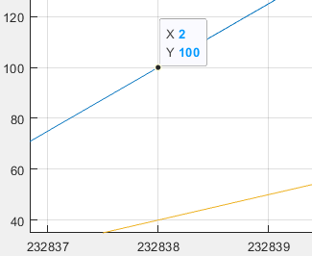 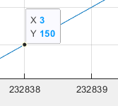

我发现x=2是232838，但是x=3也是232838，有点视觉误差，只有将就用了。

MATLAB在关闭GUI界面的时候需要增加一些回调函数，让正在死循环的主程序也能关闭，如果GUI界面关闭了，不清除串口，主程序死循环，就会导致MATLAB多次启动后很卡，操作方式如下:

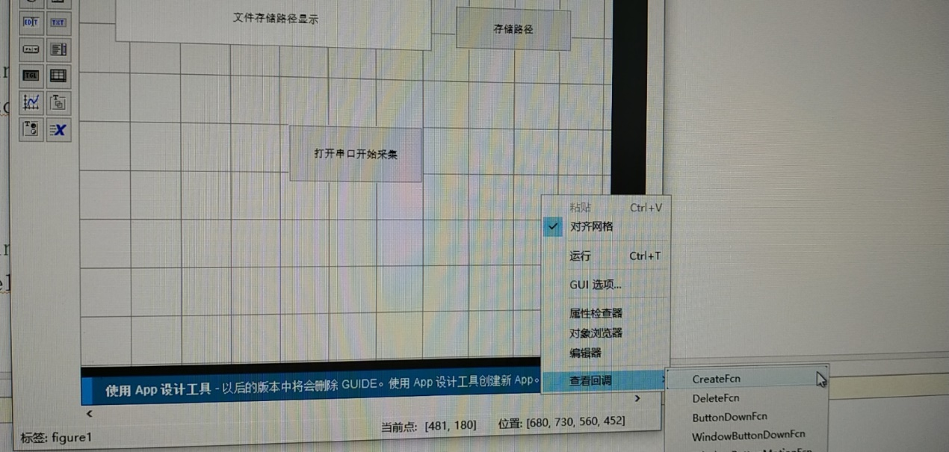

选择DeleteFcn，这样就创建了一个退出界面时触发的回调函数

在界面设计空白处点击右键

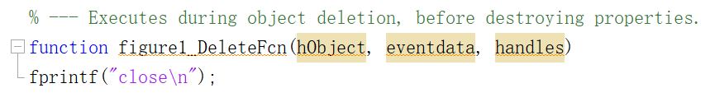

点击关闭界面

我现在打开界面，再关闭界面试试

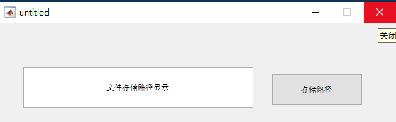

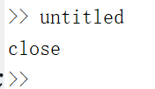DeleteFcn回调函数中的close打印被执行。

我们就是利用DeleteFcn回调函数，向主程序的死循环发命令。也可以在DeleteFcn回调函数中做些清理数据的事情，比如关闭串口，或者关闭文件什么的操作。

**MATLAB 图表使用**

直方图绘制

bar(x,y)

x: 必须为单调递增或者递减,x就是底部显示得数值，x等于多少，x位置就显示多少

y = [10 20 30 40 50 60 70 80 90];

bar(2,y);

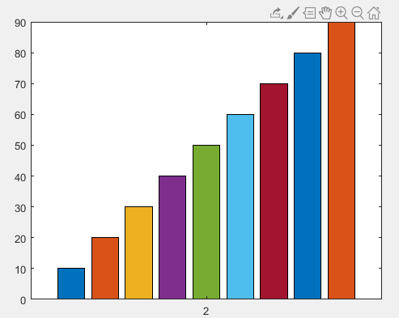

这个就是x

X就是用来分组的，y数组里面每1个元素就是一个柱状图

y = [10 20 30; 40 50 60; 70 80 90];

bar([1 2 3],y);

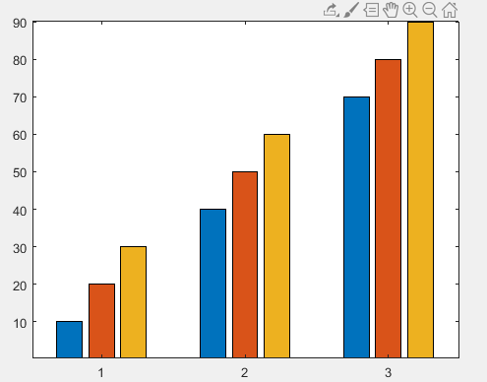

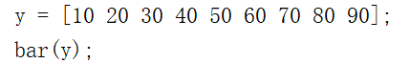

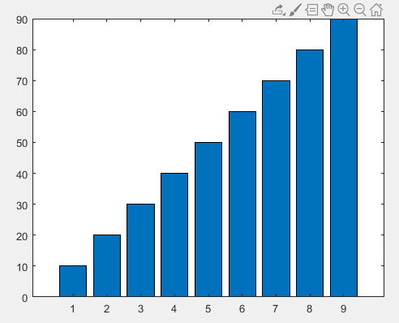 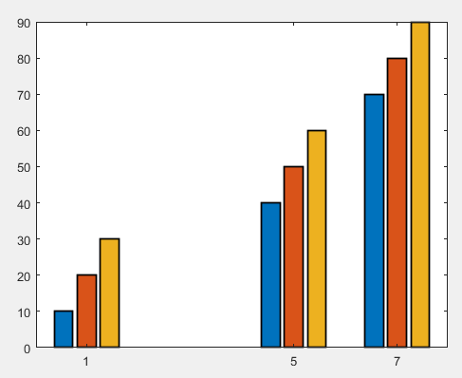

y = [10 20 30; 40 50 60; 70 80 90];

bar([1 5 7],y,'LineWidth',1.4); %条形图边框线宽度

y = [10 20 30; 40 50 60; 70 80 90]; %分号隔离的数据组成在一个柱状上

bar(y,'stack');

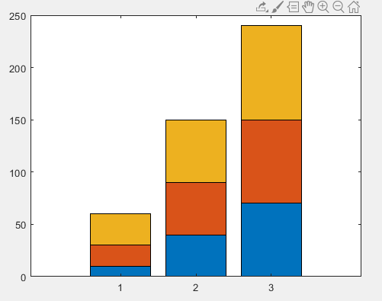

bar3(多少列纵轴数据，每个数据高度) %三维直方图

x=[2013 2014 2015];

y=[10 21 23 14 35 26 47;21 32 33 24 35 26 17;15 23 23 44 25 34 27];

bar3(x,y);

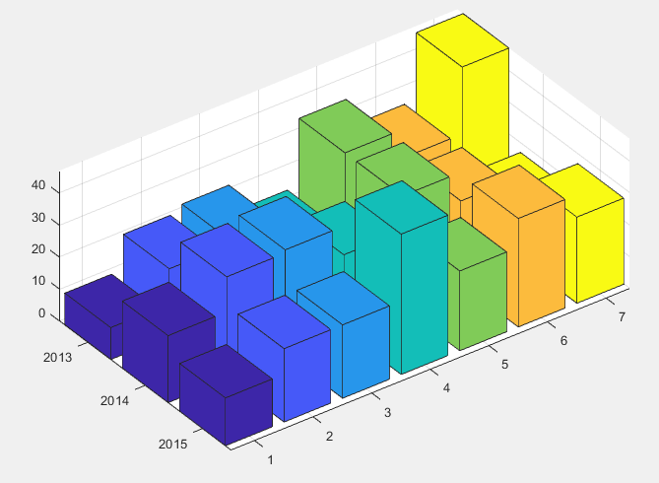

用set和xlabel给数字增加有意义的文字表示

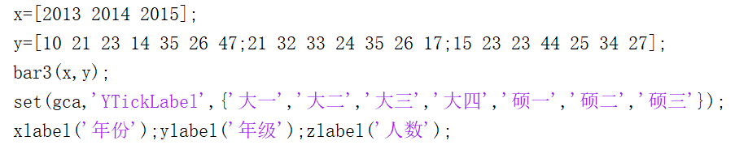

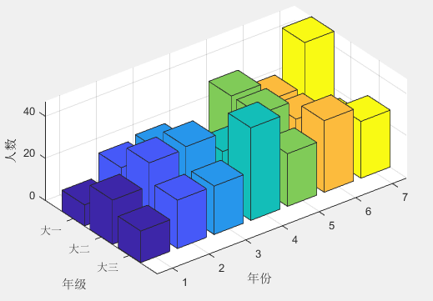你看有中文文字表示了

饼图绘制



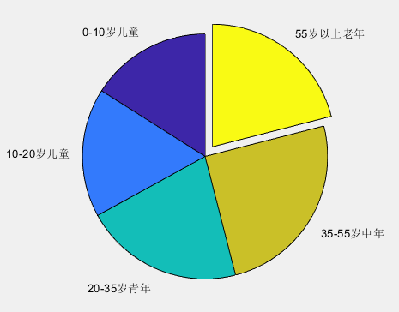



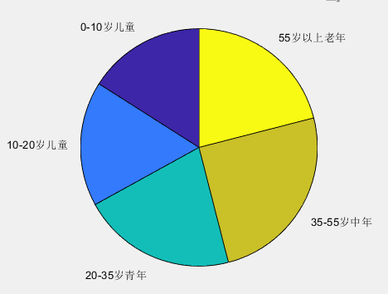



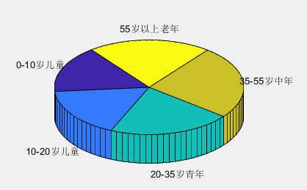



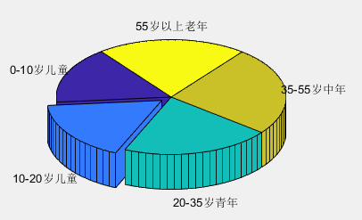

log表示曲线(数据量大适合使用)

loglog(x轴数组,y轴数组)

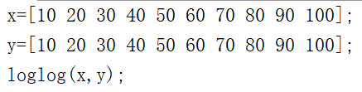

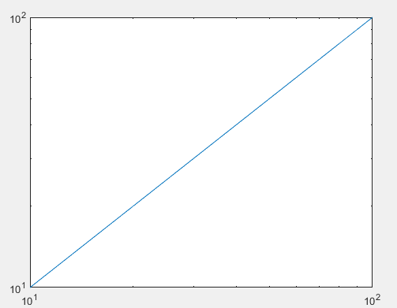

面积图

area(x轴数组，y轴数组)

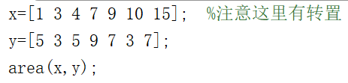

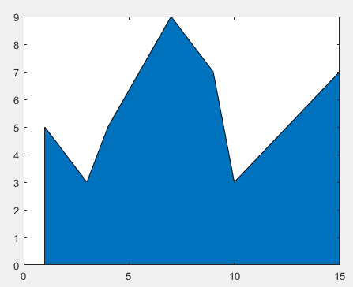

facecolor 选择区域图显示得颜色，一般是多个变量显示的时候用与区分区域

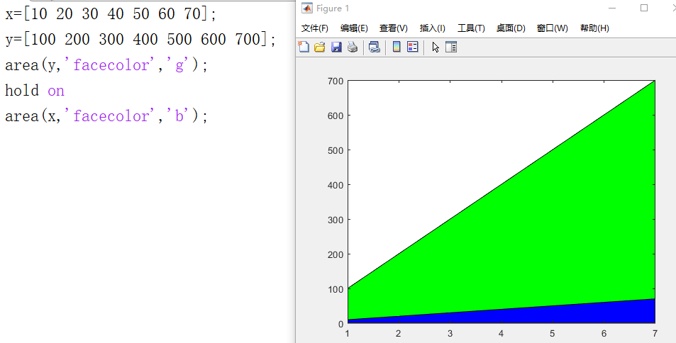

一般数值小的先显示，数值大的后显示

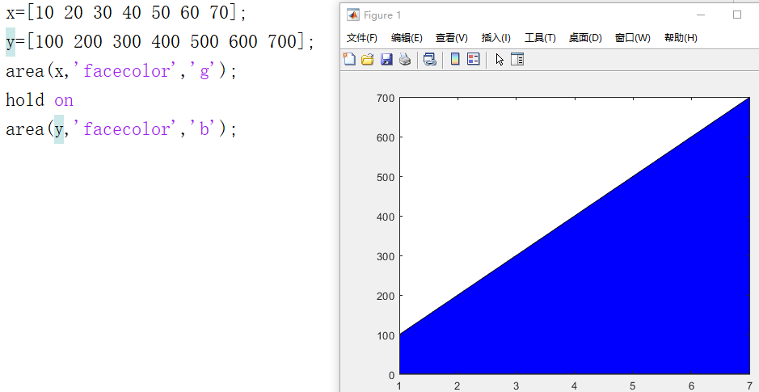

如果数值大的y会覆盖数值小的x

极坐标使用

polarplot(theat , rho)

theat: 弧度设定，每个数据点在图中的角度位置，一般这个参数个数要和rho数组个数一致

rho: 设置每个数据点离圆心距离为多少

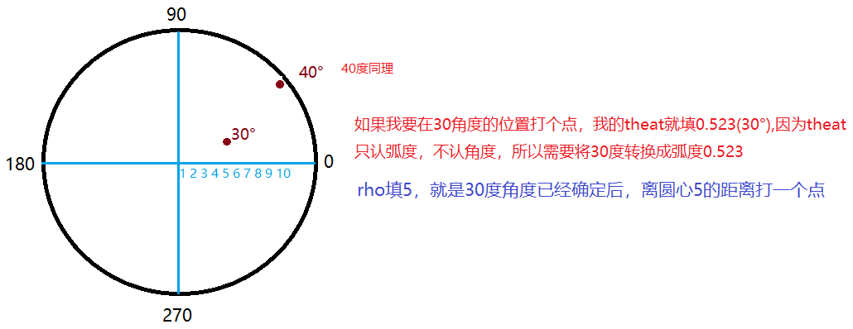

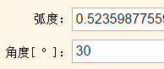 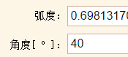计算机将角度转换成弧度填入polarplot

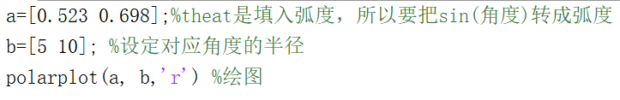

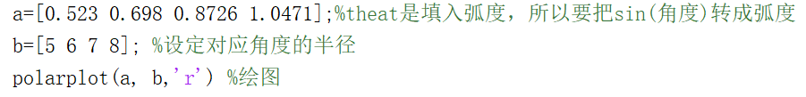

显示多个数据点，形成一条曲线

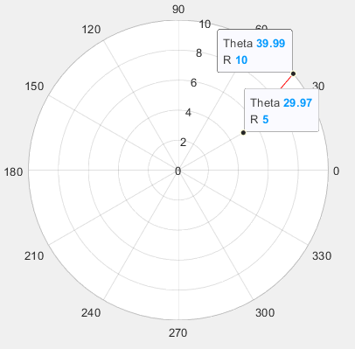 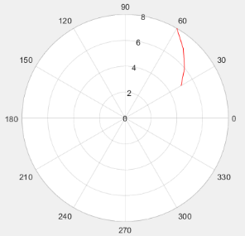这就是极坐标使用

设置的时候是弧度，但是显示还是用角度显示

散点图绘制

scatter(x轴数组，y轴数组)

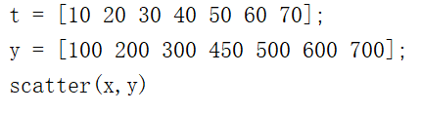

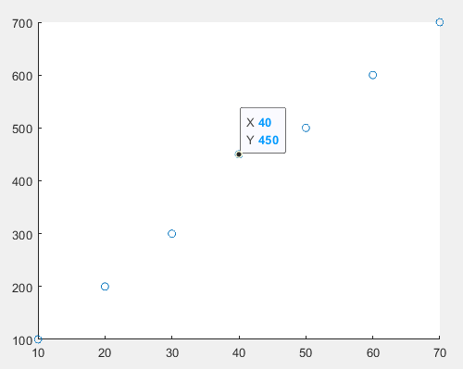

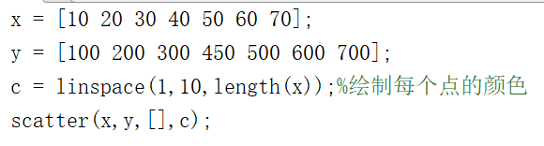

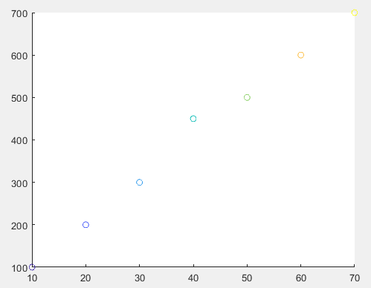 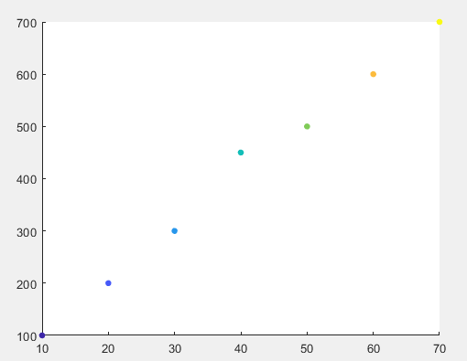

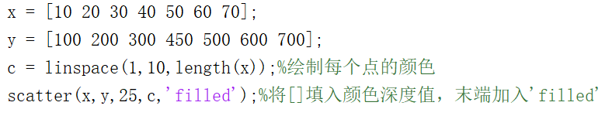

数据点颜色变深了

scatter3(x轴数组,y轴数组,z轴数组) %三维散点图

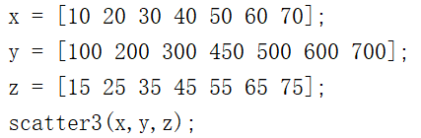

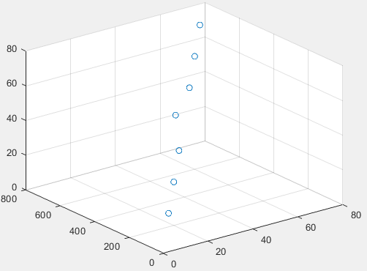

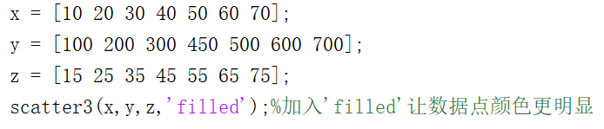

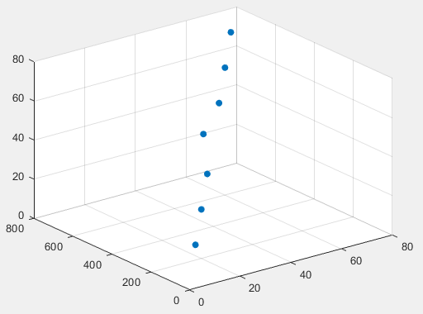

**MATLAB生成C代码**

拟合后的值 = interp1(x横轴标值,y纵轴值,拟合方式) %多次项曲线拟合函数

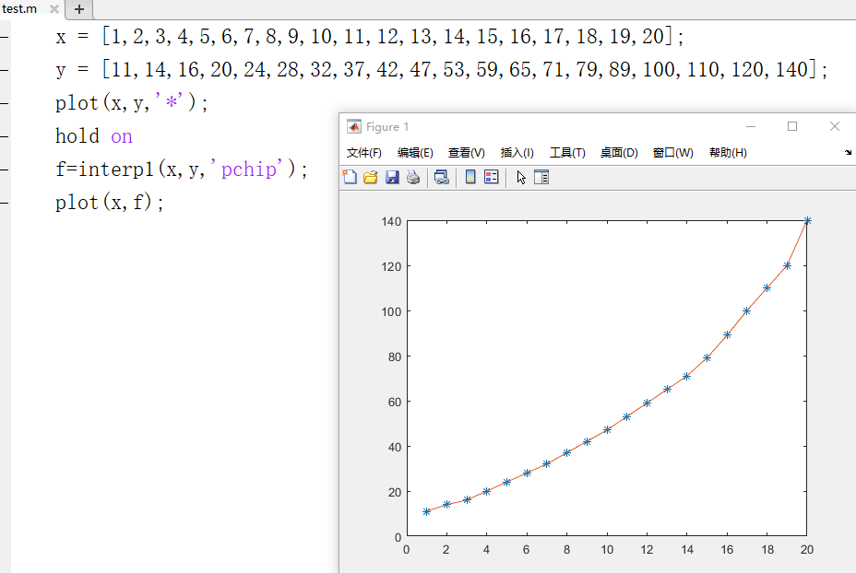

棕色线为拟合之后的线

*号为原始数据

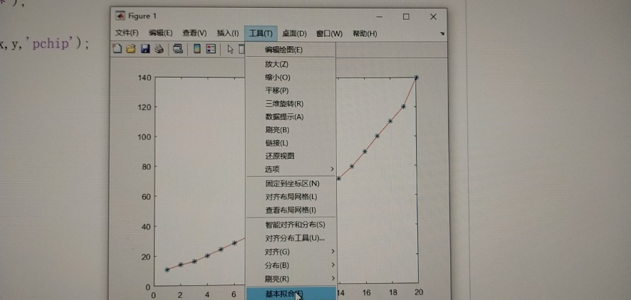选择基本拟合

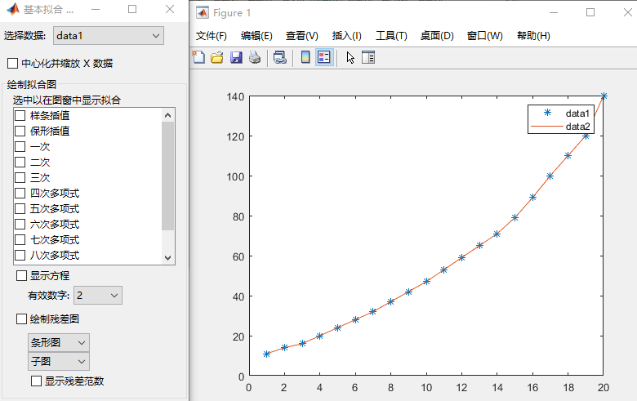

可以把拟合得好的曲线公式显示出来

可以选择做几次拟合

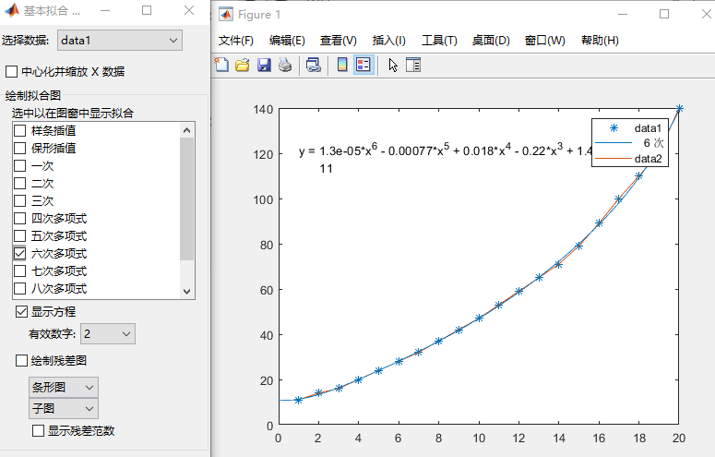我选择了6次拟合。

f=interp1(x,y,'pchip')现在我想将interp1函数生成C代码，便于单片机使用

用MATLAB生成C代码的前提条件，就是你的MATLAB代码必须有输入输出。那么能实现输入输出要求的就是定义函数。

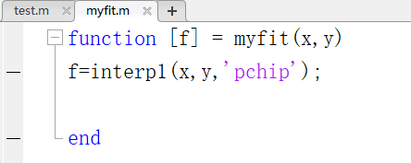

就是要单独定义个函数，把使用的算法导入进来然后返回。这个函数形参是输入，返回是输出

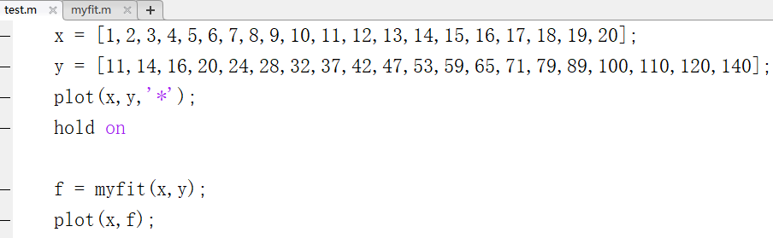

主模块调用，看是否成功

运行成功。

下面来生成C代码

选择APP下的MATLAB coder

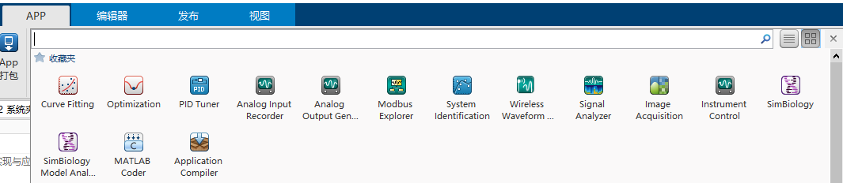

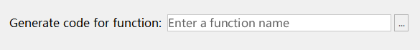

选择要生成C代码的文件

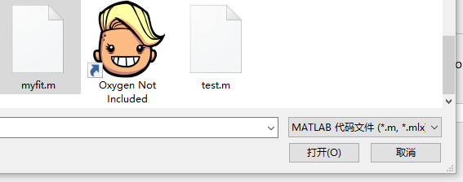

这个子模块里面的interp1就是要生成C代码的文件，选择

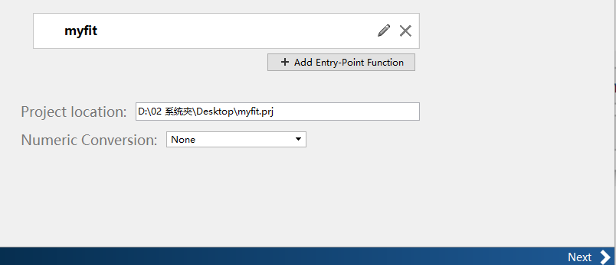

点击下一步

工程生成路径指定，这个指定中文路径是有问题的，下面会讲

建立工程可能出现的问题，没有问题忽略下面这个警告

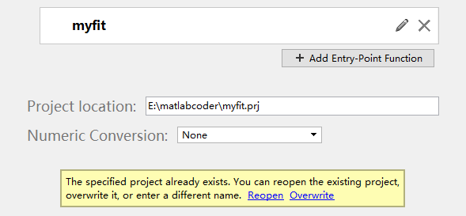

如果出现该问题，证明你工程以前建立过myfit.prj文件

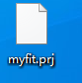 将文件进行删除，重新生成。

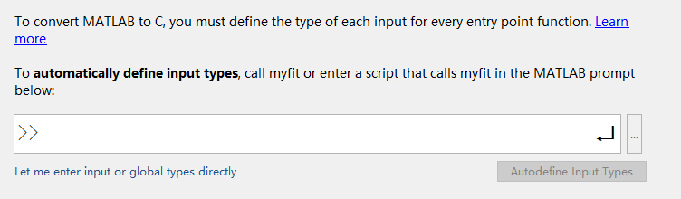

选择调用myfit函数的主文件

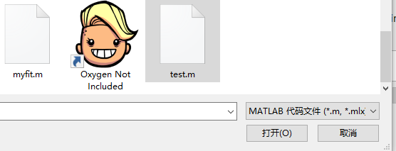

选择主程序文件

如果出现如下加载错误

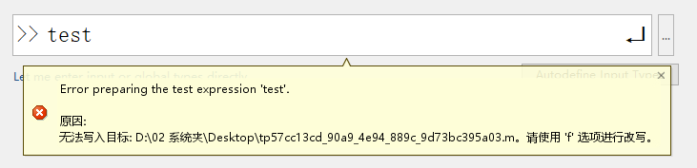

这是因为你m文件及你生成的工程是在桌面中文路径下，把工程拷贝到英文路径就能解决。

如果没有出现错误，点击Autodefine Input Types

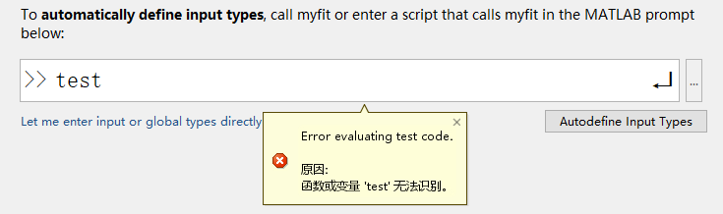

还是出现了无法识别问题， 你自己写的子模块，返回值或者形参有问题

我下面改成简单的求和运算试试

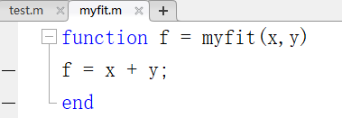 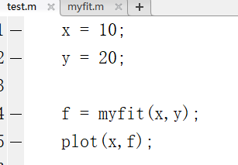

子模块改成求和运算 主程序也改简单了

再次删除myfit.prj工程，重新点击MATLAB coder 生成代码流程。

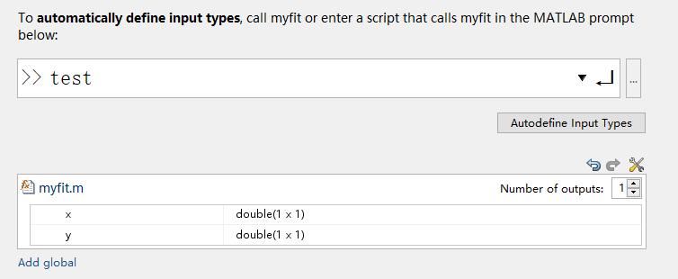

确认输入形参的数据类型，double类型C语言能识别

这次点击自动识别，对了

继续下一步

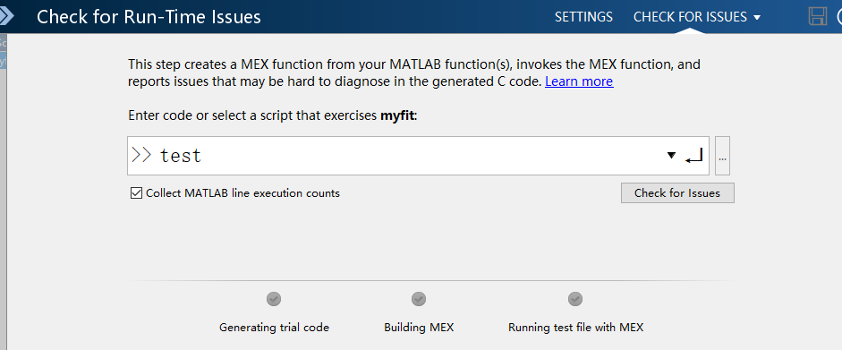

点击检查，看看你的MATLAB代码适不适合生成C代码

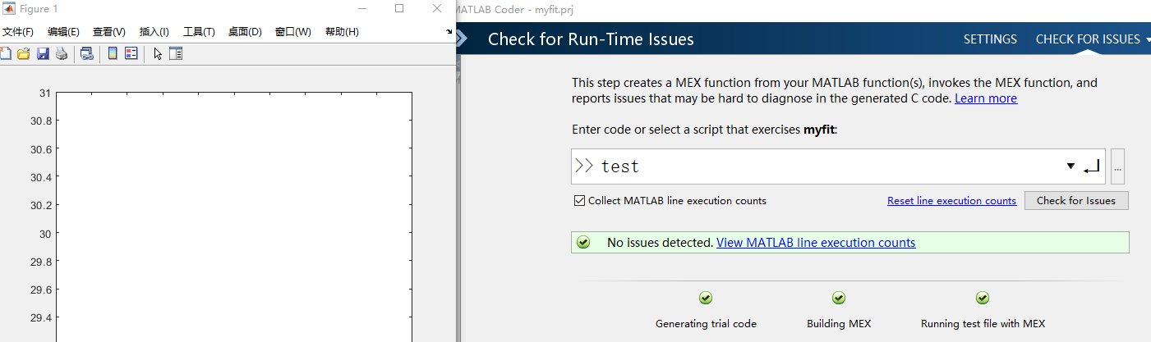

程序自动跑了一下，全部为绿色，证明可以生成C代码

继续点击下一步

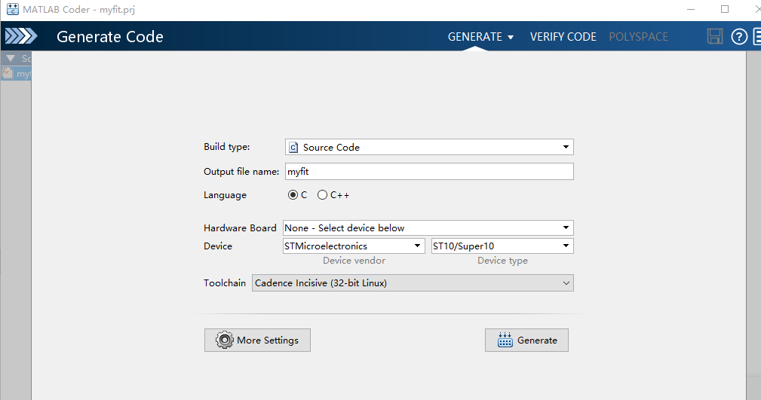

点击配置

你的算法跑在什么单片机上就要选择对应的厂家，我这里跑STM32所以选ST，如果是MSP430就选TI。如果选择错误，生成的C代码编译的时候会报错，缺文件

我的STM32是32位系统，所以选择32位

这里很关键，一般选择None

选择生成C代码

选择生成源文件C/H代码

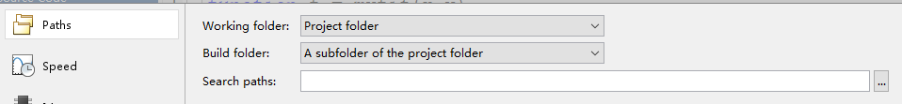

路径，不管

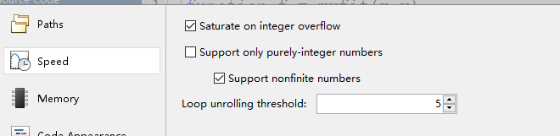

速度，默认

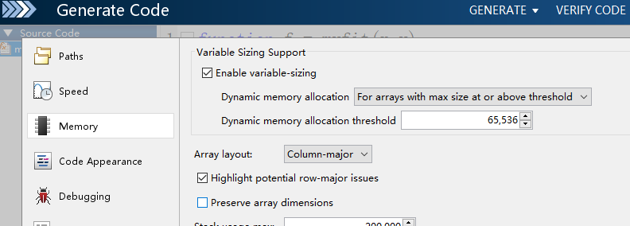

内存配置，这个和生成C文件多少有关，现在选默认

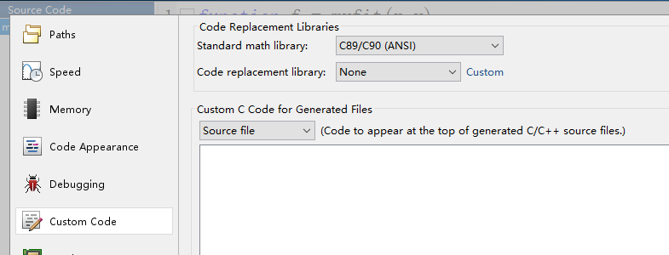 点击close

选择老标准，这样方便兼容

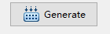点击生成代码

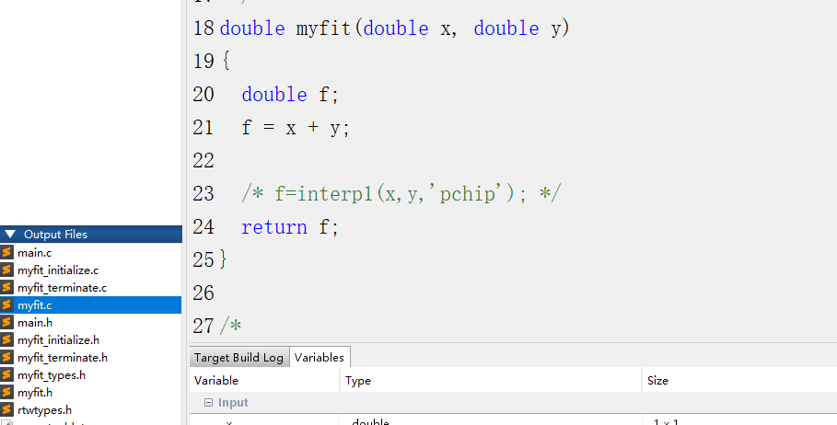

一个加法代码生成了这么多少c文件

这就是生成的代码，使用方式

这些C文件和H文件都要拷贝进STM32工程进行编译。所以MATLAB算法复杂点的话，代码量相当大，吃内存。

进入codegen\lib\myfit 生成的工程目录下

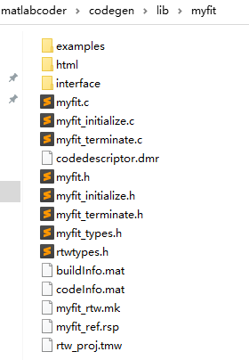将里面的C文件和H文件拷贝出来编译。

Simulink基本使用

启动simulink

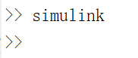 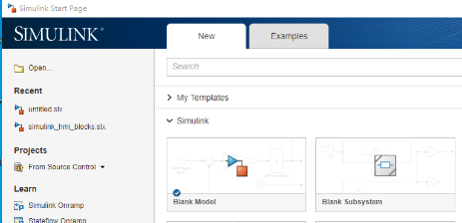

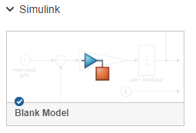创建空模型

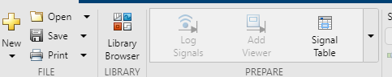

在libraryBrowser里面寻找需要的功能模块

例1:

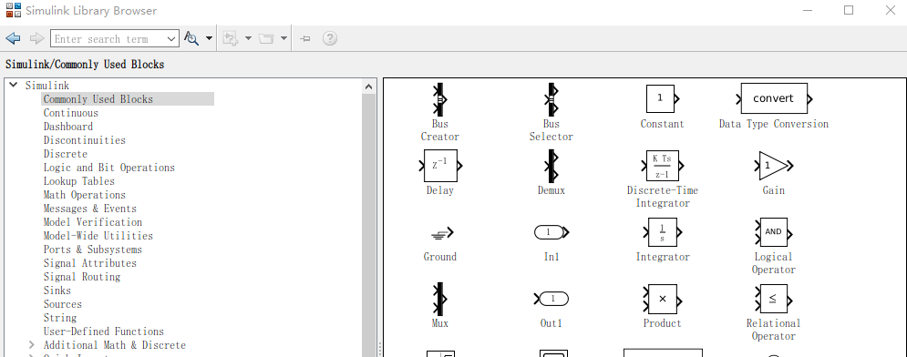

输入模块拖入

选择输入模块

增益模块拖入

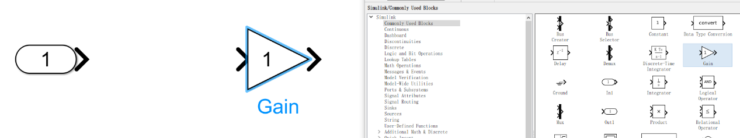

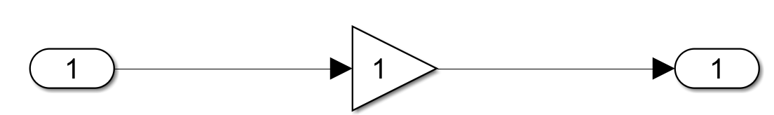

将模块连接起来

增益模块使用

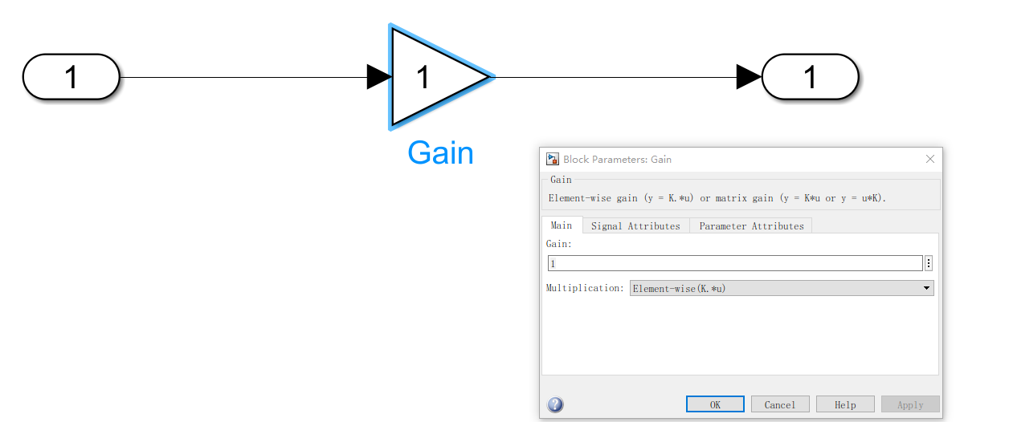

这种只是普通输入端口，没有任何其它波形产生功能，不要搞错了，波形产生，要在端口外接信号源

修改增益参数

双击增益模块

数值显示模块

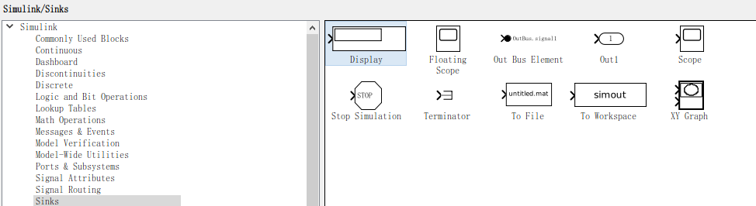

常量模块(数组发生器)



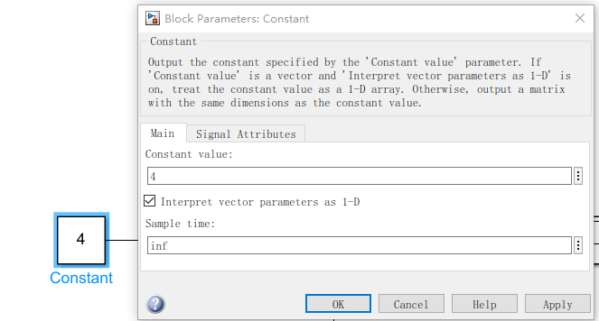

设置constant，勾选就是数组方式产生数值，取消勾选就是矩阵方式产生数组，我们一般用数组方式，所以勾选上

加法模块，将多个输入叠加起来输出

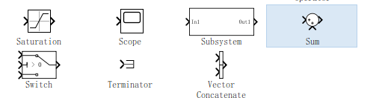

例2:

注意 disp模块默认是short显示最大(16位)，如果超过65535，必须修改disp模块的属性

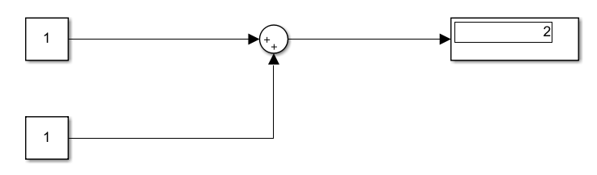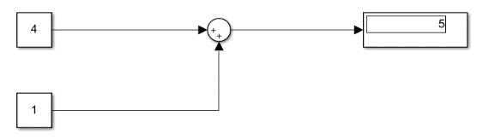

将两个数组发生模块接入求和模块。 修改数组发生模块，输出5

就成了加法输出。输出结果为2.

常亮模块和加法模块的矩阵运算方式

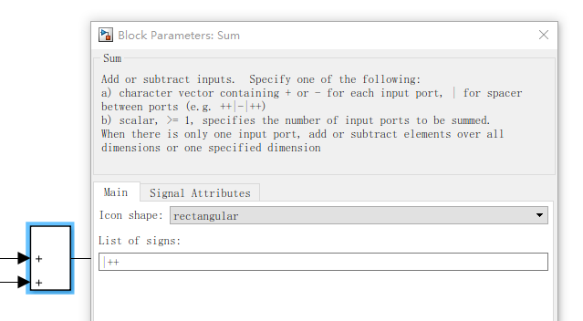

我觉得求和模块圆形不好看，改成方形

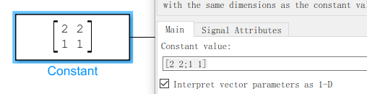

矩阵形式一定要用分号‘;’来写

这是个2x2的矩阵

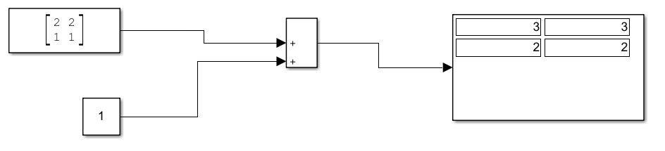

这就是+1后的矩阵

矩阵第1行+1，矩阵第2行也+1

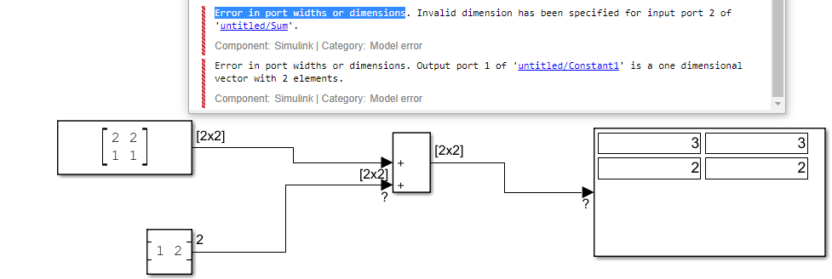

如果两个矩阵相加，矩阵之间维度不一样，2x2矩阵去加1x1矩阵。就会报错Error in port widths or dimensions

如果加法模块要加3个变量，修改方法

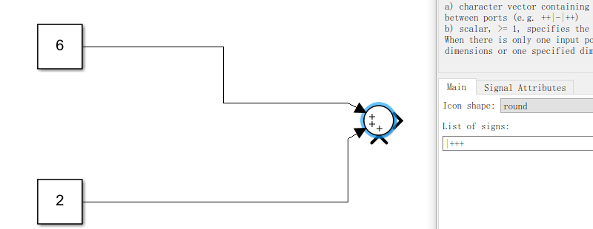

多加1个+号，多接一路加法变量

减法模块使用

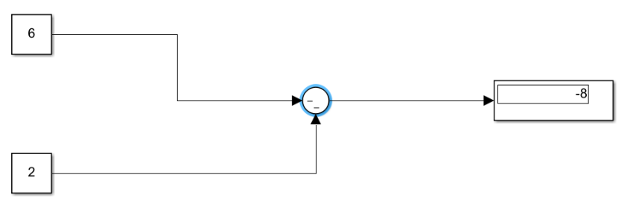

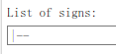

这不是减法，而是两路负数相加

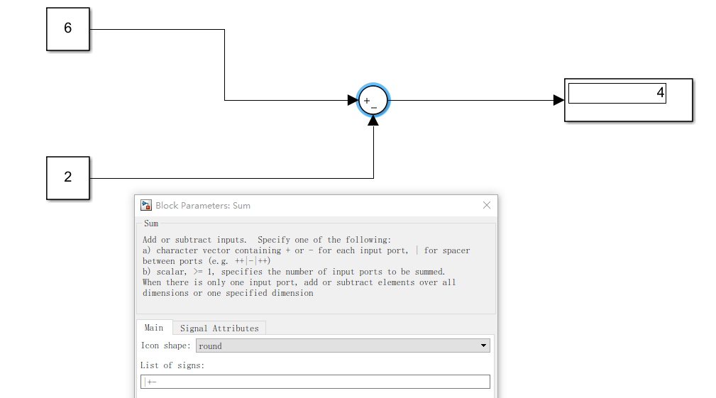

减法就是将1路正和1路负，加起来就是减法，所以属性改为|+-

乘法模块使用

在simulink->Commonly Used Block 中选择乘法模块

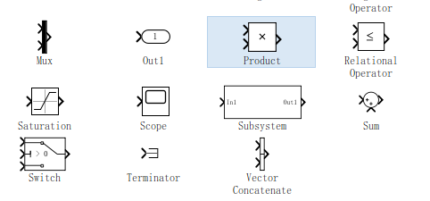

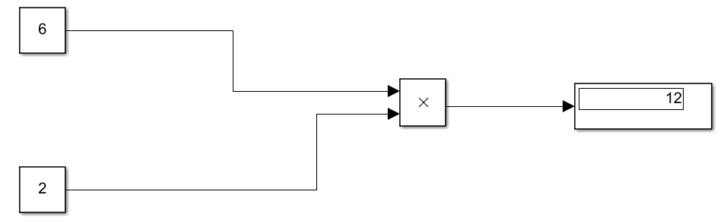

6*2 = 12

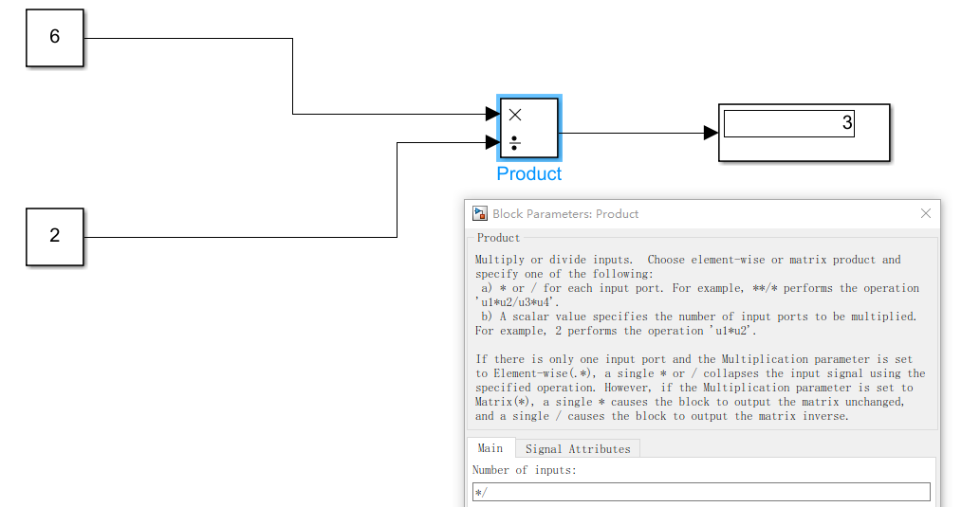

在乘法框里面写* /。意思就是先乘再除。这里就是6*自身 = 6。然后再/2 = 3

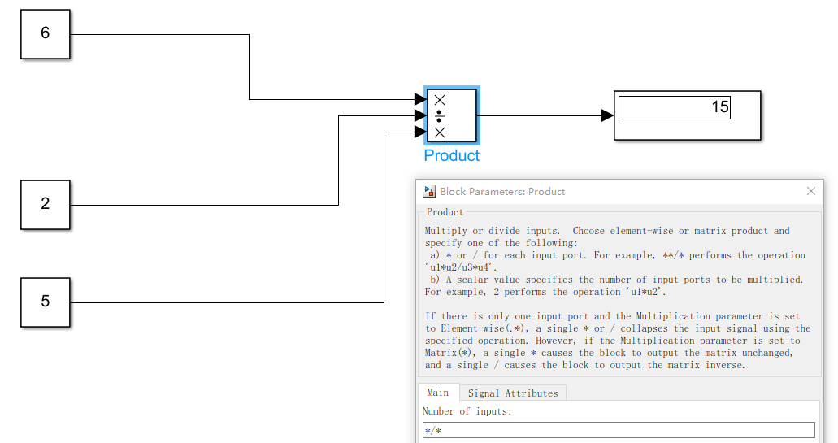

2. 计算顺序从上向下 6 /2=3

3*5 = 15

1.新加入一路乘法，形成3路数值运算

矩阵乘法

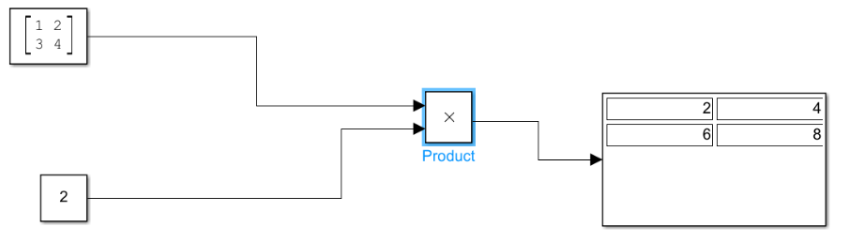 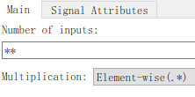

矩阵所有元素 乘 一个常量，结果正确。

正弦波信号源模块

在simulink->Sources中找到信号源

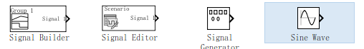

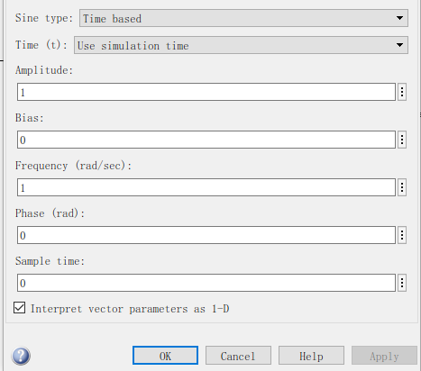

如果输出50hz、就填入2 *pi*50

相位为0

信号输出偏置为0

信号源振幅输出为1

示波器模块

在simulink->Commonly Used Block 中选择

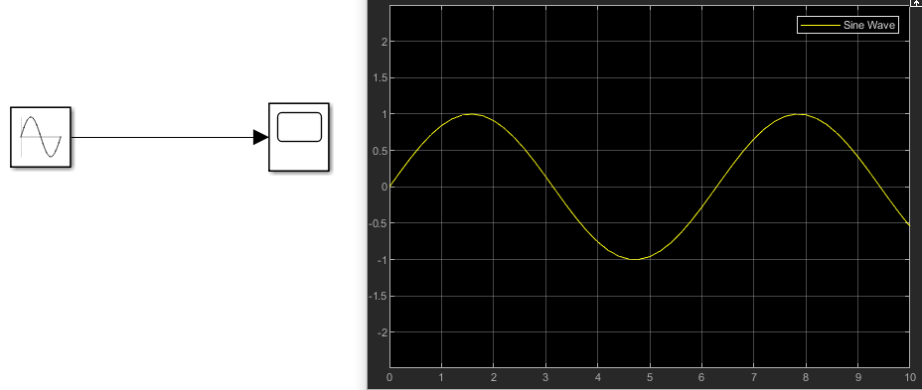

这是示波器采集信号源振幅1的信号

积分模块使用

在simulink->Commonly Used Block 中选择

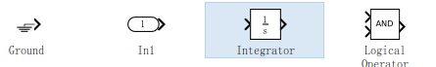

微分模块使用

在simulink->Continuous中选择

